“

Aydın Adnan Menderes Üniversitesi

BİRİM ÖZ DEĞERLENDİRME RAPORU
PSİKOLOJİK DANIŞMANLIK VE REHBERLİK UYGULAMA VE ARAŞTIRMA MERKEZİ
(PDRM)

2023

İÇİNDEKİLER :
1.BİRİM HAKKINDA BİLGİLER…………………………………………………………… 1
1.1. İletişim Bilgileri………………………………………………………………………... 1
1.2. Tarihsel Gelişimi…………………………………………………………….………….. 1
1.3. Misyonu, Vizyonu, Değerleri ve Hedefleri……………………………………………… 4
1.4. Eğitim ve Öğretim Sunan Birimleri……………………………………………………… 5
1.5. Araştırma Faaliyetlerinin Yürütüldüğü Birimleri ………………………………………… 6
1.6. Birimin Organizasyon Yapısı ……………………………………………………………… 6
1.7. İyileştirmeye Yönelik Çalışmalar………………………………………………………… 6
A.LİDERLİK, YÖNETİM VE KALİTE ……………………………………………………… 8
A.1.Liderlik ve Kalite ………………………………………………………………………… 8
A.1.1.Yönetim Modeli ve İdari Yapı …………………………………………………………. 8
A.1.2. Liderlik ……………………………………………………………………..………… 10
A.1.3. Kurumsal Dönüşüm Kapasitesi………………………………………………………… 10
A.1.4. İç Kalite Güvencesi Mekanizmaları …………………………………………………… 10
A.1.5. Kamuoyunu Bilgilendirme ve Hesap Verebilirlik ……………………………………… 10
A.2.Misyon ve Stratejik Amaçlar ……………………………………………………………… 10
A.2.1. Misyon Vizyon ve Politikalar …………………………………………………………… 10
A.2.2.Stratejik Amaç ve Hedefler ……………………………………………………………… 10
A.2.3. Performans Yönetimi …………………………………………………………………… 11
A.3. Yönetim Sistemleri ………………………………………………………………………… 14
A.3.1.Bilgi Yönetim Sistemi ……………………………………………………………………. 14
A.3.2. İnsan Kaynakları yönetimi ……………………………………………………………… 15
A3.3. Finansal Yönetim …………………………………………………………………………. 15
A3.4. Süreç Yönetimi ……………………………………………………………………………. 15
A.4. Paydaş Katılımı ……………………………………………………………………………. 15
A.4.1. İç ve Dış Paydaş Katılımı …………………………………………………………………. 15
A.4.2. Öğrenci Geri Bildirimleri………………………………………………………………….. 16
A.4.3. Mezun ilişkileri Yönetimi …………………………………………………………………. 16
A.5. Uluslararasılaşma…………………………………………………………………………….. 17
A.5.1.Uluslararasılaşma Sürecinin Yönetimi …………………………………………………… 17
A.5.2. Uluslararasılaşma Kaynakları …………………………………………………………… 17
A.5.3. Uluslararasılaşma Performansı ………………………………………………………….. 17
B. EĞİTİM VE ÖĞRETİM……………………………………………………………………. 17
B.1. Programların Tasarımı Değerlendirilmesi ve Güncellenmesi …………………………….. 17
B.1.1. Programların Tasarımı ve Onayı ………………………………………………………… 17
B.1.2. Programın Ders Dağılım Dengesi ………………………………………………………. 17
B.1.3. Ders Kazanımlarının Program Çıktılarıyla Uyumu……………………………………... 17
B.1.4. Öğrenci İş Yüküne Dayalı Ders Tasarımı……………………………………………….. 17
B.1.5. Programların İzlenmesi Ve Güncellenmesi……………………………………………… 17
B.1.6. Eğitim Ve Öğretim Süreçlerinin Yönetimi……………………………………………… 18
B.2.Programların yürütülmesi ………………………………………………………………….. 19
B.2.1. Öğretim Yöntem Ve Teknikleri………………………………………………………….. 19
B.2.2. Ölçme Ve Değerlendirme……………………………………………………………… 21
B.2.3. Öğrenci Kabulü Ve Önceki Öğrenmenin Tanınması Ve Kredilendirilmesi…………… 21
B.2.4. Yeterliliklerin Sertifikalandırılması Ve Diploma………………………………………… 21
B.3. Öğrenme Kaynakları Ve Akademik Destek Hizmetleri…………………………………… 21
B.3.1. Öğrenme Ortamı Ve Kaynakları………………………………………………………… 21
B.3.2. Akademik Destek Hizmetler……………………………………………………………. 22
B.3.3. Tesis Ve Altyapılar……………………………………………………………………… 25
B.3.4. Dezavantajlı Gruplar……………………………………………………………………. 25
B.3.5. Sosyal, Kültürel, Sportif Faaliyetler………………………………………………….. 25
B.4. Öğretim Kadrosu ………………………………………………………………………… 25
B.4.1. Atama, Yükselme Ve Görevlendirme Kriterleri……………………………………….. 25
B.4.2. Öğretim Yetkinlikleri Ve Gelişim……………………………………………………… 25
B.4.3 Eğitim Faaliyetlerine Yönelik Teşvik Ve Ödüllendirme……………………………… 26
C. ARAŞTIRMA VE GELİŞTİRME………………………………………………………… 26
C.1. Araştırma Sürecinin Yönetimi ve Araştırma Kaynakları ………………………………… 26
C.1.1.Araştırma Süreçlerinin Yönetimi ………………………………………………………. 26
C.1.2. İç ve Dış Kaynaklar……………………………………………………………………. . 29
C.1.3. Doktora Programları Ve Doktora Sonrası İmkanlar…………………………………….. 29
C.2 Araştırma Yetkinliği İşbirlikleri ve Destekler ……………………………………………. 29
C.2.1. Araştırma Yetkinlikleri Ve Gelişimi…………………………………………………….. 29
C.2.2. Ulusal Ve Uluslararası Ortak Programlar Ve Ortak Araştırma Birimleri……………… 29
C.3. Araştırma Performansı……………………………………………………………………. 29
C.3.1. Araştırma Performansının İzlenmesi Ve Değerlendirilmesi…………………………… 29
C.3.2. Öğretim Elemanı/Araştırmacı Performansının Değerlendirilmesi……………………… 29
D. TOPLUMSAL KATKI………………………………………………………………………. 29
D.1. Toplumsal Katkı Sürecinin Yönetimi ve Toplumsal Katkı Kaynakları…………………… 30
D.1.1. Toplumsal Katkı Süreçlerinin Yönetimi………………………………………………… 30
D.1.2. Kaynaklar………………………………………………………………………………… 30
D.2. Toplumsal Katkı Performansı……………………………………………………………… 30
D.2.1.Toplumsal Katkı Performansının İzlenmesi ve Değerlendirilmesi……………………….. 30
SONUÇ VE DEĞERLENDİRME………………………………………………………………. 30
EK.1. PSİKOLOJİK DANIŞMANLIK VE REHBERLİK UYGULAMA VE ARAŞTIRMA MERKEZİ YÖNETMELİĞİ
EK.2. PDRM TANITIM BROŞÜRÜ
EK.3. PDRM BAĞIMLILIK VE YEDAM TANITIMI AFİŞİ
EK.4. PDRM STRESLE BAŞ ETME SEMİNERİ AFİŞİ
EK.5. PDRM PSİKOLOJİK SAĞLIK SEMİNERİ AFİŞİ
EK.6. KİTAPÇIKLAR VE BROŞÜRLER
EK.7. PSİKOLOJİK- EĞİTSEL HİZMETLER BİRİM DOSYASI GÖRSELİ
EK.8. PDRM MEZUN- ÖĞRENCİ BULUŞMASI AFİŞİ
EK.9. ULUSAL STAJ PROGRAMI BAŞVURU AFİŞİ
EK.10. EGE KARİYER FUARI AFİŞİ
EK.11. 2022- 2023 BAHAR DÖNEMİ ŞUBE PROGRAM LİSTESİ
EK.12. 2022-2023 YAZ DÖNEMİ ŞUBE PROGRAM LİSTESİ
EK.13. 2023-2024 GÜZ DÖNEMİ ŞUBE PROGRAM LİSTESİ
EK.14. KARİYER PLANLAMA DERSİ KATALOGU VE F5 FORMU
EK.15. BAĞIMLILIKLA MÜCADELE DERSİ VE F5 FORMU
EK.16. 2023- 2024 EĞİTİM ÖĞRETİM YILI GÜZ DÖNEMİ EĞİTİM USUL VE ESASLARI
EK.17. PDRM 2023-2024 YARIYILI ÇALIŞMA PLANI
EK.18. PDRM PSİKOEĞİTİM AFİŞİ
EK.19. KARİYER PLANLAMA VE BAĞIMLILIKLA MÜCADELE DERSİ GÖREVLENDİRMESİ
EK.20. “ SOSYAL DESTEK ARAŞTIRMASI “ VERİLERİNİN DEĞERLENDİRİLMESİ
EK.21. ÜNİVERSİTE GENÇLİĞİNDE GÖRÜLEN PSİKOLOJİK BELİRTİLER VE PANDEMİ ETKİSİ ONLİNE ARAŞTIRMA ÇALIŞMASI” VERİLERİNİN DEĞERLENDİRİLMESİ
EK.22. 2021-2022 ADÜ GENÇ BAHAR ARAŞTIRMASI (PSİKOLOJİK SAĞLIK) SONUÇ DEĞERLENDİRMESİ
EK.23. YKS TERCİH VE TANITIM GÜNLERİ AFİŞİ
EK.24. EGE KARİYER FUARI AFİŞİ
EK.25. PSİKOLOJİK SAĞLIK PANELİ AFİŞİ
EK.26. BAĞIMLILIK VE YEDAM TANITIMI AFİŞİ
BİRİM HAKKINDA BİLGİLER
1.1.İletişim Bilgileri
Birim Müdürü: Prof. Dr. Yaşar KUZUCU
Telefon: ( 0256) 218 20 17 - 2590
E-posta: yasarkuzucu@adu.edu.tr
Merkez Kampüsü, Merkez Kafeterya Yanı Aytepe Mevkii 09010 AYDIN
Telefon No: ( 0256) 218 20 17
Faks No: (0 256) 218 20 17
E-posta: pdrm@adu.edu.tr
İnternet Adresi: http://www.akademik.adu.edu.tr/aum/pdrm
Sosyal Medya: facebook.com/pdrm
instagram.com/pdrm
twitter.com/pdrm
1.2.Tarihsel Gelişim
Merkezimiz Gençlik Sorunları Araştırma ve Uygulama Merkezi (ADÜ-GENÇ),10.06.1997 yılında Üniversitemiz Rektörlüğüne bağlı olarak kurulmuştur. 03.08.2022 yılında merkezin ismi Psikolojik Danışmanlık ve Rehberlik Uygulama ve Araştırma Merkezi (PDRM) olarak değiştirilmiştir. Ayrıca yönetmelik değişiklikleri yapılarak merkezimizin amacı ve faaliyet alanları yeniden düzenlenmiştir.
Merkezin Amacı ve Faaliyet Alanları
Merkezin amacı; gençlik ve yetişkinlik çağına özgü sosyal, duygusal, akademik ve mesleki gelişimleri desteklemek, önleyici çalışmalar yapmak ve bu alanlarda ortaya çıkan sorunları belirlemeye, açıklamaya ve çözümlemeye yönelik çalışmalarda bulunmaktır.
Merkezin faaliyet alanları;
a) Disiplinler arası etkileşimi ve bilgi alışverişini sağlamak ve bu kapsamdaki çalışmaları desteklemek.
b) Merkezin amacı doğrultusunda araştırma, inceleme ve yayım yapmak.
c) Ulusal ve uluslararası düzeyde seminer, konferans, kongre, sempozyum gibi çeşitli bilimsel toplantılar ve eğitimler düzenlemek.
ç) Merkezin faaliyet alanı kapsamında kamu ve özel sektör kurum ve kuruluşlarıyla işbirliği yapmak.
d) Kamu ve özel sektör kurum ve kuruluşlarının gereksinim duydukları inceleme ve araştırmaları yapmak, eğitim ve danışmanlık hizmetleri vermek.
e) Merkezin hizmet alanıyla ilgili bölümlerde öğrenim gören öğrencilerin staj ve uygulamalarını desteklemek.
f) İlgili mevzuat hükümleri kapsamında verilen diğer görevleri yapmak.
Merkezin yönetim organları
a) Müdür: Merkezin faaliyet alanı ile ilgili konularda çalışmaları bulunan Üniversite öğretim üyeleri arasından Rehberlik ve Psikolojik Danışmanlık, Psikoloji, Ruh Sağlığı ve Hastalıkları, Çocuk ve Ergen Ruh Sağlığı ve Hastalıkları bilim dallarında görevli bir öğretim üyesi Rektör tarafından üç yıl için görevlendirilir. Görev süresi sona eren Müdür yeniden görevlendirilebilir.
Müdürün görevleri şunlardır:
a) Merkezi temsil etmek ve çalışmaların düzenli olarak yürütülmesini sağlamak.
b) Yönetim Kurulunu toplantıya çağırmak, bu toplantıların gündemini hazırlamak ve toplantılara başkanlık etmek.
c) Merkezin idari ve mali işlerini yürütmek.
ç) Merkezin faaliyetlerinin amaca uygun biçimde yürütülmesi için gerekli önlemleri almak.
d) Merkezin yıllık faaliyet raporunu ve bütçe tasarısını Yönetim Kurulunun görüşünü aldıktan sonra Rektöre sunmak.
b) Yönetim Kurulu: Müdür, müdür yardımcısı ve müdürün önerisiyle Merkezin faaliyet alanı ile ilgili çalışmalarda bulunan Üniversite öğretim üyeleri arasından Rektör tarafından üç yıl için görevlendirilen beş öğretim üyesi olmak üzere toplam yedi üyeden oluşur. Yönetim Kurulu, Müdürün çağrısı üzerine ayda bir kez veya gerekli hallerde üye tam sayısının salt çoğunluğu ile toplanır ve kararlar oy çokluğu ile alınır. Oyların eşitliği halinde Müdürün kullandığı oy yönünde çoğunluk sağlanmış sayılır. Geçerli bir mazereti olmaksızın üst üste üç toplantıya katılmayan üyenin üyeliği sona erer. Görev süresi sona ermeden boşalan üyelikler için kalan süreyi tamamlamak üzere yeni bir üye görevlendirilir.
Yönetim Kurulunun görevleri şunlardır:
a) Merkezin faaliyetlerine ilişkin idari ve mali konularda kararlar almak.
b) Müdürün faaliyet dönemi sonunda hazırlayacağı yıllık faaliyet raporunun düzenlenmesine ilişkin esasları tespit etmek ve bir sonraki yıla ait çalışma programını değerlendirmek.
c) Merkezin ödenek ve akademik, idari, teknik personel ihtiyacını Müdürün önerisi doğrultusunda belirlemek.
Merkezimiz, bir taraftan yaşanılan zorlukların giderilmesine, diğer taraftan öğrencilerimizin kendilerini daha rahat, mutlu ve huzurlu hissetmelerine yardımcı olmak üzere 6 birimden oluşmaktadır:
1) Araştırma- Planlama Birimi
2) Sosyal-Kültürel Hizmetler Birimi.
3) Psikolojik-Eğitsel Hizmetler Birimi
4) Kariyer Geliştirme Birimi
5) Bağımlılık Birimi
6) Travma ve Krize Müdahale Birimi
Üniversitemizde ayrı bir kariyer merkezi bulunmadığı için Cumhurbaşkanlığı İnsan Kaynakları Ofisi tarafından “Kariyer Kapısı”, ve “Yetenek Kapısı” üzerinden kayıtları yapılan öğrencilerin “Staj Seferberliği Programı” ile kariyer gelişimine yönelik destek almaları sağlanmaktadır. Ayrıca Cumhurbaşkanlığı İnsan Kaynakları Ofisi “Uzaktan Eğitim Kapısı” na üzerinden Kariyer Planlama dersi verilmesi için gerekli işlemler birimimizce ADÜZEM ortaklığı ile yürütülmektedir.
Üniversitemizde ayrı bir merkez bulunmadığı için Bağımlılıkla mücadele kapsamında önleyici ve koruyucu hizmetler sunan Bağımlılık birimi merkezimiz bünyesinde kurulmuştur. Birimin genel amacı araştırma inceleme yapmak, konuyla ilgili bilgilendirici seminer ve konferans düzenlemek ve tedavi konusunda gerekli yönlendirmeleri yapmaktır. Ayrıca Bağımlılıkla Mücadele dersi çevirim içi ve seçmeli olarak verilmesi için gerekli işlemler birimimizce yürütülmektedir.
Merkezimizde, hali hazırda psikolojik danışmanlık ve rehberlik hizmeti veren 3 uzman personel; merkez sekretaryasını yürüten sürekli işçi kadrosunda bir sekreter , sürekli işçi kadrosunda bir destek personeli bulunmaktadır.
Merkezimizin Kuruluş Tarihinden İtibaren Görev Alan Müdürleri Hakkında Bilgiler
Merkezimizin kuruluş tarihi olan 1997 tarihinden itibaren görevlendirilen müdürlerin bilgileri aşağıda belirtilen tabloda yer almaktadır.
Sıra No | Adı Soyadı | Görev Yılları
1 | Çiğdem DEREBOY | 1997-2002
2 | Sema BAŞAK | 2002-2004
3 | Levent SEVİNÇOK | 2004-2006
4 | Mehmet ESKİN | 2006-2015
5 | Serdar ÜNAL | 2015-2019
6 | Yaşar KUZUCU | 2019-halen

Merkezimizin Kuruluş Tarihinden İtibaren Görev Alan Meslek Elemanları Hakkında Bilgiler
Sıra No | Adı Soyadı | Görev Yılları
1 | Psk. Neslihan PİRİMOĞLU | 1997-1998
2 | Psk. Hadiye KAYNAK | 1998-2001
3 | Psk. Dilek YÖRÜK | 2001-2003
4 | Uz. Psk. Pınar BAŞPINAR | 2003-2005
5 | Psk. Dan. Güler KÖKSAL | 2006-2008
6 | Psk. Ömer Yavuz YETİŞ | 2008-2011
7 | Psk. Miraç Neslihan TURGUT | 2014-2016
8. | Psk. Bahar ÖZDEMİR  (Kurum dışı 1 yıllık geçici görevlendirme) | 2019-2020
9. | Sosyolog Selda Aksoy YETKİN | 2002- halen
10. | Öğr. Gör & Klinik Psikolog Fatma Evrim GÜREŞEN | 2016- 2023
11 | Klinik Psikolog Elif Nur AKIN | 2022- halen
12 | Psikolojik Danışman Esma Nur KIRANTA | 2022- halen

Merkezimizde Yapılan Araştırmalar
Sıra No | Yayınlar | Yılları
1 | Danışman Araştırması Raporu (Öğretim Elemanları ve Öğrencilerin Gözünde Akademik Danışmanlık Hizmeti) | 2001
2 | Adnan Menderes Üniversitesi Öğrencilerinin Sosyo-Demografik Profili ve Psiko-Sosyal Sorunları | 2001
3 | Adnan Menderes Üniversitesi Öğrenci Profili | 2003
4 | Adnan Menderes Üniversitesi Öğrenci Profili | 2011
5 | Adnan Menderes Üniversitesi Öğrenci Profili | 2016
6 | Ergen ve Ruhsal Sorunları Durum Saptama Çalışması I ve II | 2005-2007
7 | Sosyal destek kaynaklarına belirlemeye yönelik araştırması | 2019-2020
8 | Pandemi Sonrası Üniversite Gençliğinde Görülen Psikolojik  Belirtiler ve Pandemi Etkisi | 2021-2023
9 | Bahar (Psikolojik sağlık) Araştırması 2022 | 2022-2023
10 | Deprem sonrası psiko-sosyal tarama | 2022- 2023
1.3.Misyonu, Vizyonu, Değerleri ve Hedefleri
MİSYONUMUZ
Öğrencilerimizin bireysel, sosyal, eğitimsel ve mesleki yönden en üst düzeyde ve çok yönlü olarak gelişmelerine destek olmak. Buna paralel olarak, öğrenim sürecinde ortaya çıkabilecek olan çeşitli problemlere yönelik "yönlendirici ve gelişimsel" çalışmalar yürütmek.
Ulusal ve uluslararası düzeyde gençlik temalı bilgi üretimine, araştırma ve uygulamalara katkıda bulunmak.
Gençlik çağına özgü ruhsal ve sosyal sorunları belirlemeye, açıklamaya ve çözümlemeye yönelik çalışmaları planlamak ve yürütmek.
VİZYONUMUZ
Gençlik; çocukluk dönemini takip eden sosyalleşmenin ve olgunlaşmanın yaşandığı bir dönemdir. Bu dönemi, sağlıklı bir şekilde atlatabilen gençler, toplumun yetişkin, üretken, sağlıklı üyeleri olurlar. Bilginin üreticisi olan insan kaynağının, gelecek yüzyılda gelişmişlik ve refah düzeyinin belirleyicisi olacağı düşünüldüğünde insana yapılacak yatırımın en değerli yatırım olduğu söylenebilir. Bu bakımdan; genç nüfusa yönelik psikolojik, eğitsel, sosyal, kültürel, mesleki etkinliklerin ve bu yönde uygulamaların gerçekleştirilmesi, ülkemizin geleceği açısından yaşamsal önem taşımaktadır. Adnan Menderes Üniversitesi Psikolojik Danışmanlık ve Rehberlik Uygulama ve Araştırma Merkezi bu yöndeki potansiyel çalışmaları planlamayı ve yürütmeyi kendisine hedef edinmiştir.
DEĞERLERİMİZ
Gizlilik: Verilen tüm hizmetleri etik kurallar dahilinde gizli tutarız. Bize başvuran öğrencilerimize ait kişisel bilgileri hiçbir kişi, birim ya da kurum ile kendisinin isteği ya da onayı olmadan paylaşmayız.
Bireysel Farklılıklara Saygı: Bir birey olarak kişisel farklılıklara her zaman saygı duyarız. Sahip olduğu inanç, değer ve özellikleri ne olursa olsun, öğrencilerimiz bizim için her zaman saygı değer bireylerdir.
Güvenilirlik: Danışanlarımızın gündeme getirdikleri konu ve sorunları onlarla birlikte içtenlikle ele alır ve ilgili konu üzerindeki duygu ve düşüncelerimizi gerçekçi bir şekilde ifade ederiz.
Yetkinlik: Uzmanlarımız, alanlarına yönelik gerekli eğitim ve dereceleri almış, bilimsellik temelinde hareket eden, kendilerini geliştirmeyi sürdüren, mesleki gözetim ve dayanışma içinde etkinliklerini sürdüren bireylerdir.
Değerlilik: Hiçbir fark gözetmeksizin, önyargısız ve gizlilik ilkesi çerçevesinde her öğrenciye eşit hizmet ulaştırmak.
HEDEFLERİMİZ
- Merkez hizmetlerinin tanıtımlarının geliştirilmesi.
- Merkez hizmetlerinin yürütüldüğü fiziksel alanların niteliğini geliştirmek
- Hizmet veren uzmanlarımızın eğiticilik özelliklerini geliştirmek
- Merkez faaliyetlerinin daha etkin bir şekilde yürütülmesi için uzman kadrosunu arttırmak
- Bilimsel araştırmalar için gerekli donanımı ve ulaşılabilir kaynak sayısını arttırmak.
- Bölgesel, ulusal ve uluslararası düzeyde diğer gençlik sorunları araştırma merkezleriyle işbirliğini geliştirmek.
- Gençlerin mesleki ve kariyer gelişimini destekleyici bilgilendirilmesini sağlamak,
- Çeşitli iş kollarında faaliyet gösteren kurum ve kuruluşlara merkezimiz aracılığı ile ulaşılabilirliği sağlayarak öğrencilerin profesyonel ve kişisel gelişimlerine destek olmak
- Mezunlarımızın kariyer gelişimini desteklemek
- Bilimsel araştırma sahası alanlarını geliştirmek
1.4. Eğitim ve Öğretim Sunan Birimleri:
Cumhurbaşkanlığı İnsan Kaynakları Ofisi tarafından “Kariyer Planlama” dersinin tüm birinci sınıf öğrencilerine zorunlu olarak verilmesi önerileri doğrultusunda, dersin tüm koordinatörlük görevleri, görevlendirilen akademisyenlerin ytnk.tv adresine kayıtları ve CBİKO Uzaktan Eğitim Kapısı(UEK) platformuna kullanıcı olarak tanımlamaları Kariyer Geliştirme Birimimizce yapılmıştır.
Yetenek Kapısı Platformuna, başvurular günlük olarak incelenmekte, işverenlerin iş staj, etkinlik bilgileri kontrol edilerek, sisteme kayıt olan 10299 öğrencimizin faydalanması sağlanmaktadır. Şu ana kadar 1303 işveren, 2614 iş ilanı, 1068 etkinlik başvuruları incelenerek onay/ red işlemleri tamamlanmıştır. Ulusal Staj Programı ile ilgili tüm duyurular Üniversitemizin ve Merkezimizin web sayfalarından, sosyal medya hesaplarından duyurulmuş, stajyer havuzunda işverenlerin erişimine açılmıştır. Program kapsamında 1036 öğrencimize staj imkânı sağlanmıştır.
2022-2023 Eğitim-Öğretim Yılı Bahar yarıyılında 902 öğrencimiz Bağımlılıkla Mücadele dersini almıştır. 2023-2024 Eğitim-Öğretim yılı Güz yarıyılında Bağımlılıkla Mücadele dersini Ortak Dersler Koordinatörlüğü altında seçmeli olarak 4345 öğrencimiz almıştır. Dersin şubeleştirme işlemleri, dersi verecek personelin görevlendirmeleri ve tüm koordinatörlük görevleri Merkezimiz tarafından yapılmıştır.
2022-2023 Bahar Döneminde Kariyer Planlama dersini bahar yarıyılında 8570 öğrencimiz almıştır. Kariyer Planlama Dersini 2023-2024 Eğitim-Öğretim Yılı Güz yarıyılında 7154 öğrencimiz, almıştır. Dersin şubeleştirme işlemleri, dersi verecek personelin görevlendirmeleri ve tüm koordinatörlük görevleri Merkezimiz tarafından yapılmıştır.
1.5. Araştırma Faaliyetlerinin Yürütüldüğü Birimleri:
Üniversite öğrencilerinin sosyal ve duygusal gelişimlerini değerlendirmeye yönelik olarak pandemi öncesi yapılan araştırmanın sonuçları paylaşılmıştır. Bu kapsamda betimsel istatistiklerle ilgili yüzdelik değerler raporlandırılmıştır. Üniversite öğrencilerinin sosyal ve duygusal gelişimlerini değerlendirmeye yönelik olarak 1355 öğrencimize uygulanan “Üniversite Gençliğinde Görülen Psikolojik Belirtiler ve Pandemi Etkisi Online Araştırma Çalışması” sonuçlarının analizi yapılmış ve raporlandırılmıştır.
Pandemi Öncesi Sosyal Destek Araştırmasında öğrencilerimizin sosyal ve duygusal gelişimlerini değerlendirmeye yönelik olarak yapılan araştırmanın sonuçları tamamlanmış, betimsel istatistiklerle ilgili yüzdelik değerler raporlandırılmıştır. Merkezimizde ADÜ-GENÇ Bahar Araştırması çevrimiçi olarak uygulanmıştır. Bu araştırmada sosyal sorun çözme, sosyal destek, sosyal ağ bağımlılığı, yaşam doyumu, gibi ağ değişkenlerine yer verilmiştir. betimsel istatistiklerle ilgili yüzdelik değerler raporlandırılmıştır. PDRM Deprem Sonrası Psiko-Sosyal Tarama Araştırması çevrimiçi olarak uygulanmıştır. Bu araştırmada sosyal destek, umut, belirsizliğe tolerans, depresyon, nomofobi ağ değişkenlerine yer verilmiş olup araştırmanın veri analizleri devam etmektedir. Yapılan üç araştırmamızın da ayrıntılarına araştırma bölümünde yer verilecektir.
1.6.Birimin Organizasyon Yapısı: 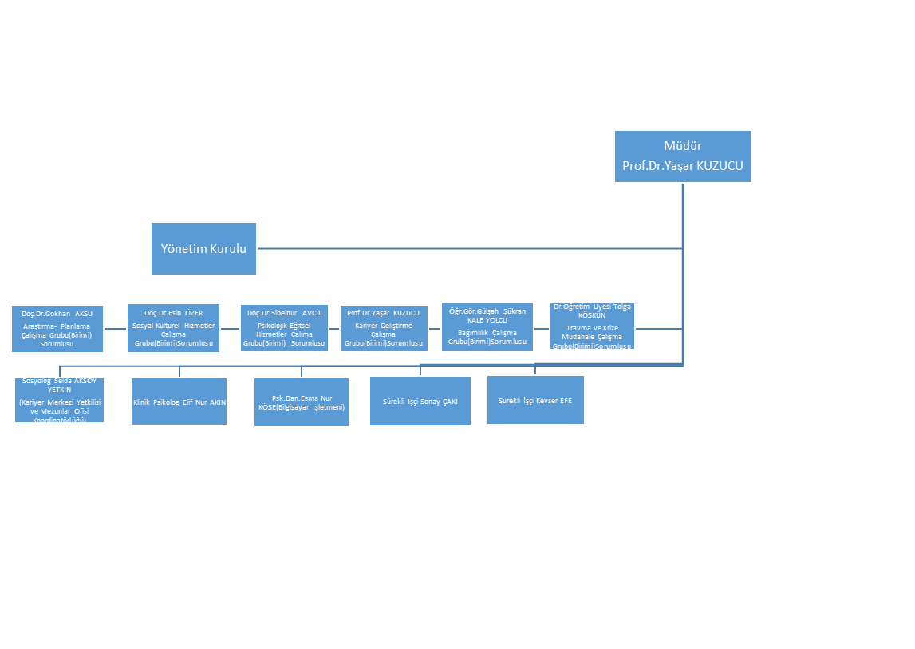1.7. İyileştirmeye Yönelik Çalışmalar:
Merkezimiz hedeflerinden biri olan verdiği hizmet alanını duyurmak, genişletmek ve daha fazla öğrenciye hizmet verebilmek adına tanıtım ve bilgilendirme faaliyetlerini arttırmaya yönelik çalışmalar yapmaya devam etmektedir. Bu amaçla;
2023 Yılı Ocak - Haziran Ayları Arası Faaliyetler
PDRM sosyal medya hesaplarımız daha aktif olarak kullanılmaya devam edilmiştir.
Uzman kadromuz Öğr.Gör. Evrim Güreşen, Sosyolog Selda Aksoy Yetkin, Klinik Psikolog Elif Nur Akın ve Psikolojik Danışman Esma Nur Kıranta ile daha çok öğrenciye ulaşmak amaçlanmış ve psiko-sosyal destek- danışmanlık ve kariyer danışmanlığı hizmeti verilmektedir. 2023 yılı Ocak-Haziran ayları arasında Merkezimizde 88 öğrencimize 614 seans psikolojik danışmanlık hizmeti verilmiştir. 2023 Yılı ikinci 6 Aylık Dönemde Temmuz-Aralık ayı arasında 86 öğrenciye 539 seans psikolojik destek verilmiştir.
2 Mayıs ayında ADÜ PDRM Çevrimiçi Psikolojik Destek Portalı ADÜZEM VE ADÜ PDRM işbirliğiyle geliştirilmiştir. Portal, merkez kampüs dışındaki fakülte ve yüksekokullarımızda öğrenim gören öğrencilerimiz için PDRM hizmetlerini daha ulaşılır hale getirmiştir.
Cumhurbaşkanlığı İnsan Kaynakları Ofisi koordinasyonunda, tüm kamu kurumları ve özel sektörden gönüllü işverenlerin katılımı ile Ulusal Staj Programı 2023 yılı başvuruları 18 Ekim 2022 tarihinde başlamış olup 31 Ocak 2023 tarihinde sona ermiştir. Program hakkında bilgiler için tüm okullara yazı yazılmış, Üniversitemiz ve Merkezimiz web sayfası, sosyal medya hesaplarında duyurulmuş ve tüm öğrencilerimize e-posta olarak gönderilmiştir. Programa başvuran 5832 öğrencimizin Kariyer Kapısı’na yükledikleri belgeler kontrol edilerek işverenlerin erişimine açılmış olup, işverenlerin teklif gönderme ve öğrencilerin staj yapma süreçleri devam etmektedir.
4 Ocak 2023 tarihinde PDRM' de öğrencilerimizin kariyer gelişimlerine destek olmak için “Kariyer Danışmanlığı Hizmeti Broşürü” hazırlanarak tüm okullara gönderilmiş, Üniversitemiz web sayfası ve sosyal medya hesaplarında paylaşılmıştır. Kariyer danışmanlığı talebinde bulunan öğrencilerimize danışmanlık hizmeti sunulmuştur. 20 öğrencimize kariyer danışmanlığı hizmeti verilmiştir.
09.01.2023 tarihinde PDRM' de “Eğitsel Rehberlik ve Danışmanlık Hizmetleri Broşürü” hazırlanarak Üniversitemiz birimlerine gönderilmiş web sayfası ve sosyal medya hesaplarında yayınlanmıştır. Eğitsel rehberlik talebinde bulunan öğrencilerimize danışmanlık hizmeti sunulmuştur. 25 öğrencimize kariyer danışmanlığı hizmeti verilmiştir.
20 Şubat 2023 tarihinde Deprem Sonrası Öğretim Üyeleri İçin Bilgilendirme Broşürü, Deprem Sonrası Öğrenciler İçin Bilgilendirme Broşürü, Afet Bilgilendirme Kitapçığı hazırlanarak Üniversitemiz ve Merkezimiz web sayfasında yayınlandı tüm öğrenci ve öğretim üyelerimize e-posta ile gönderilmiştir. Çeşitli konularda kitapçık ve broşürler hazırlanıp paylaşılmaktadır.
7 Nisan 2023 tarihinde başlayan ADÜ PDRM olarak “Haftanın Yazısı” isimli yeni bir çalışmaya başlanmıştır.
2023 Yılı Temmuz-Aralık Ayları Arası Faaliyetler
2023 yılı Ocak-Haziran ayları arasında Merkezimizde 88 öğrencimize 614 seans psikolojik danışmanlık hizmeti verilmiştir.
27 Temmuz-8 Ağustos 2023 YKS ye giren ilimiz gençlerine yönelik olarak 40 kişiye Tercih Danışmanlığı hizmeti verilmiştir.
Ekim ayından itibaren Üniversitemize yeni başlayan birinci sınıf öğrencilerine yönelik olarak Kariyer Merkezi Yetkilisi Sosyolog Selda AKSOY YETKİN tarafından Kariyer Merkezi ve Cumhurbaşkanlığı Projelerinin bilgilendirmesi; Klinik Psikolog Elif Nur AKIN, Psikolojik Danışman Esma Nur KIRANTA tarafından Merkezimizde verilen hizmetler hakkında bilgilendirmeler yapılarak, 26 akademik birimde toplam 33 oryantasyon toplantısı gerçekleşmiştir.
Eylül- ekim ayı Mezun öğrencilerimizin, mezun oldukları programın iyileştirilmesine katkıda bulunabilmek, onlarla olan iletişimimizi sürdürebilmek ve mezun oldukları programı değerlendirilmesine yönelik Merkezimiz tarafından çevrimiçi olarak Mezun Anketi hazırlanmış, Mezun Bilgi Sistemine anket eklenmiş, sisteme kayıtlı tüm mezunlara ve ADÜ mezunu çalışanlarına duyurulmak üzere tüm üniversitelere gönderilmiştir. Anket 60 mezun öğrencimiz tarafından yanıtlanmış olup süreç devam etmektedir.
Cumhurbaşkanlığı İnsan Kaynakları Ofisi koordinasyonunda, Üniversitemizin paydaşlığı ile Pamukkale Üniversitesi ev sahipliğinde 21-22 Şubat 2024 tarihinde düzenlenecek Yetenek Her Yerde/ Bölgesel Kariyer Fuarı EGEKAF' 24 (Ege Bölgesi Kariyer Fuarı) organizyonu için Ege bölgesindeki üniversite kariyer merkezleri yetkilileri ile toplantı yapıldı ve tüm okullara etkinliğin duyurusu yapıldı Aydın’ daki firmalara fuarın tanıtım dosyası gönderilmiştir.
25 Ekimde yaşanan asönsör kazası sonucunda, kaza sırasında asansörde kaybettiğimiz öğrenciyle birlikte olan ve akut stres yaşayan tüm öğrencilere dönük psikolojik destek sunulmuştur. Bu destek çalışması bireysel olarak yürütülmüştür. Kaybettiğimiz öğrencinin öğrenim gördüğü bölümde sınıfa arkadaşlarıyla yaşantısal grup çalışması yapılmıştır. Konuyla ilgili Gençlik Spor İl Müdürlüğü YURTKUR uzmanlarına (psikolog ve sosyal hizmet uzmanları) hizmet içi eğitim verilmiştir. YURTKUR personeline süreç yönetimine ilişkin idari ve güvenlik personeline bilgilendirme yapılmıştır.
Ekim ayında Cumhurbaşkanlığı İnsan Kaynakları Ofisi tarafından, Üniversitemiz öğrenci/mezunlarımızın kariyer gelişimlerini desteklemek ve kariyer danışmanlığı hizmetlerinin erişilebilirliğini artırmak üzere, İŞKUR kadrosunda görev yapan üç İş ve Meslek Danışmanı Yetenek Kapısı Platformu'na Üniversitemiz adına kariyer danışmanları olarak tanımlandığına dair bilgilendirme için okullar resmi yazı olarak bilgilendirilmiş, Üniversitemiz ve Merkezimiz web sayfası, sosyal medya hesaplarında paylaşılmış ve ayrıca tüm öğrencilere e-posta olarak da gönderilmiştir.
Yetenek Kapısı Platformuna, başvurular günlük olarak incelenmekte, işverenlerin iş staj, etkinlik bilgileri kontrol edilerek, sisteme kayıt olan 10181 öğrencimizin faydalanması sağlanmaktadır. Şu ana kadar 1280 işveren, 2548 iş ilanı, 1049 etkinlik incelenip onaylanmıştır.
23-11 Aralık 2023 tarihinde Dokuz Eylül Üniversitesi ev sahipliğinde 5. Mezun İlişkileri kapsamında bu yıl 'Mezun İlişkilerinde Yeni Paradigmalar' başlığıyla düzenlenen 5. Mezun İlişkileri Çalıştayı’ na Üniversitemizi temsilen Kariyer Merkezi Yetkilisi, Mezunlar Ofisi Koordinatörü Sosyolog Selda AKSOY YETKİN katılım sağladı. Farklı üniversitelerden gelen kariyer merkezi ve mezun ilişkileri koordinatörlük yöneticilerini bir araya getirerek, mezunlara yönelik karşılaşılan sorunları ele almayı ve çözüm önerileri geliştirmeyi amaçlayan çalıştayda, katılımcılar dijital dönüşüm ve mezun ilişkileri konularında gerçekleşen paneller, atölye çalışmaları ve deneyim paylaşımları ile bilgi birikimlerini artırma fırsatı buldu.
A. LİDERLİK, YÖNETİM VE KALİTE
A.1.Liderlik ve Kalite
A.1.1.Yönetim Modeli ve İdari Yapı:
Merkez işlerinin yürütülmesinden sorumlu olan organlar:
a) Merkez Müdürü
b) Merkez Yönetim Kurulu
c) Merkez Birimleridir.
Merkezimizin kuruluş amacı, gençlik çağına özgü ruhsal ve sosyal sorunları belirlemeye, açıklamaya ve çözümlemeye yönelik çalışmalarını yukarıda belirtilen dört birim altında sürdürmektir.
Tüm bu belirtilen birimlerde, üniversitenin akademik ve idari birimlerinde çalışan kişiler görev almıştır. Her 5 birimde çalışanlar üniversitenin akademik, idari kadrosunda yer almakta ve psikoloji, sosyoloji, psikiyatri, felsefe, kamu yönetimi(siyaset ve sosyal bilimler), eğitim, sağlık bilimleri vb. kökenlidir.
• Üniversitemizin öğrenci sayısının giderek artması, merkezimizin verdiği hizmet alanlarının da doğal olarak genişlemesini gerektirmektedir. Merkezimiz tarafından bu dönemde (Ekim –Aralık 2023 tarihlerini kapsamaktadır.) 174 öğrencimize 1153 seans psikolojik danışmanlık hizmeti verilmiştir. (Bu başvuru sayılarına ek olarak bekleme listesi oluşturulmuş ve öğrenciler sıra ile boşalan gün ve saatlere çağrılmaya başlanmıştır). İlçelerde okuyan , ulasım sorunu olan öğrencilere online sistemimiz üzerinden psikolojik danışmanlık hizmeti verilmektedir.
Birimlerimiz;
1) Araştırma-Planlama Birimi: Merkezdeki tüm akademik çalışmaların yürütüldüğü birimdir. Yılın çeşitli zamanlarında bilimsel doğrultuda hazırlanmış anketler ve ölçeklerle öğrencilerimizin çeşitli beklentilerinin ve sorunlarının belirlenmesi amaçlanmıştır.
2) Sosyal-Kültürel Hizmetler Birimi: : Öğrencilerin ders dışı zamanlarında uğraşabileceği sosyal-kültürel etkinliklerin üniversite bünyesinde planlanmasına katkıda bulunma amacıyla çalışmalar yürütmektedir.
3) Psikolojik-Eğitsel Hizmetler Birimi: Başta Üniversitenin öğrencileri olmak üzere, gençlerin yaşadıkları ruhsal ve/veya sosyal sorunların anlaşılması, çözümü ve/veya tedavisine yönelik uygulamalarda bulunmak, gerekirse bu tür uygulamalarda kamu ve özel, gerçek ve tüzel kişi, kurum ve kuruluşlarla işbirliği yapmak, Merkez Yönetim Kurulunun kararlaştıracağı diğer etkinliklerde bulunmak. Bu birim, ruhsal ya da akademik olarak sorun yaşayan öğrencilere bireysel danışmanlık ve tedavi hizmetleri vermektedir
4)Kariyer Geliştirme Birimi: Öğrencilerin ve mezunlarımızın mesleki ve kariyer gelişimlerini desteklemek için uygulama ve araştırma hizmetleri sunar. Kariyer gelişiminin sosyo duygusal gelişime eşgüdümünü inceleyerek öğrencilerin yaşam amaçları ve gelecek yönelimi oluşturmalarını destekler.
5) Bağımlılık Birimi: Bağımlılıkla mücadele kapsamında önleyici ve koruyucu hizmetler sunar. Bu amaçla araştırma inceleme yapar, konuyla ilgili bilgilendirici seminer ve konferans düzenler ve tedavi konusunda gerekli yönlendirmeleri yapar.
6) Travma Krize Müdahale Çalıma Birimi: Üniversitemizin amaç ve hedefleri doğrultusunda, öğrencilerimizin yaşadıkları travmatik olaylar ve yaşantılarının yarattığı sarsıcı etkilerle baş etmelerine psiko-sosyal açıdan yardımcı olur, kriz durumlarında hızlı karar alıp çözüme yönelik etkin yöntemler geliştirir ve önleyici tedbirler alınmasına katkı sağlar.
AKADEMİK ve İDARİ KADRO
Merkez Müdür V. : Prof. Dr. Yaşar Kuzucu
Uzman Kadrosu: Sosyolog Selda Aksoy Yetkin
Klinik Psikolog. Elif Nur Akın
Psikolojik Danışman Esma Nur Kıranta
Sürekli İşçi (Sekreter): Sonay Çakı
Sürekli İşçi (Destek Personeli): Kevser Efe

Merkez Alt-Birimleri:
Araştırma-Planlama Birimi Sorumlusu: Doç. Dr. Gökhan Aksu
Sosyal-Kültürel Hizmetler Birimi: Dr. Öğretim Üyesi Esin Özer
Psikolojik-Eğitsel Hizmetler Birimi: Dr. Öğretim Üyesi Sibel Nur Avcil
Kariyer Geliştirme Birimi: Prof. Dr. Yaşar Kuzucu
Bağımlılık Birimi: Öğr. Gör. Gülşah Şükran Kale Yolcu
Travma Krize Müdahale Çalıma Birimi: Dr. Öğretim Üyesi Tolga Köskün

KANITLAR
1.Ek -1: Psikolojik Danışmanlık ve Rehberlik Uygulama ve Araştırma Merkezi Yönetmeliği

A.1.2. Liderlik:
Kurumda kalite güvencesi sisteminin yönetilmesi ve kültürünün içselleştirilmesini destekleyen ve liderlik yaklaşımı bulunmamaktadır.
A.1.3. Kurumsal Dönüşüm Kapasitesi:
Kurumda değişim yönetimi bulunmamaktadır.
A.1.4. İç Kalite Güvencesi Mekanizmaları:
Kurumun tanımlanmış bir iç kalite güvencesi sistemi bulunmamaktadır.
A.1.5. Kamuoyunu Bilgilendirme ve Hesap Verebilirlik:
Kurumun faaliyetlerine ilişkin kamuoyunu bilgilendirmek ve hesap verebilirliği gerçekleştirmek üzere mekanizmaları bulunmamaktadır.
A.2.Misyon ve Stratejik Amaçlar
A.2.1. Misyon Vizyon ve Politikalar:
Kurumun genelinde misyon, vizyon ve politikalarla uyumlu uygulamalar bulunmaktadır.
A.2.2.Stratejik Amaç ve Hedefler
Amaç 1: Merkez araştırma ve uygulama faaliyetlerinin niteliğini kabul edilebilir uluslararası ölçütlere ulaştırmak.
Hedef 1: Bilimsel araştırma sahası alanlarını geliştirmek
Uygulama Stratejileri
1. Bilimsel araştırmalar için mali desteğin arttırılması ve yeni kaynakların yaratılması.
2. Bilimsel çalışmalar için farklı disiplinlerde çalışan öğretim üyelerinin birikimlerinden yararlanmak adına işbirliği yapılması.
Hedef 2: Bilimsel araştırmalar için gerekli donanımı ve ulaşılabilir kaynak sayısını arttırmak.
Uygulama Stratejileri
1. Sosyal Bilimler alanında üye olunan veri tabanlarının sayısını arttırmak.
2. Merkez Kütüphanedeki sosyal bilim dalına ait kitap sayısını arttırmak.
3. Bilimsel araştırmaları için mevcut mali kaynaklardan yararlanmak ve alternatif kaynaklar oluşturmak.
Hedef 3: Bölgesel, ulusal ve uluslararası düzeyde diğer gençlik sorunları araştırma merkezleriyle işbirliğini geliştirmek.
Uygulama Stratejileri
1. Gençlik temalı konularda araştırmaya gereksinim duyan kuruluşlarla araştırma projeleri geliştirmek.
2. Yurtiçi ve yurtdışındaki diğer üniversitelerin gençlik araştırma merkezleriyle ortak araştırma projeleri geliştirmek.
3. Gençlik ve Spor Bakanlığı Gençlik Hizmetleri ve Spor İl Müdürlüğü Aydın Gençlik Merkezi’yle ortak çalışmalar üretmek.
Amaç 2: Merkez Hizmetlerinin Kalitesini Arttırmak
Hedef 1: Hizmet veren uzmanlarımızın eğiticilik özelliklerini geliştirmek.
Uygulama Stratejileri
1. Uzman kurum ve kuruluşlar ile iletişim içinde olmak.
2. Merkez hizmetlerinde kullanılan metotları tanıtıcı eğitim seminerleri düzenlemek.
3. Çalışanlarımızı yenilikçi metotları kullanmaya teşvik etmek.
4. Hizmet içi eğitimlerle uzmanlarımızın yetkinliğini arttırmak.
Hedef 2: Merkez hizmetlerinin yürütüldüğü fiziksel alanların niteliğini geliştirmek.
Uygulama Stratejileri
- Kullanılan mekânların teknik açıdan donanımını arttırmak,
Hedef 4: Merkez faaliyetlerinin daha etkin bir şekilde yürütülmesi için uzman kadrosunu arttırmak.
Uygulama Stratejileri
- Mevcut kadroya ek olarak Psikolojik Danışman ve Psikolog kadrosunun tahsisi için çalışmalar yürütmek.
A.2.3. Performans Yönetimi:
1. ORYANTASYON VE TANITIM:
Ekim ayından itibaren Üniversitemize yeni başlayan birinci sınıf öğrencilerine yönelik olarak Kariyer Merkezi Yetkilisi Sosyolog Selda AKSOY YETKİN tarafından Kariyer Merkezi ve Cumhurbaşkanlığı Projelerinin bilgilendirmesi; Klinik Psikolog Elif Nur AKIN, Psikolojik Danışman Esma Nur KIRANTA tarafından Merkezimizde verilen hizmetler hakkında bilgilendirmeler yapılarak, 26 akademik birimde toplam 33 oryantasyon toplantısı gerçekleşmiştir.
Eylül- Ekim ayı Mezun öğrencilerimizin, mezun oldukları programın iyileştirilmesine katkıda bulunabilmek, onlarla olan iletişimimizi sürdürebilmek ve mezun oldukları programı değerlendirilmesine yönelik Merkezimiz tarafından online olarak Mezun Anketi hazırlanmış, Mezun Bilgi Sistemine anket eklenmiş, sisteme kayıtlı tüm mezunlara ve ADÜ mezunu çalışanlarına duyurulmak üzere tüm üniversitelere gönderilmiştir. Anket 60 mezun öğrencimiz tarafından yanıtlanmış olup süreç devam etmektedir.
4 Ocak 2023 tarihinde PDRM' de öğrencilerimizin kariyer gelişimlerine destek olmak için “Kariyer Danışmanlığı Hizmeti Broşürü” hazırlanarak tüm okullara gönderilmiş, Üniversitemiz web sayfası ve sosyal medya hesaplarında paylaşılmıştır.
09.01.2023 tarihinde PDRM' de “Eğitsel Rehberlik ve Danışmanlık Hizmetleri Broşürü” hazırlanarak Üniversitemiz birimlerine gönderilmiş web sayfası ve sosyal medya hesaplarında yayınlanmıştır
Merkezimiz tarafından Mezun Bilgi Sistemi üzerinde, Üniversitelerden gelen mezun sistemi yazıları ve mezun anketlerinin tüm birimlere duyurulması, firmalardan gelen ilanların incelenip onay-red yapılması, iş ilanları ve Merkezimiz faaliyetlerinin web sayfasında yayınlanması, Cumhurbaşkanlığı İnsan Kaynakları Ofisi'nin gönderdiği tüm ilan ve duyuruların web sayfası ve sosyal medya hesaplarında yayınlanması, öğrencilerden gelen epostaların cevaplanması işlemleri yapılmaktadır.
Cumhurbaşkanlığı İnsan Kaynakları Ofisi koordinasyonunda, Üniversitemizin paydaşlığı ile Pamukkale Üniversitesi ev sahipliğinde 21-22 Şubat 2024 tarihinde düzenlenecek Yetenek Her Yerde/ Bölgesel Kariyer Fuarı EGEKAF' 24 (Ege Bölgesi Kariyer Fuarı) organizasyonu için Ege bölgesindeki üniversite kariyer merkezleri yetkilileri ile toplantı yapıldı ve tüm okullara etkinliğin duyurusu yapıldı Aydın’ daki firmalara fuarın tanıtım dosyası gönderilmiştir.
2.YÜRÜTÜLEN ARAŞTIRMALAR VE FAALİYETLER
Öğrencilerimizin sosyal destek kaynaklarını incelemek amacıyla Sosyal Destek Araştırması adıyla bir araştırma yapımıştır. Söz konusu araştırmada destek kaynaklarına ek olarak öğrencilerimizin umut ve yaşam doyumu gibi sosyal ve duygusal gelişimlerini değerlendirmeye yönelik değişkenler de araştırılmıştır. Araştırmadan elde edilen sonuçlar betimsel istatistiklerle raporlandırılmıştır.
Kürel düzeyde yaşanan pandemiden sonra, pandeminin öğrencilerimiz üzerindeki ruhsal etkilerini değerlendirmek için Pandemi sonrası Üniversite Gençliğinde Görülen Psikolojik Belirtiler ve Pandemi Etkisi başlıklı araştırma yapılmıştır. Söz konusu araştırmanın bulguları sosyal ağ analizi kullanılarak raporlandırılmıştır.
Merkezimizde ADÜ-GENÇ Bahar Araştırması (psikolojik sağlık) çevrimiçi olarak uygulanmıştır. Bu araştırmada umut, iyimserlik sosyal sorun çözme, sosyal destek, sosyal, yaşam doyumu gibi Pozitif ruh sağlığı değişkenlerine yer verilmiştir. Araştırmadan elde edilen sonuçlar betimsel istatistiklerle raporlandırılmıştır.
PDRM Deprem Sonrası Psiko-Sosyal Tarama Araştırması çevrimiçi olarak uygulanmıştır. Bu araştırmada sosyal destek, umut, belirsizliğe tolerans, depresyon, travma sonrası stres bozukluğu değişkenlerine yer verilmiş olup araştırmanın veri analizleri devam etmektedir.
4 Ocak 2023 tarihinde PDRM' de öğrencilerimizin kariyer gelişimlerine destek olmak için “Kariyer Danışmanlığı Hizmeti Broşürü” hazırlanarak tüm okullara gönderilmiş, Üniversitemiz web sayfası ve sosyal medya hesaplarında paylaşılmıştır. 20 öğrencimize kariyer danışmanlığı hizmeti verilmiştir.
09.01.2023 tarihinde PDRM' de “Eğitsel Rehberlik ve Danışmanlık Hizmetleri Broşürü” hazırlanarak Üniversitemiz birimlerine gönderilmiş web sayfası ve sosyal medya hesaplarında yayınlanmıştır. 25 öğrencimize eğitsel danışmanlık hizmeti verilmiştir.
20 Şubat 2023 tarihinde “Deprem Sonrası Öğretim Üyeleri İçin Bilgilendirme Broşürü” hazırlanarak Üniversitemiz ve Merkezimiz web sayfasında yayınlandı ve tüm öğretim üyelerimize e-posta ile gönderilmiştir.
20 Şubat 2023 tarihinde “Deprem Sonrası Öğrenciler İçin Bilgilendirme Broşürü” hazırlanarak Üniversitemiz ve Merkezimiz web sayfasında ve sosyal medya hesaplarında yayınlandı ve tüm öğrencilerimize üyelerimize e-posta ile gönderilmiştir.
17 Mart 2023 tarihinde Merkezimiz tarafından öğrencilerimize yönelik olarak “Afet Bilgilendirme Kitapçığı” hazırlanmış, tüm öğrencilerimize e-posta olarak gönderilmiş, Üniversitemiz web sayfası ve sosyal medya hesaplarında yayınlanmıştır.
17 Mart 2023 tarihinde Merkezimiz tarafından öğrencilerimize yönelik olarak “Kendine Yardım Kitapçığı" hazırlanmış, tüm öğrencilerimize e-posta olarak gönderilmiş, Üniversitemiz web sayfası ve sosyal medya hesaplarında yayınlanmıştır.
28 Mart 2023 tarihinde “Gevşeme ve Nefes Çalışmaları" bilgilendirici broşürü yayınlanmış tüm öğrencilerimize e-posta olarak gönderilmiş, Üniversitemiz web sayfası ve sosyal medya hesaplarında yayınlanmıştır.
28 Mart 2023 tarihinde “Uyku Hijyeni" bilgilendirici broşürü yayınlanmış tüm öğrencilerimize e-posta olarak gönderilmiş, Üniversitemiz web sayfası ve sosyal medya hesaplarında yayınlanmıştır.
7 Nisan 2023 tarihinde başlayan ADÜ PDRM olarak “Haftanın Yazısı” isimli yeni bir çalışmaya başlanmıştır. Her hafta düzenli olarak Merkezimizde görevli Klinik Psikolog Evrim Güreşen, Klinik Psikolog Elif Nur AKIN, Kariyer Merkezi Yetkilisi Sosyolog Selda AKSOY YETKİN, Psikolojik Danışman Esma Nur KÖSE’ nin hazırladıkları psikolojik sağlıkla ilgili yazıların paylaşıldığı bu uygulamayla tüm öğrenci ve öğretim üyelerine bilgilendirmeler yapılmış ve e-posta olarak gönderilmiştir. Bugüne kadar; “Psikolojide İyi Oluş", “Ekopsikoloji", "Kariyer Planı Nedir ve Kariyer Planlaması Nasıl Yapılır?”, "Affetme", "İç Görüye Farklı Bir Bakış: Johari Penceresi", "Bibliyoterapi", "Kariyer Merkezi Hizmetleri","Psikodrama", Pozitif Psikoterapilerde Denge Modeli", "Hayvan Sevgisi" ve “Özgeçmiş Nasıl Hazırlanır?” gibi yazılar paylaşılmıştır.
2 Mayıs ayında ADÜ PDRM Çevrimiçi Psikolojik Destek Portalı ADÜZEM VE ADÜ PDRM işbirliğiyle geliştirilmiştir. Portal, merkez kampüs dışındaki fakülte ve yüksekokullarımızda öğrenim gören öğrencilerimiz için PDRM hizmetlerini daha ulaşılır hale getirmiştir.
22 Mayıs 2023 tarihinde Klinik Psikolog Elif Nur AKIN ve Psikolojik Danışman Esma Nur KÖSE’ nin hazırladığı “Erteleme” kitapçığı tüm öğrencilerimize gönderilmiş, Üniversitemiz web sayfası ve sosyal medya hesaplarında paylaşılmıştır.
5 Haziran 2023 sınav kaygısını etkili bir şekilde ele almak için Psikolojik Danışman Esma Nur KÖSE ve Klinik Psikolog Elif Nur AKIN’ ın hazırladığı “Sınav Kaygısı” kitapçığı tüm öğrencilerimize gönderilmiş, Üniversitemiz web sayfası ve sosyal medya hesaplarında paylaşılmıştır.
CBİKO Yetenek Kapısı Platformuna, başvurular günlük olarak incelenmekte, işverenlerin iş staj, etkinlik ve bilgileri kontrol edilerek, sisteme kayıt olan 9525 öğrencimizin faydalanması sağlanmaktadır. Şu ana kadar 1191 işveren,2249 iş ilanı,956 etkinlik başvuruları incelenerek onay/ red işlemleri tamamlanmıştır.
2022-2023 Bahar Döneminde Kariyer Planlama dersini bahar yarıyılında 8570 öğrencimiz almıştır. Dersin şubeleştirme işlemleri, dersi verecek personelin görevlendirmeleri ve tüm koordinatörlük görevleri Merkezimiz tarafından yapılmıştır.
2022-2023 Eğitim-Öğretim Yılı Bahar yarıyılında 902 öğrencimiz Bağımlılıkla Mücadele dersini almıştır. Dersin şubeleştirme işlemleri, dersi verecek personelin görevlendirmeleri ve tüm koordinatörlük görevleri Merkezimiz tarafından yapılmıştır.
Mezun Bilgi Sistemi Platformunda ilan ve duyurular, üniversitelerden gelen mezun sistemi yazıları ve mezun anketlerinin tüm birimlere duyurulması, firmalardan gelen ilanların incelenip onay-red yapılması, iş ilanları ve Merkezimiz faaliyetlerinin web sayfasında yayınlanması, öğrencilerden gelen e-postaların cevaplanması işlemleri Kariyer Merkezi yetkilimiz tarafından yapılmaktadır. Ayrıca Cumhurbaşkanlığı İnsan Kaynakları Ofisi' nin gönderdiği tüm ilan ve duyurular web sayfası ve sosyal medya hesaplarında yayınlanarak, öğrencilerimize e-posta olarak da gönderilmektedir.
2023 yılı Ocak-Haziran ayları arasında Merkezimizde 88 öğrencimize 614 seans psikolojik danışmanlık hizmeti verilmiştir. 2023 Yılı ikinci 6 Aylık Dönemde Temmuz-Aralık ayı arasında 86 öğrenciye 539 seans psikolojik destek verilmiştir.
27 Temmuz-8 Ağustos 2023 YKS ye giren ilimiz gençlerine yönelik olarak 40 kişiye Tercih Danışmanlığı hizmeti verilmiştir.
Ekim ayından itibaren Üniversitemize yeni başlayan birinci sınıf öğrencilerine yönelik olarak Kariyer Merkezi Yetkilisi Sosyolog Selda AKSOY YETKİN tarafından Kariyer Merkezi ve Cumhurbaşkanlığı Projelerinin bilgilendirmesi; Klinik Psikolog Elif Nur AKIN, Psikolojik Danışman Esma Nur KIRANTA tarafından Merkezimizde verilen hizmetler hakkında bilgilendirmeler yapılarak, 26 akademik birimde toplam 33 oryantasyon toplantısı gerçekleşmiştir.
Aydın Yeşilay Danışmanlık Merkezi ile birlikte işbirliği toplantısı yapılarak, YEDAM broşür ve stantları Merkezimizde yer almıştır. YEDAM uzmanları bağımlılıkla mücadele konusunda merkez uzmanlarımızı bilgilendirmiştir.
Ekim ayında Cumhurbaşkanlığı İnsan Kaynakları Ofisi tarafından, Üniversitemiz öğrenci/mezunlarımızın kariyer gelişimlerini desteklemek ve kariyer danışmanlığı hizmetlerinin erişilebilirliğini artırmak üzere, İŞKUR kadrosunda görev yapan 3 İş ve Meslek Danışmanı Yetenek Kapısı Platformu'na Üniversitemiz adına kariyer danışmanları olarak tanımlandığına dair bilgilendirme için okullar resmi yazı olarak bilgilendirilmiş, Üniversitemiz ve Merkezimiz web sayfası, sosyal medya hesaplarında paylaşılmış ve ayrıca tüm öğrencilere e-posta olarak da gönderilmiştir.
9 Kasım 2023 tarihinde tüm öğrencilerimize yönelik Psikolojik Danışman Esma Nur KIRANTA tarafından "Stres İle Baş Etme" semineri verilmiştir.
6 Aralık 2023 tarihinde “Mezun-Öğrenci Buluşması” söyleşisi düzenlendi. Etkinlikte mezun öğrencilerle eğitim öğretime devam eden öğrencilerimiz bir araya getirilerek Üniversitemiz mezunlarından Erkan Karadeniz ve Tuğçe Karabayır, katılımcılar ile üniversite boyunca yaşadığı deneyimlerini ve tiyatro oyunculuğu alanındaki deneyimlerini paylaşmıştır.
Merkezimiz ve İl Sağlık Müdürlüğü işbirliği ile 8 Aralık 2023 tarihinde Üniversitemiz personeli ve öğrencilerine yönelik olarak "Psikolojik Sağlık Paneli" düzenlenmiştir. Söz konusu panel olumlu ruh sağlığı kavramları ve bu kavramların toplumda yansımaları üzerinde detaylı bilgiler içerecek şekilde gerçekleştirilmiştir.
PDRM ve Yeşilay Danışmanlık Merkezi (YEDAM) iş birliğinde 15 Aralık 2023 tarihinde Üniversitemiz personeli ve öğrencilerine yönelik olarak “Bağımlılık ve YEDAM Tanıtımı” adlı seminer gerçekleştirilmiştir.
Cumhurbaşkanlığı İnsan Kaynakları Ofisi koordinasyonunda, tüm kamu kurumları ve özel sektörden gönüllü işverenlerin katılımı ile Ulusal Staj Programı 2023 yılı başvuruları 18 Ekim 2022 tarihinde başlamış olup 31 Ocak 2023 tarihinde sona ermiştir. Program hakkında bilgiler için tüm okullara yazı yazılmış, Üniversitemiz ve Merkezimiz web sayfası, sosyal medya hesaplarında duyurulmuş ve tüm öğrencilerimize e-posta olarak gönderilmiştir. Programa başvuran 5832 öğrencimizin Kariyer Kapısı’na yükledikleri belgeler kontrol edilerek işverenlerin erişimine açılmış olup, işverenlerin teklif gönderme ve öğrencilerin staj yapma süreçleri devam etmektedir.
Eylül-Ekim ayı Mezun öğrencilerimizin, mezun oldukları programın iyileştirilmesine katkıda bulunabilmek, onlarla olan iletişimimizi sürdürebilmek ve mezun oldukları programı değerlendirilmesine yönelik Merkezimiz tarafından çevrimiçi olarak Mezun Anketi hazırlanmış, Mezun Bilgi Sistemine anket eklenmiş, sisteme kayıtlı tüm mezunlara ve ADÜ mezunu çalışanlarına duyurulmak üzere tüm üniversitelere gönderilmiştir. Anket 60 mezun öğrencimiz tarafından yanıtlanmış olup süreç devam etmektedir.
Cumhurbaşkanlığı İnsan Kaynakları Ofisi koordinasyonunda, Üniversitemizin paydaşlığı ile Pamukkale Üniversitesi ev sahipliğinde 21-22 Şubat 2024 tarihinde düzenlenecek Yetenek Her Yerde/ Bölgesel Kariyer Fuarı EGEKAF' 24 (Ege Bölgesi Kariyer Fuarı) organizasyonu için Ege bölgesindeki üniversite kariyer merkezleri yetkilileri ile toplantı yapıldı ve tüm okullara etkinliğin duyurusu yapıldı Aydın’ daki firmalara fuarın tanıtım dosyası gönderilmiştir.
25 Ekimde yaşanan asansör kazası sonucunda, kaza sırasında asansörde kaybettiğimiz öğrenciyle birlikte olan ve akut stres yaşayan tüm öğrencilere dönük psikolojik destek sunulmuştur. Bu destek çalışması bireysel olarak yürütülmüştür. Kaybettiğimiz öğrencinin öğrenim gördüğü bölümde sınıfa arkadaşlarıyla yaşantısal grup çalışması yapılmıştır. Konuyla ilgili Gençlik Spor İl Müdürlüğü YURTKUR uzmanlarına (psikolog ve sosyal hizmet uzmanları) hizmet içi eğitim verilmiştir. YURTKUR personeline süreç yönetimine ilişkin idari ve güvenlik personeline bilgilendirme yapılmıştır.
Merkezimiz tarafından Üniversitemiz öğrencilerine yönelik "Stresle Baş Etme" ve "Psikolojik Sağlamlık" konularında Psiko-Eğitim Grupları Çalışmaları yapılmıştır. Stresle Baş Etme Programına 11 öğrenci Psikolojik Sağlamlık Psiko eğitim grubuna 12 öğrenci başvurmuş, tanışma ve değerlendirme toplantısı yapılmıştır. Grup çalışmalarımız Aralık ayında başlanmış , grup çalışmaları devam etmektedir.
Merkezimiz tarafından personel ve öğrencilerimize yönelik olarak “Afet Bilgilendirme, Kendi Kendine Yardım, Erteleme Davranışı, Sınav Kaygısı, Yönlendirme Rehberi, "Hedef Belirleme ve Geleceği Planlama, Mülakat Rehberi” kitapçıkları hazırlanmış, öğretim üyeleri ve öğrencilerimize e-posta olarak gönderilmiş ve Merkezimiz web sayfasında yayınlanmıştır.
ADÜ PDRM olarak “Haftanın Yazısı” isimli geçen yıl başladığımız çalışmada her hafta düzenli olarak psikolojik sağlıkla ilgili yazılar paylaşmaktayız. "Beliren Yetişkinlik, Yeni Yaşama Uyum Sağlama, Adım Adım Kariyer Yolculuğu, Rüyalar, Modern Hayatın Ceremesi: Stres ve Stresle Baş etme, Hedef Belirleme ve Geleceği Planlama bu yazılar öğrenci ve öğretim üyelerine e-posta olarak gönderilmiş ve Merkezimiz web sayfasında yayınlanmıştır.
Öğrencilerimizi bilgilendirmeye yönelik olarak bilgilendirici broşürler hazırlanarak, bu broşürler Merkezimiz web sayfasında yayınlanmıştır. Merkezimizin hizmetlerini tanıtmaya yönelik hazırlanan PDRM Tanıtım Afişi, PDRM Broşürü tüm öğrencilerinizin ulaşabilecekleri ilan panolarına asıldı, Üniversitemiz ve Merkezimiz web sayfasında yayınlandı ve sosyal medya hesaplarında paylaşıldı, ayrıca tüm okullara ilan panolarına asılmak üzere gönderilmiştir.
8 Klinik Psikoloji doktora ve 3 aile danışmanlığı yüksek lisans öğrencilerine Merkezimizde staj olanağı sunulmaktadır.
Kariyer Planlama Dersini 2023-2024 Eğitim-Öğretim Yılı Güz yarıyılında 7154 öğrencimiz, almıştır. Dersin tüm koordinatörlük görevleri ve görevlendirilen akademisyenlerin ytnk.tv adresine kayıtları yapılarak, CBİKO Uzaktan Eğitim Kapısı (UEK) platformuna kullanıcı olarak tanımlamaları Kariyer Merkezi Yetkilisi Sosyolog Selda AKSOY YETKİN tarafından tamamlanmıştır.
2023-2024 Eğitim-Öğretim yılı Güz yarıyılında Bağımlılıkla Mücadele dersini Ortak Dersler Koordinatörlüğü altında seçmeli olarak 4345 öğrencimiz almıştır. Dersin şubeleştirme işlemleri, dersi verecek personelin görevlendirmeleri ve tüm koordinatörlük görevleri Kariyer Merkezi Yetkilisi Sosyolog Selda AKSOY YETKİN tarafından yapılmıştır.
Yetenek Kapısı Platformuna, başvurular günlük olarak incelenmekte, işverenlerin iş staj, etkinlik bilgileri kontrol edilerek, sisteme kayıt olan 10299 öğrencimizin faydalanması sağlanmaktadır. Şu ana kadar 1303 işveren, 2614 iş ilanı, 1068 etkinlik incelenip onaylanmıştır.
Ulusal Staj Programına başvuran öğrencilerimizin yaz döneminde staj süreçlerine dair işlemleri tamamlanmıştır.
Merkezin daha geniş öğrenci kitlesine ulaşması amacı ile iletişim teknolojilerinin daha aktif kullanılması sebebiyle, Merkezimizin facebook, instagram, x(twitter), linkedin hesapları açılarak, sosyal medya aracılığı ile de hizmet vermeye devam etmektedir. Merkezimiz hizmetleri, firmaların iş staj olanakları, Cumhurbaşkanlığı İnsan Kaynakları Ofisinin duyuruları paylaşılarak öğrencilerimiz bilgilendirilmektedir.
ADÜ PDRM Çevrimiçi Psikolojik Destek Portalı daha çok öğrenciye psikolojik destek sunmak merkez kampüs dışındaki fakülte ve yüksekokullarımızda öğrenim gören öğrencilerimiz için PDRM hizmetlerini daha ulaşılır hale getirmiştir.
11 Aralık 2023 tarihinde Dokuz Eylül Üniversitesi ev sahipliğinde 5. Mezun İlişkileri kapsamında bu yıl 'Mezun İlişkilerinde Yeni Paradigmalar' başlığıyla düzenlenen 5. Mezun İlişkileri Çalıştayı’ na Üniversitemizi temsilen Kariyer Merkezi Yetkilisi, Mezunlar Ofisi Koordinatörü Sosyolog Selda AKSOY YETKİN katılım sağladı. Farklı üniversitelerden gelen kariyer merkezi ve mezun ilişkileri koordinatörlük yöneticilerini bir araya getirerek, mezunlara yönelik karşılaşılan sorunları ele almayı ve çözüm önerileri geliştirmeyi amaçlayan çalıştayda, katılımcılar dijital dönüşüm ve mezun ilişkileri konularında gerçekleşen paneller, atölye çalışmaları ve deneyim paylaşımları ile bilgi birikimlerini artırma fırsatı buldu.
15 Aralık 2023 tarihinde Cumhurbaşkanlığı İnsan Kaynakları Ofisi tarafından bu yıl ikincisini gerçekleşen İstanbul İnsan Kaynakları Forumu (İstanbul HR Forum), gerçekleştirildi. İnsan kaynakları profesyonellerinin tecrübe ve bilgi paylaşımı için “Toplum 5.0” teması ile bir araya gelinen foruma, Üniversitemizi temsilen Kariyer Merkezi Yetkilisi Sosyolog Selda Aksoy Yetkin katıldı.
KANITLAR
1.Ek-2: PDRM Tanıtım Broşürü
2.Ek-3: PDRM Bağımlılık ve YEDAM Tanıtımı Afişi
3.Ek-4: PDRM Stresle Baş Etme Semineri Afişi
4. Ek-5: PDRM Psikolojik Sağlık Semineri Afişi
5. Ek-6: Kitapçıklar ve Broşürler

A.3. Yönetim Sistemleri
A.3.1.Bilgi Yönetim Sistemi:
Kurum genelinde temel süreçleri (eğitim, öğretim, araştırma ve geliştirme, toplumsal katkı, kalite güvencesi) destekleyen entegre bilgi yönetim sistemi işletilmektedir.
Adnan Menderes Üniversitesi kurulduğu günden bu yana öğrenci sayısı, akademik personel sayısı ve altyapı olanakları gibi değişkenler açısından istikrarlı bir biçimde büyümektedir. Büyüyen, değişen ve gelişen her kurumda, eski sorunlar çözülürken yeni sorunların ortaya çıkması, basit olanın yerini karmaşık olanın alması, buna karşılık kurumsal tecrübe arttığı, örgüt kültürü ve iklimi geliştiği için sorun çözme kapasitesinin de artması beklenebilir. Böyle bir niceliğin, kendine özgü sorunlarının olmaması mümkün değildir. Daha da önemlisi sadece var olan sorunların çözümü için değil, toplam kalitenin arttırılması, toplam memnuniyet düzeyinin yükseltilmesi ve kurum kimliğinin güçlendirilerek örgüt ikliminin geliştirilmesi gibi pozitif amaçlarla da söz konusu öğrenci kitlesinin yakından tanınması, nasıl bir profile sahip olduklarının bilinmesi özellikle yöneticiler açısından büyük önem arz etmektedir. Merkezimize çeşitli yollarla yönlendirilerek başvuran öğrencilerle yapılan bireysel ve grup görüşmelerinin notları “Psikolojik Eğitsel Hizmetler Birimi Dosyası” adı (altında demografik veri ve bireysel görüşme notlarının tutulması yoluyla saklanmaktadır. Ayrıca başvuran öğrencilerin sosyo-demografik özellikleri ve başvuru sebepleri ile ilgili elde edilen veriler “SPSS 25.00 for Windows” un uygun alt programları ile analiz edilir. Veriler istatistiki olarak incelendikten sonra yorumlanarak raporlanmaktadır. Bu çalışmalar, Adnan Menderes Üniversitesi öğrencilerinin sosyal, demografik, psikolojik, ekonomik ve kültürel açılardan ne durumda olduklarını ortaya koyarak genel bir profil çıkarmaya yönelik betimsel araştırmalardır.

Ayrıca başvuru yapan öğrencilerden gönüllülük esasına dayanarak “Bilgilendirme ve Kabul Formu” nu imzalamayı kabul ettikleri takdirde görüşme yapılabilmektedir. Buna ek olarak öğrencinin ihtiyacı doğrultusunda var olan sorununun tespiti puanlaması ve gözlenen iyileşmenin incelenebilmesi için çeşitli klinik ölçekler seanslar devam ettiği sürece uygulanmaktadır. Öğrencinin aldığı danışmanlık hizmetinin yanı sıra gerekli görüldüğü takdirde psikiyatri polikliniğine yönlendirmesi yapılmaktadır ve öğrenci eş zamanlı olarak takip edilmeye devam edilir. 2022-2023 Eğitim öğretim yılında Psikolojik Eğitsel Hizmetler Birimi Dosyası” yeniden düzenlenerek uygulanmaya başlanması planlanmıştır.

KANITLAR
1.Ek-7 : Psikolojik-Eğitsel Hizmetler Birimi Dosyası

A.3.2. İnsan Kaynakları Yönetimi:
Kurumda insan kaynakları yönetimine ilişkin tanımlı bir politika ve süreçler bulunmamaktadır.
A3.3. Finansal Yönetim:
Kurumda finansal kaynakların yönetimine ilişkin tanımlı süreçler bulunmamaktadır.
A3.4. Süreç Yönetimi:
Kurumun eğitim ve öğretim, araştırma ve geliştirme, toplumsal katkı ve yönetim süreç ve alt süreçleri tanımlanmıştır.
Merkezimizde psikolojik danışmanlık hizmeti, kariyer geliştirme alt birimi ve araştırma stratejilerine yönelik planlamalar ve sürecin uygulanabilirliği sağlanabilmektedir.
A.4. Paydaş Katılımı:
A.4.1. İç ve Dış Paydaş Katılımı:

PAYDAŞLARIMIZ
Paydaşlar | Hizmet Alanlar | Çalışanlar | Temel Ortak | Stratejik Ortak
Akademik Personel
İdari Personel
Öğrenciler
Veliler |  |  | X
Rektörlük
Cumhurbaşkanlığı İnsan Kaynakları Ofisi (CBİKO)
ADÜZEM
Yüksek Öğretim Kurulu
Yükseköğretimdeki Diğer Gençlik Araştırma Merkezleri |  |  | X | X
Koç Üniversitesi |  |  | X | X
Yurt Dışındaki Diğer Gençlik Araştırma Merkezleri |  |  | X | X
Gençlik ve Spor Bakanlığı |  |  | X | X
- = Her zaman X = Bazen

A.4.2. Öğrenci Geri Bildirimleri:
Programın genelinde öğrenci geri bildirimleri alınmaktadır. Öğrencilere memnuniyet anketi mail olarak gönderilmektedir. Memnuniyet anketleri kurum müdürünün mailine düşmekte, değerlendirilmektedir.

A.4.3. Mezun İlişkileri Yönetimi:
Merkez ve Koordinatörlük olarak Mezun Bilgi Sisteminde sadece mezun e-postalarına cevap verebiliyor, firmaların onaylama işlemleri ve sistemin web sayfasında haber yayınlama yetkimiz bulunmaktadır. Öğrenci verilerine ulaşım, öğrencilere e-posta ve kısa mesaj atma gibi yetkilerimiz bulunmamaktadır. Platformun diğer tüm yetkileri Bilgi İşlem Daire Başkanlığı’ndadır. Ancak; YÖBİS Yönetici Bilgi Sistemi altında bulunan Rektör Bilgi Sistemi(REBİS) ten alınan sonuçları bulundurmaktadır. Yükseköğretim Kurulundan alınan üniversite mezun bilgileri ile Sosyal Güvenlik Kurumundan alınan çalışan bilgileri eşleştirilerek oluşturulmuştur. Ekim ayında Cumhurbaşkanlığı İnsan Kaynakları Ofisi tarafından, Üniversitemiz öğrenci/mezunlarımızın kariyer gelişimlerini desteklemek ve kariyer danışmanlığı hizmetlerinin erişilebilirliğini artırmak üzere, İŞKUR kadrosunda görev yapan üç İş ve Meslek Danışmanı Yetenek Kapısı Platformu' na Üniversitemiz adına kariyer danışmanları olarak tanımlandığına dair bilgilendirme için okullar resmi yazı olarak bilgilendirilmiş, Üniversitemiz ve Merkezimiz web sayfası, sosyal medya hesaplarında paylaşılmış ve ayrıca tüm öğrencilere e-posta olarak da gönderilmiştir. Eylül- Ekim ayı Mezun öğrencilerimizin, mezun oldukları programın iyileştirilmesine katkıda bulunabilmek, onlarla olan iletişimimizi sürdürebilmek ve mezun oldukları programı değerlendirilmesine yönelik Merkezimiz tarafından çevrimiçi olarak Mezun Anketi hazırlanmış, Mezun Bilgi Sistemine anket eklenmiş, sisteme kayıtlı tüm mezunlara ve ADÜ mezunu çalışanlarına duyurulmak üzere tüm üniversitelere gönderilmiştir. Anket 60 mezun öğrencimiz tarafından yanıtlanmış olup süreç devam etmektedir. Cumhurbaşkanlığı İnsan Kaynakları Ofisi koordinasyonunda, Üniversitemizin paydaşlığı ile Pamukkale Üniversitesi ev sahipliğinde 21-22 Şubat 2024 tarihinde düzenlenecek Yetenek Her Yerde/ Bölgesel Kariyer Fuarı EGEKAF' 24 (Ege Bölgesi Kariyer Fuarı) organizasyonu için Ege bölgesindeki üniversite kariyer merkezleri yetkilileri ile toplantı yapıldı ve tüm okullara etkinliğin duyurusu yapıldı Aydın’ daki firmalara fuarın tanıtım dosyası gönderilmiştir. 11 Aralık 2023 tarihinde Dokuz Eylül Üniversitesi ev sahipliğinde 5. Mezun İlişkileri kapsamında bu yıl 'Mezun İlişkilerinde Yeni Paradigmalar' başlığıyla düzenlenen 5. Mezun İlişkileri Çalıştayı’ na Üniversitemizi temsilen Kariyer Merkezi Yetkilisi, Mezunlar Ofisi Koordinatörü Sosyolog Selda AKSOY YETKİN katılım sağladı. Farklı üniversitelerden gelen kariyer merkezi ve mezun ilişkileri koordinatörlük yöneticilerini bir araya getirerek, mezunlara yönelik karşılaşılan sorunları ele almayı ve çözüm önerileri geliştirmeyi amaçlayan çalıştayda, katılımcılar dijital dönüşüm ve mezun ilişkileri konularında gerçekleşen paneller, atölye çalışmaları ve deneyim paylaşımları ile bilgi birikimlerini artırma fırsatı buldu.
15 Aralık 2023 tarihinde Cumhurbaşkanlığı İnsan Kaynakları Ofisi tarafından bu yıl ikincisini gerçekleşen İstanbul İnsan Kaynakları Forumu (İstanbul HR Forum), gerçekleştirildi. İnsan kaynakları profesyonellerinin tecrübe ve bilgi paylaşımı için “Toplum 5.0” teması ile bir araya gelinen foruma, Üniversitemizi temsilen Kariyer Merkezi Yetkilisi Sosyolog Selda Aksoy Yetkin katıldı.
KANITLAR:
Ek-8: PDRM Mezun- Öğrenci Buluşması Afişi
Ek -9: Ulusal Staj Programı Başvuru Afişi
Ek- 10: Ege Kariyer Fuarı Afişi

İyileştirmeye Yönelik Çalışmalar:
Mezunlarla ilişkileri güçlendirmek, Mezunlarımızın Mezun Bilgi Sistemine üyeliğine teşvik edilmesi, mezunlarımızla öğrencilerimizi bir araya getirerek deneyimlerini paylaşabilecekleri aktivitelerin yapılması sağlanabilir.
B. EĞİTİM VE ÖĞRETİM
B.1. Programların Tasarımı Değerlendirilmesi ve Güncellenmesi
B.1.1. Programların Tasarımı ve Onayı:
Kurumda programların tasarımı ve onayını ilişkin tanımlı ve sistematik süreçler bulunmamaktadır.
B.1.2. Programın ders dağılım dengesi:
Ders dağılımın ilişkin ilke ve yöntemler tanımlanmamıştır.
B.1.3. Ders kazanımlarının program çıktılarıyla uyumu:
Ders kazanımları program çıktıları ile eşleştirilmemiştir.
B.1.4. Öğrenci iş yüküne dayalı ders tasarımı:
Dersler öğrenci iş yüküne dayalı olarak tasarlanmamıştır.
B.1.5. Programların izlenmesi ve güncellenmesi:
Program çıktılarının izlenmesi ve güncellenmesin ilişkin mekanizma bulunmamaktadır.
B.1.6. Eğitim ve öğretim süreçlerinin yönetimi:

Üniversitemiz de dersler “Aydın Adnan Menderes Üniversitesi 2022-2023 Eğitim Öğretim Yılı Bahar Dönemi Eğitim Usul ve Esasları” çerçevesinde olarak yürütülür. Güz dönemi için Aydın Adnan Menderes Üniversitesi 2023-2024 Eğitim Öğretim Yılı Güz Dönemi Eğitim Usul ve Esasları kararlarına göre dersler yürütülmüştür. Ortak derslerle ilgili yapılacak tüm düzenlemelerden ADÜZEM koordinatörlüğü sorumludur.

Kariyer Planlama Dersi(KP 101, KP111), 2022-2023 Bahar döneminde KP 101 4393, KP 111 4217 öğrenci, 2022-2023 Yaz okulu döneminde KP 101 29 öğrenci, KP 111 58 öğrenci, 2023-2024 Eğitim-Öğretim Yılı Güz Döneminde KP 101 3249, KP 111 3905 öğrencimiz almış olup, ders Öğr. Gör. Gülşah Şükran KALE tarafından zorunlu ve asenkron olarak yürütülmüştür. Bağımlılıkla Mücadele dersini (ADG 101, ADG 102) seçmeli olarak 2022-2023 Bahar döneminde ADG 101 462, ADG 102 492 öğrenci, 2022-2023 Yaz okulu döneminde ADG 101 29 öğrenci, ADG 102 14 öğrenci, 2023-2024 Eğitim-Öğretim Yılı Güz Döneminde ADG 101 2553, ADG 102 1792 öğrencimiz almış olup, ders Öğr. Gör. Gülşah Şükran KALE tarafından seçmeli ve asenkron olarak yürütülmüştür.

Dersin şubeleştirme işlemleri, dersi verecek personelin görevlendirmeleri ve tüm koordinatörlük görevleri Merkezimiz tarafından yapılmıştır.

KANITLAR:
1.Ek -11: 2022-2023 Bahar Dönemi Şube Program Listesi
2.Ek -12: 2022-2023 Yaz Dönemi Şube Program Listesi
3.Ek -13: 2023-2024 Güz Dönemi Şube Program Listesi

B.2.Programların yürütülmesi
B.2.1. Öğretim yöntem ve teknikleri:
a. Kariyer Planlama Dersi: Kariyer geliştirme birimimizce koordinasyonu sağlanan Kariyer Planlaması dersinin temel amacı kendini tanıma ve potansiyelini keşfetme çabası içinde olan öğrencilerin; ilgi alanları, kişisel özellikleri ve değerleri hakkında farkındalık kazanmalarını sağlayarak gelecek hedefleri ile uyumlu bir kariyer planlaması yapabilmelerine yardımcı olmaktır. Bu amaç doğrultusunda tüm üniversitelerde Kariyer merkezlerince zorunlu ders olarak verilmesi planlana dersin hedeflenen öğrenim çıktıları ve destekleyici materyalleri şöyledir:
• Kariyer Merkezi Faaliyetlerinin Tanınması: Öğrencinin Kariyer Merkezi tarafından sunulan hizmetlerden haberdar olmasının sağlanması ve Kariyer Merkezi ile öğrenci arasında bağ kurulması.
• Öz Farkındalığın Artırılması: Öğrencinin, güçlü ve gelişmeye açık yönlerinin farkına varması ve ilgi alanları, yetkinlikleri ve becerileri açısından kendini tanımasının sağlanması.
• Kariyer Seçeneklerinin Keşfedilmesi: Öğrencilerin, kamu sektörü, özel sektör, akademi, sivil toplum kuruluşları gibi sektörleri tanıması, sektörler arası farklılıkları kavraması ve gelecek planlarına uygun bir kariyer alanına yönelmesinin sağlanması. Öğrencilerin iş dünyasının beklentileri ve öncelik verdiği yetkinlikler hakkında farkındalık kazanması.
• Kendini İfade Etme ve Etkili İletişim Becerilerinin Geliştirilmesi: Kariyer sürecinde ince yeteneklerin geliştirilmesinin önemi hakkındaki farkındalığın artırılması. Beden dili, diksiyon, hitap gibi iletişime etki eden konuların öneminin kavranması; doğru ve etkili iletişim becerilerinin geliştirilmesi.
• Profesyonel İlişki Ağlarının Öneminin Kavranması: Öğrencinin kariyer hedeflerine ulaşması için gerekli olan ve karşılıklı fayda sağlayan ilişkiler kurmanın önemini kavraması.
• Destek Birimlerinin Tanınması: Öğrencinin kariyerine destek sağlayabilecek üniversite birimleri (uluslararası ilişkiler / değişim ofisi vb.) ve TÜBİTAK Bursları, Mevlana programı gibi destek hizmetleri konusunda bilgi verilmesi.
• Etkin Kaynak Kullanımının Öğrenilmesi: Kariyer sürecinde doğru kaynaklara ulaşma ve kaynakları etkin kullanma yollarının öğrenilmesi
b. Bağımlılıkla Mücadele Dersi
Amacı ve İçeriği: Bağımlılığın nöral temellerinin, belirleyicilerinin ve davranışsal zararlı etkileriyle ilgili temel bilgilerin öğretilmesi. İnternet bağımlılığı ve kumar gibi psikolojik bağımlılıkların oluşum sebeplerinin tartışılması, bağımlılıklarla mücadele yöntemlerinin anlatılması
Dersin Öğrenme Çıktıları
1) Psikolojik bağımlılıkların nedenlerini bilir
2) Bağımlılıkların genetik, fizyolojik ve psikolojik alt yapısı hakkında bilgi sahibi olur
3) Kötüye kullanılan maddeleri sınıflandırır
4) Kötüye kullanılan maddelerin kullanım yollarına ve davranışsal etkilerine örnekler verir
5) Kötüye kullanılan maddelerin beyni nasıl etkilediğini açıklar
6) Bilimsel olmayan kaynaklardan gelen konuyla ilgili bilgileri bilimsel bilgilerle karşılaştırır eleştirir.
7) Bağımlılıkla mücadele konusunda bilinçli farkındalık oluşturur.

KANITLAR:
- Ek 14: Kariyer Planlama Dersi Kataloğu ve F5 Formu
- Ek 15: Bağımlılıkla Mücadele Dersi F5 Formu

B.2.2. Ölçme ve değerlendirme:
Üniversitemiz Kariyer Planlama Dersi 2022-2023 Eğitim-Öğretim ve 2023-2024 Eğitim-Öğretim için Adnan Menderes Üniversitesi Eğitim Usul Ve Esasları gereğince uzaktan eğitim kapsamında yapılmıştır. Kariyer Planlama Dersi zorunlu ve asenkron olarak yürütülmüştür. Aydın Adnan Menderes Üniversitesi Eğitim Usul ve Esasları dikkat alınarak sınavları yapılmıştır.
Bağımlılıkla Mücadele Dersi Aydın Adnan Menderes Üniversitesi 2022-2023 Eğitim-Öğretim ve 2023- 2024 Eğitim-Öğretim Adnan Menderes Üniversitesi Eğitim Usul ve Esasları gereğince uzaktan eğitim kapsamında yapılmıştır. Aydın Adnan Menderes Üniversitesi Eğitim Usul ve Esasları dikkat alınarak sınavları yapılmıştır.

B.2.3. Öğrenci Kabulü ve Önceki Öğrenmenin Tanınması ve Kredilendirilme:
Cumhurbaşkanlığı İnsan Kaynakları Ofisi Yetenek Kazanımı ve Organizasyon Dairesi tarafından ilgili dersin zorunlu ders olarak verilmesinin önerilmesi sebebiyle, 2022-2023 eğitim öğretim yılından itibaren bu derse öğretim programlarına zorunlu olarak yer verilmiş, öğretim programları üzerinde gerekli düzenlemeleri yapılmıştır. Bağımlılıkla Mücadele Dersi ise seçmeli ders olarak tüm öğretim programlarına konulması planlanmıştır.
B.2.4. Yeterliliklerin sertifikalandırılması ve diploma
Kurumda diploma onayı ve diğer yeterliliklerin sertifikalandırılmasına ilişkin süreçler tanımlanmamıştır.
B.3. Öğrenme Kaynakları ve Akademik Destek hizmetleri
B.3.1. Öğrenme Ortamı ve Kaynakları:
Kariyer Planlama ve Bağımlılıkla Mücadele derslerinin Koordinatörlüğü Merkezimizce yapılmaktadır. Ortak dersler koordinatörlüğünde olan ve ADÜZEM üzerinden uzaktan eğitimle verilmiştir.

KANITLAR:
1.Ek 16: 2023-2024 Eğitim Öğretim Yılı Güz Dönemi Eğitim Usul ve Esasları

B.3.2. Akademik destek hizmetler:

PSİKOLOJİK DANIŞMANLIK HİZMETİ

l ocak- 31 aralık 2023 tarihleri arasında 174 öğrencimize 1153 seans psikolojik danışmanlık ve psiko-eğitim grupları ile de 23 öğrencimize grup çalışması hizmeti verilmiştir. Öğrencilerimiz kişilerarası iletişim problemi, kaygı, aile içi çatışma, ebeveyn problemi, uyum problemi, karşı cinsle problem, depresif belirti, kimlik karmaşası, travmatik yaşantılar, akademik başarısızlık, sosyal fobi, uyku problemi, kayıp ve yas, öfke problemi, intihar düşünceleri, intihar girişimi, OKB, madde kullanımı, sınav kaygısı ve ekonomik sıkıntılar, sorunlarıyla başvuru yapmıştır.

PSİKO-EĞİTİM GRUP ÇALIŞMALARI
1. Psikolojik Danışman Esma Nur KIRANTA tarafından üniversitemiz öğrencilerine yönelik "Stresle Baş Etme" konulu psiko- eğitim grup çalışmaları yapılmıştır.11 öğrenci ile grup çalışması devam etmektedir.
2. Klinik Psikolog Elif Nur AKIN tarafından "Psikolojik Sağlamlık" konularında psiko-eğitim grup çalışması yapılmıştır. 12 öğrenci ile grup çalışması devam etmektedir.

ORYANTASYON ÇALIŞMALARI

Ekim ayından itibaren Üniversitemize yeni başlayan birinci sınıf öğrencilerine yönelik olarak Kariyer Merkezi Yetkilisi Sosyolog Selda AKSOY YETKİN tarafından Kariyer Merkezi ve Cumhurbaşkanlığı Projelerinin bilgilendirmesi; Klinik Psikolog Elif Nur AKIN, Psikolojik Danışman Esma Nur KIRANTA tarafından Merkezimizde verilen hizmetler hakkında bilgilendirmeler yapılarak, 26 akademik birimde toplam 33 oryantasyon toplantısı gerçekleşmiştir.

KANITLAR:
1.Ek-17: PDRM Program Planı
2.Ek-18: Psikoeğitim Afişi
B.3.3. Tesis ve altyapılar:
Kurumda uygun nitelik ve nicelikte tesisler ve alt yapı bulunmamaktadır.
B.3.4. Dezavantajlı gruplar:
Kurumda dezavantajlı grupların eğitim olanaklarına erişimine yönelik planlamalar bulunmamaktadır.
B.3.5. Sosyal, kültürel, sportif faaliyetler:
Kurumda uygun nitelik ve nicelikte sosyal, kültürel ve sportif faaliyet olanakları bulunmamaktadır.
B.4. Öğretim Kadrosu
B.4.1. Atama, Yükselme ve Görevlendirme Kriterleri:
2023-2024 eğitim öğretim güz yarıyılı Bağımlılık Dersi ve Kariyer Planlama dersi Öğr. Gör. Gülşah Şükran Kale Yolcu tarafından verilmiştir.
B.4.2. Öğretim yetkinlikleri ve gelişim:
Kariyer Planlama Dersi CBİKO tarafından hazırlanan ders kataloğu kapsamında yürütülmektedir ve Bağımlılıkla Mücadele dersi kapsamında dersi verecek akademisyenler ile birimimizde yapılan toplantılar sonucunda ders içerikleri, sınavların nasıl olacağı, ortak soru oluşturma gibi konularda fikir birliğine varılarak program oluşturulmuştur.

KANITLAR:
- Ek- 19: Kariyer Planlama ve Bağımlılıkla Mücadele Dersi Görevlendirmesi

B.4.3 Eğitim faaliyetlerine yönelik teşvik ve ödüllendirme:
Eğitim faaliyetlerine yönelik teşvik ve ödüllendirme mekanizmaları bulunmamaktadır.

C. ARAŞTIRMA VE GELİŞTİRME
C.1. Araştırma Sürecinin Yönetimi ve Araştırma Kaynakları

- Öğrencilerimizin sosyal destek kaynaklarını incelemek amacıyla Sosyal Destek Araştırması adıyla bir araştırma yapılmıştır. Söz konusu araştırmada destek kaynaklarına ek olarak öğrencilerimizin umut ve yaşam doyumu gibi sosyal ve duygusal gelişimlerini değerlendirmeye yönelik değişkenler de araştırılmıştır. Araştırmadan elde edilen sonuçlar betimsel istatistiklerle raporlandırılmıştır.

- Kürel düzeyde yaşanan pandemiden sonra, pandeminin öğrencilerimiz üzerindeki ruhsal etkilerini değerlendirmek için Pandemi sonrası Üniversite Gençliğinde Görülen Psikolojik Belirtiler ve Pandemi Etkisi başlıklı araştırma yapılmıştır. Söz konusu araştırmanın bulguları sosyal ağ analizi kullanılarak raporlandırılmıştır.

- Merkezimizde ADÜ-GENÇ Bahar Araştırması (psikolojik sağlık) online olarak uygulanmıştır. Bu araştırmada umut, iyimserlik sosyal sorun çözme, sosyal destek, sosyal, yaşam doyumu gibi Pozitif ruh sağlığı değişkenlerine yer verilmiştir. Araştırmadan elde edilen sonuçlar betimsel istatistiklerle raporlandırılmıştır.
- PDRM Deprem Sonrası Psiko-Sosyal Tarama Araştırması online olarak uygulanmıştır. Bu araştırmada sosyal destek, umut, belirsizliğe tolerans, depresyon, travma sonrası stres bozukluğu değişkenlerine yer verilmiş olup araştırmanın veri analizleri devam etmektedir.

KANITLAR:
1. Ek-20: 2019-2020 “Pandemi Öncesi” Araştırması Verilerinin Değerlendirmesi
2. Ek-21: Üniversite Gençliğinde Görülen Psikolojik Belirtiler ve Pandemi Etkisi Online Araştırma Çalışması” verilerinin Değerlendirmesi
3. Ek- 22: 2021-2022 ADÜ-GENÇ Bahar Araştırması( Psikolojik Sağlık) Sonuç Değerlendirmesi
4. PDRM Deprem Sonrası Psiko-Sosyal Tarama Araştırması, analizleri devam etmekte.

C.1.2. İç ve dış kaynaklar:
Birimin, araştırma ve geliştirme faaliyetleri için fiziki ve teknik altyapı ve mali kaynak oluşturulmasına ve uygun şekilde kullanımına yönelik politikası bulunmamaktadır.
C.1.3. Doktora programları ve doktora sonrası imkanlar:
Kurumun doktora ve varsa doktora sonrası imkanları bulunmamaktadır.
C.2 Araştırma yetkinliği işbirlikleri ve destekler
C.2.1. Araştırma yetkinlikleri ve gelişimi:
Kurumda öğretim elemanlarının araştırma yetkinliğinin geliştirilmesine yönelik planlama ve uygulamalar bulunmamaktadır.
C.2.2. Ulusal ve uluslararası ortak programlar ve ortak araştırma birimleri:
Kurumda ulusal ve uluslararası düzeyde ortak programlar ve ortak araştırma birimleri oluşturulmasına yönelik mekanizmalar bulunmamaktadır.
C.3. Araştırma Performansı
C.3.1. Araştırma performansının izlenmesi ve değerlendirilmesi:
Araştırma ve geliştirme hedeflerine ulaşılıp ulaşılmadığını izlemek üzere oluşturulan mekanizmalar bulunmamaktadır.
C.3.2. Öğretim elemanı/araştırmacı performansının değerlendirilmesi:
Kurumda akademik personelin araştırma ve geliştirme performansını izlemek ve değerlendirmek üzere geçerli olan tanımlı süreçler bulunmamaktadır.

D. TOPLUMSAL KATKI
D.1. Toplumsal Katkı Sürecinin Yönetimi ve Toplumsal Katkı Kaynakları
D.1.1. Toplumsal katkı süreçlerinin yönetimi:
27 Temmuz-8 Ağustos 2023 YKS ye giren ilimiz gençlerine yönelik olarak 40 kişiye Tercih Danışmanlığı hizmeti verilmiştir.
Cumhurbaşkanlığı İnsan Kaynakları Ofisi koordinasyonunda, Üniversitemizin paydaşlığı ile Pamukkale Üniversitesi ev sahipliğinde 21-22 Şubat 2024 tarihinde düzenlenecek Yetenek Her Yerde/ Bölgesel Kariyer Fuarı EGEKAF' 24 (Ege Bölgesi Kariyer Fuarı) organizyonu için Ege bölgesindeki üniversite kariyer merkezleri yetkilileri ile toplantı yapıldı ve tüm okullara etkinliğin duyurusu yapıldı Aydın’ daki firmalara fuarın tanıtım dosyası gönderilmiştir.
15 Aralık 2023 tarihinde Cumhurbaşkanlığı İnsan Kaynakları Ofisi tarafından bu yıl ikincisini gerçekleşen İstanbul İnsan Kaynakları Forumu (İstanbul HR Forum), gerçekleştirildi. İnsan kaynakları profesyonellerinin tecrübe ve bilgi paylaşımı için “Toplum 5.0” teması ile bir araya gelinen foruma, Üniversitemizi temsilen Kariyer Merkezi Yetkilisi Sosyolog Selda Aksoy Yetkin katıldı.

5 Ocak 2023 tarihinde Üniversitemizin paydaşlığı ile Pamukkale Üniversitesi ev sahipliğinde 24-25 Şubat 2023 tarihlerinde Denizli’de gerçekleştirilecek olan Ege Bölgesi Kariyer Fuarı 2023’ ün Lansman toplantısı gerçekleştirildi. Toplantıya Üniversitemiz Rektör Yardımcısı Prof. Dr. Mehmet AYDIN ve Kariyer Merkezi Yetkilisi Sosyolog Selda AKSOY YETKİN katılmış olup fuarın tüm hazırlıkları tamamlanmıştır. Ancak Şubat ayında yaşanan deprem nedeniyle fuar iptal edilmiştir.

Merkezimiz ve İl Sağlık Müdürlüğü işbirliği ile 8 Aralık 2023 tarihinde Üniversitemiz personeli ve öğrencilerine yönelik olarak "Psikolojik Sağlık Paneli" düzenlenmiştir.

PDRM ve Yeşilay Danışmanlık Merkezi (YEDAM) iş birliğinde 15 Aralık 2023 tarihinde Üniversitemiz personeli ve öğrencilerine yönelik olarak “Bağımlılık ve YEDAM Tanıtımı” adlı seminer gerçekleştirilmiştir.

KANITLAR :

- Ek-23 : YKS Tercih ve Tanıtım Günleri
2. Ek-24: Yetenek Her Yerde/ Bölgesel Kariyer Fuarı EGEKAF' 24 (Ege Bölgesi Kariyer Fuarı) Afişi
3. Ek -26: Psikolojik Sağlık Paneli Afişi
4. Ek- 27: Bağımlılık ve YEDAM Tanıtımı Afişi

D.1.2. Kaynaklar
Kurumun toplumsal katkı faaliyetlerini sürdürebilmesi için uygun nitelik ve nicelikte fiziki, teknik ve mali kaynakları bulunmamaktadır.
D.2. Toplumsal Katkı Performansı
D.2.1.Toplumsal katkı performansının izlenmesi ve değerlendirilmesi:
Kurumda toplumsal katkı performansının izlenmesine ve değerlendirilmesine yönelik mekanizmalar bulunmamaktadır

SONUÇ VE DEĞERLENDİRME:
GÜÇLÜ YANLARIMIZ
- Merkezimizin, bir taraftan yaşanılan zorlukların giderilmesine, diğer taraftan öğrencilerimizin kendilerini daha rahat, mutlu ve huzurlu hissetmelerine yardımcı olmak üzere öğrencilerin ihtiyaçlarına yönelik olarak oluşturulan altı alt birimden oluşması,
- Merkezimizin hem gençlik sorunlarıyla alakalı bilimsel araştırmalar yürüten hem de uygulamaya yönelik olarak başta öğrencilerimiz olmak üzere genç ve yetişkinlere psikolojik danışmanlık ve rehberlik hizmeti sunan bir birim olması,
- Çalışmaların sağlık bilimleri (psikiyatri ve çocuk-ergen psikiyatrisi), davranış bilimleri, eğitim bilimleri, sosyal bilimler gibi değişik disiplinlerden araştırmacılar tarafından ortaklaşa kararlaştırılması disiplinler arası etkileşimi ve bilgi alışverişini sağlayarak çalışmaların niteliğini arttırması,
- 2019 yılında yeni yapılanmış olan Kariyer geliştirme birimimizin hem mezunlara hizmet verebilmek hem de okuyan öğrencilerimizi desteklemek amacıyla çalışmalarına devam etmesi (Kariyer planlama Dersi koordinatörlüğünün yapılıyor olması)
- İlgi alanına giren konularda araştırma, inceleme ve yayın yapmak, bu nitelikteki çalışmaları desteklemek,
- Merkezimizde görev yapan uzmanların tecrübelerinin ve akademik ilgilerinin farklı çalışma alanlarına yönelik olması,
- Merkezin genç, dinamik ve değişime açık bir kadroya sahip olması,
- Merkez binamızın kampüs içinde öğrencilerimizin kolay ulaşabileceği bir konumda yer alması.
- Online sistemimiz sayesinde ilçelerde eğitim gören, ulaşım sıkıntısı çeken, yaşanan beklenmedik durumlarda, online eğitim dönemlerinde öğrencilerimize psikolojik destek sağlamaya çalışmaktayız.
- Merkezimiz verdiği hizmet alanını duyurmak, genişletmek ve daha fazla öğrenciye hizmet verebilmek amacıyla sosyal medya hesaplarının aktif kullanılması ve öğrenci toplulukları ile işbirliğinin iyi düzeyde oluşturulması güçlü yanlarımız arasında bulunmaktadır.

ZAYIF YANLARIMIZ
- Öğrenci sayısının her yıl artmasına ve merkezimiz hizmetlerinden faydalanacak öğrenci sayısı ve potansiyeli artmasına rağmen bu konuda hizmet verecek olan uzman sayımızın yeterli sayıda olmaması.
- Aydın ili içinde gençlik sorunları ile ilgili yapılacak araştırma, konferans, hizmet içi eğitim vb. çalışmalar için yeterli uzman personel bulunmadığından toplumsal katkı alanındaki misyonun talep edilen düzeyde karşılanamaması.
- Psikiyatrik tedavi görmesi gereken danışanlarımızı hastaneye yönlendirmede sıkıntı yaşanması bir diğer önemli sınırlılıktır.
- Yönetim kurulunda görev yapan öğretim üyelerinin yoğun ders programları nedeniyle merkez etkinliklerine yeteri sürede zaman ayıramamaları zayıf yanlarımız arasında bulunmaktadır.

EKLER :

Ek- 1: Aydın Adnan Menderes Üniversitesi Psikolojik Danışma ve Rehberlik Uygulama ve Araştırma Merkezi Yönetmeliği

4 Ocak 2023 ÇARŞAMBA

Resmî Gazete Sayı : 32063

YÖNETMELİK
Aydın Adnan Menderes Üniversitesinden:

AYDIN ADNAN MENDERES ÜNİVERSİTESİ PSİKOLOJİK DANIŞMA VE
REHBERLİK UYGULAMA VE ARAŞTIRMA MERKEZİ YÖNETMELİĞİ

BİRİNCİ BÖLÜM
Başlangıç Hükümler

Amaç
MADDE 1- (1) Bu Yönetmeliğin amacı; Aydın Adnan Menderes Üniversitesi Psikolojik Danışma ve Rehberlik Uygulama ve Araştırma Merkezinin amacına, faaliyet alanlarına, yönetim organlarına, yönetim organlarının görevlerine ve çalışma şekline ilişkin usul ve esasları düzenlemektir
.Kapsam
MADDE 2- (1) Bu Yönetmelik; Aydın Adnan Menderes Üniversitesi Psikolojik Danışma ve Rehberlik Uygulama ve Araştırma Merkezinin amacına, faaliyet alanlarına, yönetim organlarına, yönetim organlarının görevlerine ve çalışma şekline ilişkin hükümleri kapsar.

Dayanak
MADDE 3- (1) Bu Yönetmelik, 4/11/1981 tarihli ve 2547 sayılı Yükseköğretim Kanununun 7nci maddesinin birinci fıkrasının (d) bendinin (2) numaralı alt bendi ile 14 üncü maddesine dayanılarak hazırlanmıştır.

Tanımlar
MADDE 4- (1) Bu Yönetmelikte geçen;
- Merkez: Aydın Adnan Menderes Üniversitesi Psikolojik Danışma ve Rehberlik Uygulama ve Araştırma
Merkez n (PDRM),
- Müdür: Merkezin Müdürünü,
- Rektör: Aydın Adnan Menderes Üniversitesi Rektörünü,
ç) Üniversite: Aydın Adnan Menderes Üniversitesini ,
- Yönetim Kurulu: Merkezin Yönetim Kurulunu ifade eder.
İKİNCİ BÖLÜM
Merkezin Amacı ve Faaliyet Alanları

Merkezin amacı
MADDE 5- (1) Merkezin amacı; gençlik ve yetişkinlik çağına özgü sosyal, duygusal, akademik ve mesleki gelişimleri desteklemek, önleyici çalışmalar yapmak ve bu alanlarda ortaya çıkan sorunları belirlemeye, açıklamaya veçözümlemeye yönelik çalışmalarda bulunmaktır.

Merkezin faaliyet alanları
MADDE 6- (1) Merkezin faaliyet alanları şunlardır:
- Disiplinlerarası etkileşim ve bilgi alışverişini sağlamak ve bu kapsamdaki çalışmaları desteklemek.
- Merkezin amacı doğrultusunda araştırma, inceleme ve yayım yapmak.
- Ulusal ve uluslararası düzeyde seminer, konferans, kongre, sempozyum gibi çeşitli bilimsel toplantılar ve
eğitimler düzenlemek.
ç) Merkezin faaliyet alanı kapsamında kamu ve özel sektör kurum ve kuruluşlarıyla işbirliği yapmak.
- Kamu ve özel sektör kurum ve kuruluşlarının gereksinim duydukları inceleme ve araştırmaları yapmak,
eğitim ve danışmanlık hizmetler vermek.
- Merkezin hizmet alanıyla ilgili bölümlerde öğrenim gören öğrencilerin staj ve uygulamalarını desteklemek.
- İlgili mevzuat hükümler kapsamında verilen diğer görevleri yapmak.
ÜÇÜNCÜ BÖLÜM
Merkezin Yönetim Organları ve Görevler

Merkezin yönetim organları

MADDE 7- (1) Merkezin yönetim organları şunlardır:

a) Müdür.

b) Yönetim Kurulu.Müdür

Müdür
MADDE 8- (1) Müdür, Merkezin faaliyet alanı ile ilgili konularda çalışmaları bulunan Üniversite öğretim üyeleri arasından Rehberlik ve Psikolojik Danışmanlık, Psikoloji, Ruh Sağlığı ve Hastalıkları, Çocuk ve Ergen Ruh Sağlığı ve Hastalıkları bilim dallarında görevli bir öğretim üyesi Rektör tarafından üç yıl için görevlendirilir. Görev süresi sona eren Müdür yeniden görevlendirilebilir. (2) Müdür, çalışmalarında kendisine yardımcı olmak üzere Üniversite öğretim üyeleri arasından Merkezinfaaliyet alanında çalışmaları bulunan bir kişiyi müdür yardımcısı olarak görevlendirilmek üzere Rektörün onayınasunar. Müdür görevi başında bulunmadığı zamanlarda yardımcısını vekil olarak bırakır. Göreve vekaletin altı aydanuzun sürmesi durumunda yeni bir Müdür görevlendirilir. Müdürün görevi sona erdiğinde yardımcısının da görevi kendiliğinden sona erer.

Müdürün görevler
MADDE 9- (1) Müdürün görevler şunlardır:
- Merkez temsil etmek ve çalışmaların düzenli olarak yürütülmesini sağlamak.
- Yönetim Kurulunu toplantıya çağırmak, bu toplantıların gündemini hazırlamak ve toplantılara başkanlık etmek.
- Merkezin idari ve mali işlerini yürütmek.
ç) Merkezin faaliyetlerinin amaca uygun biçimde yürütülmesi için gerekli önlemler almak.
- Merkezin yıllık faaliyet raporunu ve bütçe tasarısını Yönetim Kurulunun görüşünü aldıktan sonra Rektöre sunmak.
- Yönetim Kuruluna gelecek yılın faaliyet programına ilişkin önerilerde bulunmak.

Yönetim Kurulu
MADDE 10- (1) Yönetim Kurulu; Müdür, müdür yardımcısı ve Müdürün önerisiyle Merkezin faal yet alanı ile ilgili çalışmalarda bulunan Üniversite öğret i üyeler arasından Rektör tarafından üç yıl için görevlendirilen beş öğretim üyesi olmak üzere toplam yed üyeden oluşur.
(2) Yönetim Kurulu, Müdürün çağrısı üzerine ayda bir kez veya gerekli hallerde üye tam sayısının salt çoğunluğu ile toplanır ve kararlar oy çokluğu ile alınır. Oyların eşitliği halinde Müdürün kullandığı oy yönünde çoğunluk sağlanmış sayılır. Geçerli bir mazereti olmaksızın üst üste üç toplantıya katılmayan üyenin üyeliği sona erer. Görev süresi sona ermeden boşalan üyelikler için kalan süreyi tamamlamak üzere yeni bir üye görevlendirilir.

Yönet m Kurulunun görevler
MADDE 11- (1) Yönetim Kurulunun görevleri şunlardır:
- Merkezin faaliyetlerine ilişkin idari ve mali konularda kararlar almak.
- Müdürün faaliyet dönemi sonunda hazırlayacağı yıllık faaliyet raporunun düzenlenmesine ilişkin esaslarıtespit etmek ve bir sonraki yıla ait çalışma programını değerlendirmek.
c) Merkezin ödenek ve akademik, idari, teknik personel ihtiyacını Müdürün önerisi doğrultusunda belirlemek.
DÖRDÜNCÜ BÖLÜM
Çeşitli ve Son Hükümler

Çalışma grupları
MADDE 12- (1) Çalışma grupları, Merkezin faaliyetlerinin daha verimli yürütülmesi amacı ile Müdürün görüşü de alındıktan sonra Yönetim Kurulu kararı ile oluşturulur.
(2) Çalışma grubu başkan ve üyeleri, Üniversite öğretim üyeleri arasından Müdürün teklifi ile Rektör tarafından görevlendirilir.

Personel ihtiyacı
MADDE 13- (1) Merkezin akademik, teknik ve idari personel ihtiyacı 2547 sayılı Kanunun 13 üncü maddesi uyarınca Rektör tarafından görevlendirilecek personel tarafından karşılanır.

Ekipman ve demirbaşlar
MADDE 14- (1) Merkez tarafından desteklenen araştırmalar kapsamında alınan her türlü alet, ekipman ve demirbaş Merkezin kullanımına tahsis edilir.
Harcama yetkilisi
MADDE 15- (1) Merkezin harcama yetkilisi Rektördür. Rektör bu yetkisine Müdüre devredebilir.

Hüküm bulunmayan haller
MADDE 16- (1) Bu Yönetmelikte hüküm bulunmayan hallerde, 2547 sayılı Kanun ve ilgili diğer mevzuat hükümler uygulanır.

Yürürlükten kaldırılan yönetmelik
MADDE 17- (1) 13/7/2020 tarihli ve 31184 sayılı Resmî Gazete’de yayımlanan Aydın Adnan MenderesÜniversitesi Gençlik Sorunları Araştırma ve Uygulama Merkezi Yönetmeliği yürürlükten kaldırılmıştır.
Yürürlük
MADDE 18- (1) Bu Yönetmelik yayımı tarihinde yürürlüğe girer.

Yürütme
MADDE 19- (1) Bu Yönetmelik hükümlerini Aydın Adnan Menderes Üniversitesi Rektörü yürütür.

Ek 2: PDRM Tanıtım Afişi

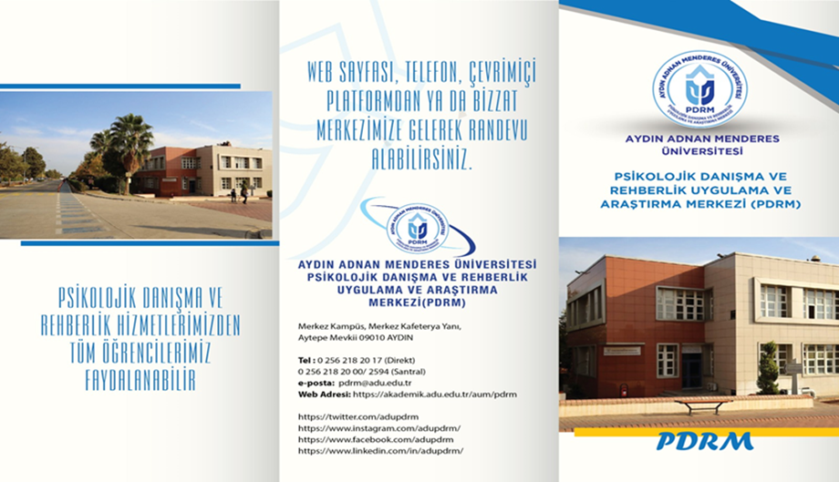

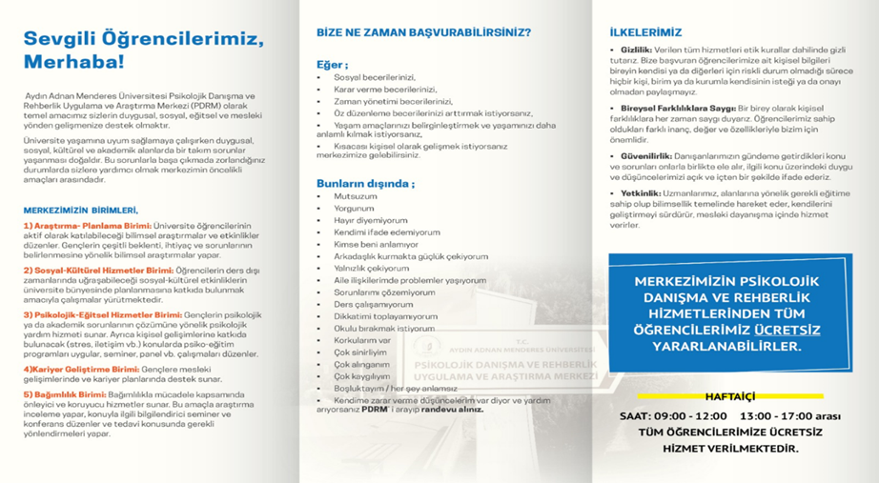
Ek-3 : Bağımlılık ve YEDAM Tanıtımı Afişi Ek-4 : Stresle Baş Etme Semineri Afişi
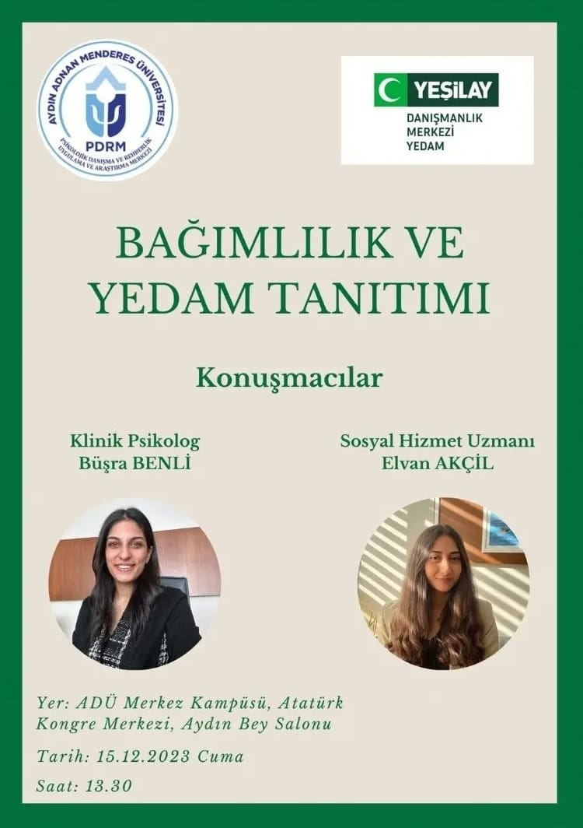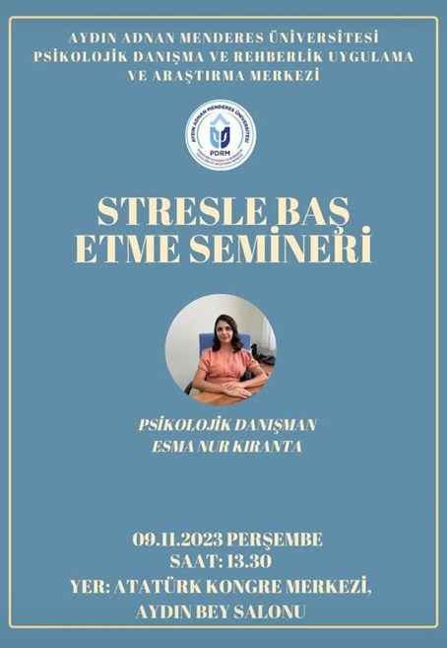
Ek-5 : Psikolojik Sağlık Paneli Afişi
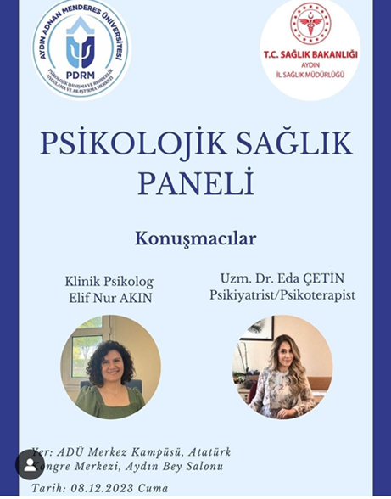

Ek-6 : Kitapçıklar ve Broşürler
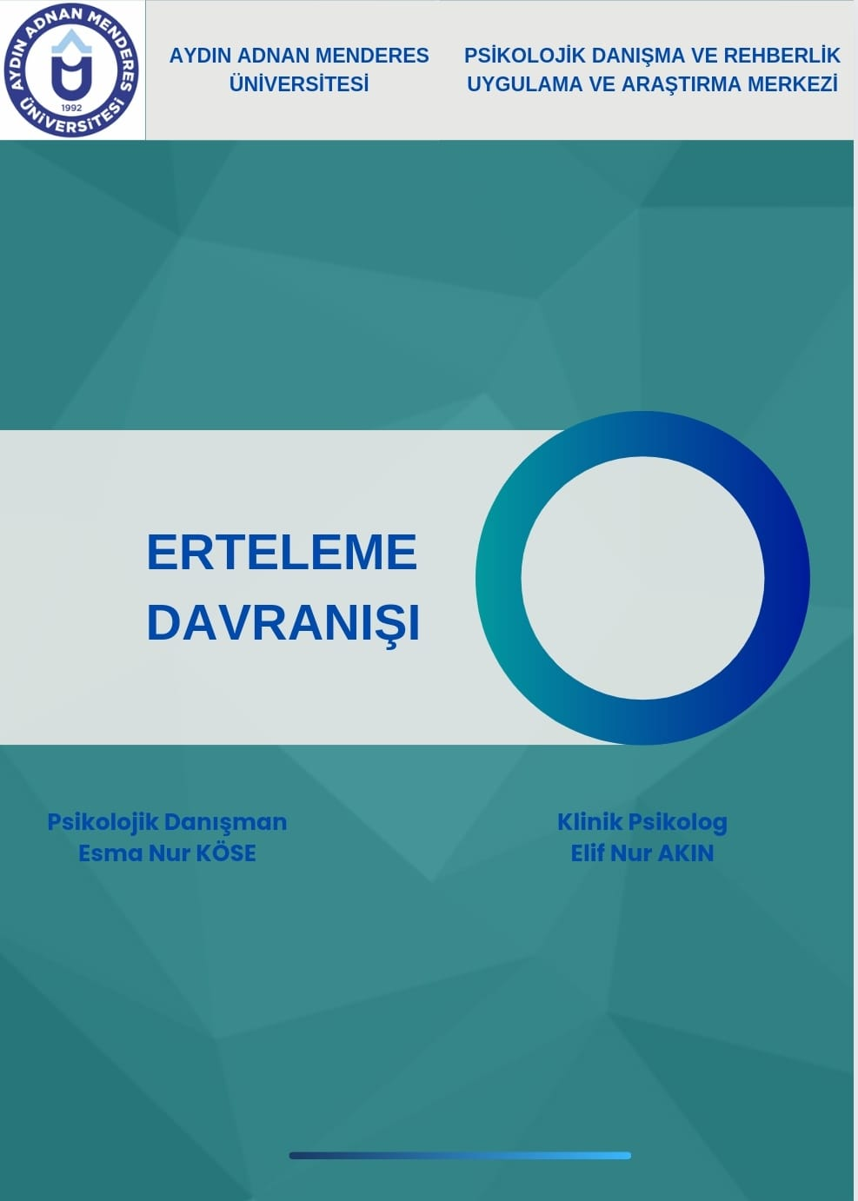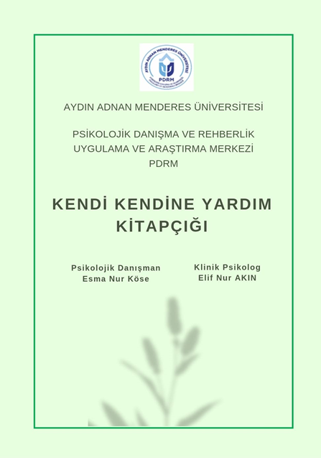
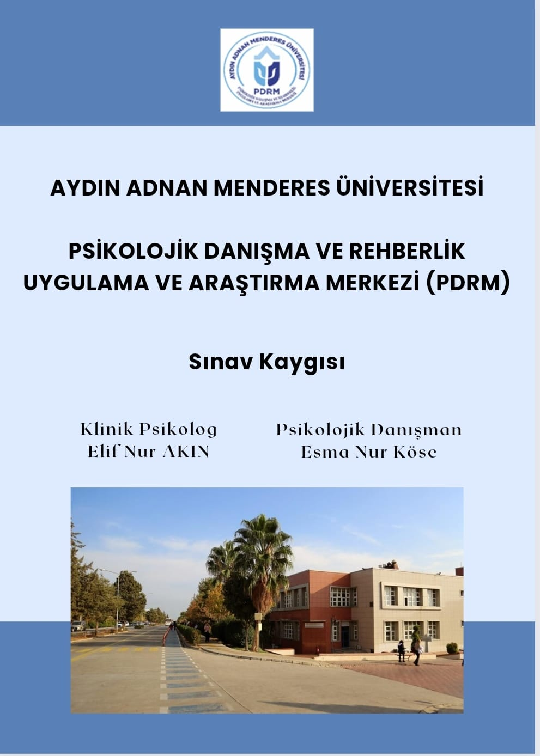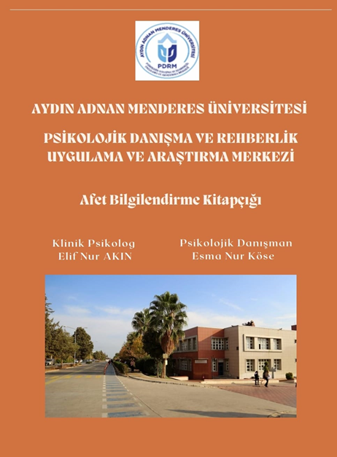

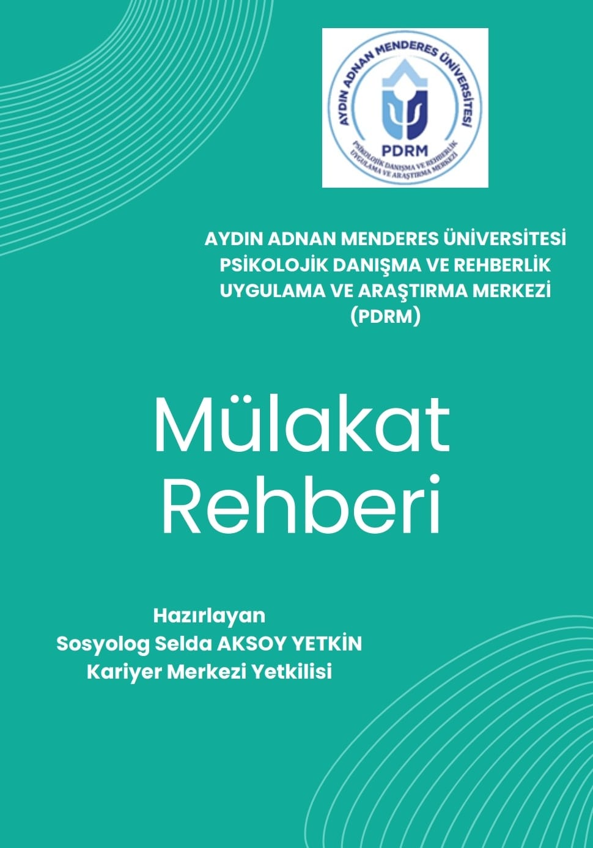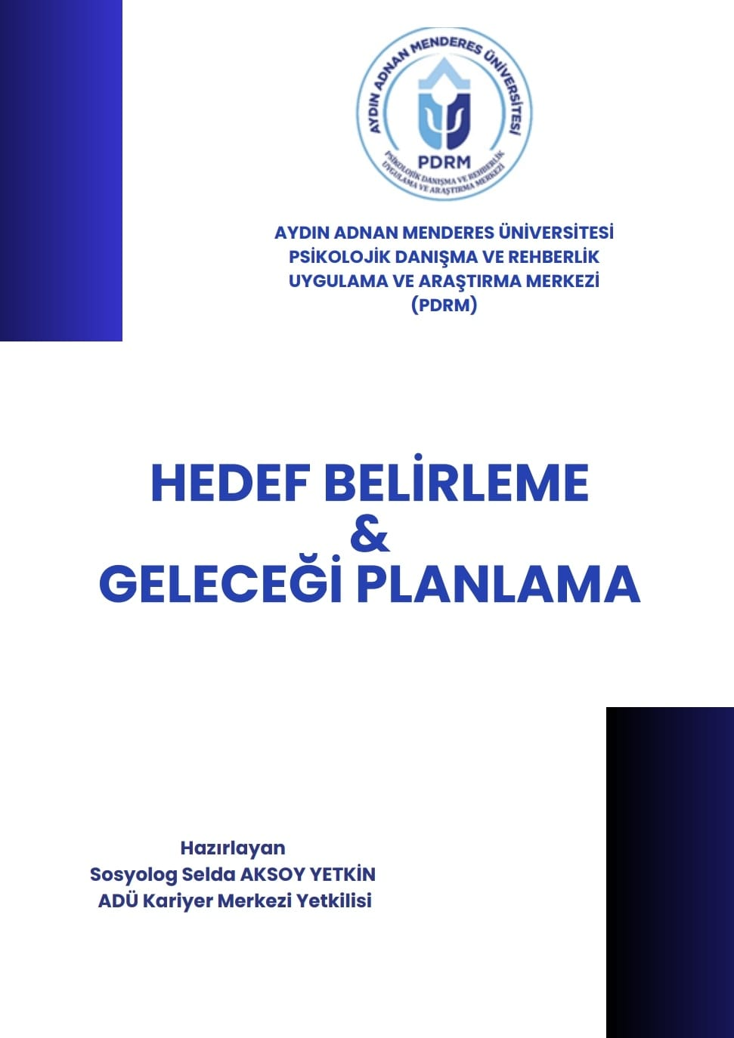

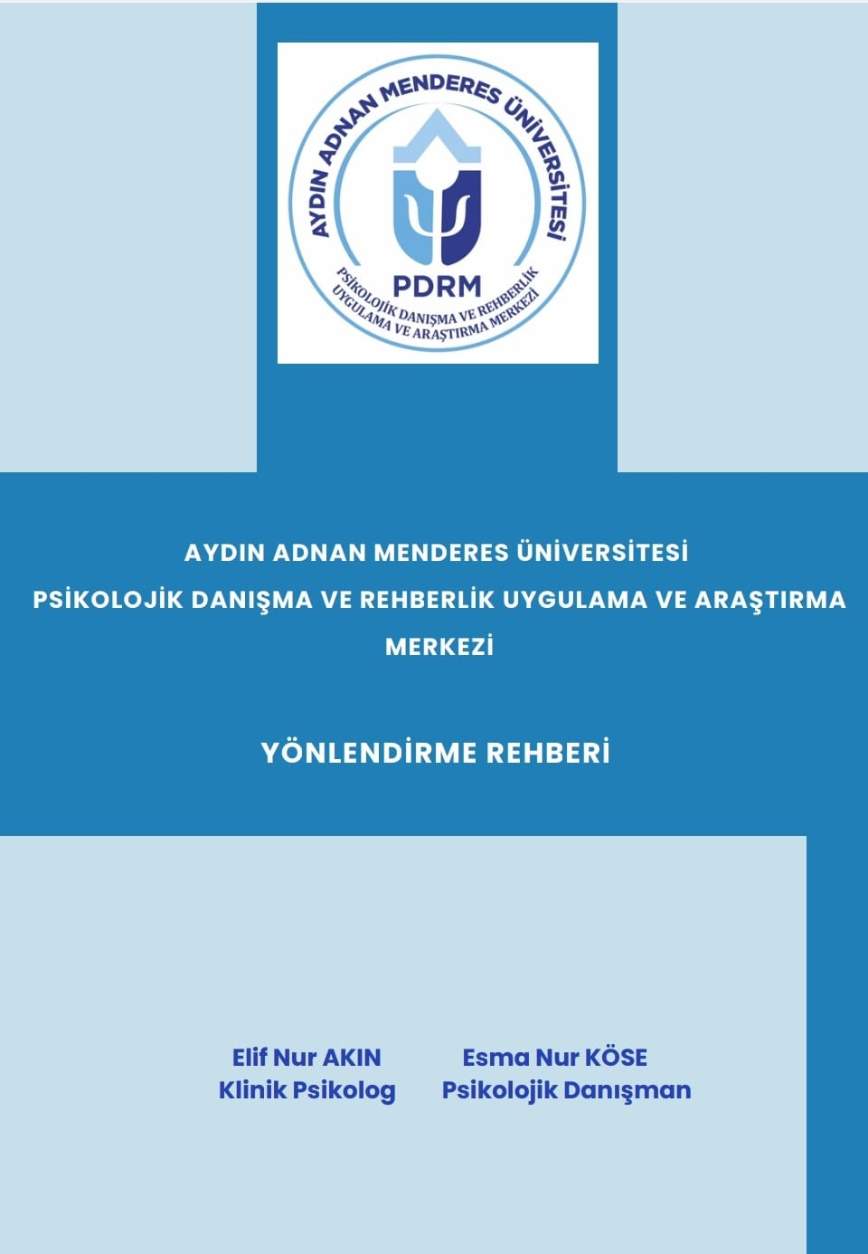

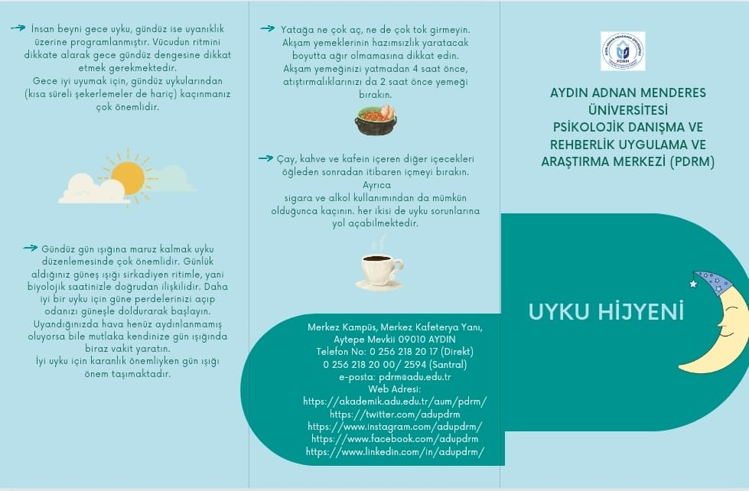

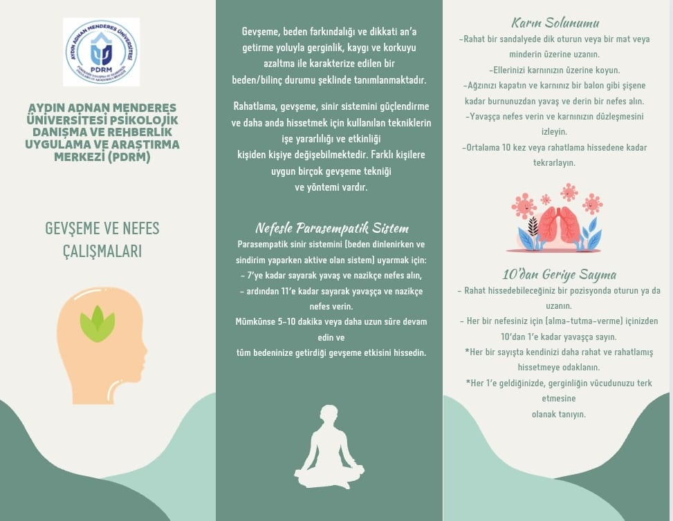

Ek-7: Psikolojik-Eğitsel Hizmetler Birimi Dosyası
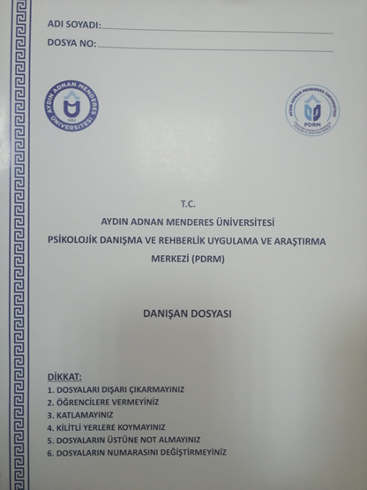

Ek-8: Mezun – Öğrenci Buluşması Afişi Ek-9 :Ulusal Staj Programı Afişi
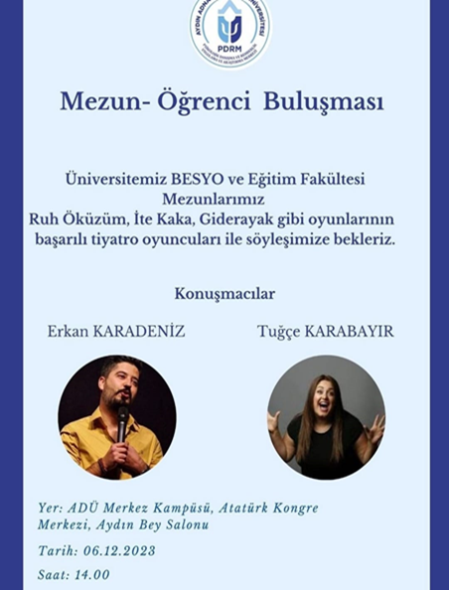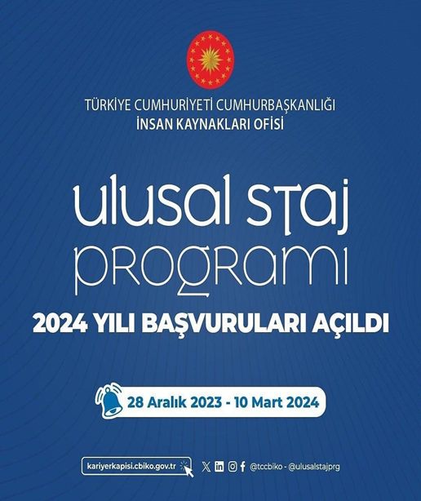

Ek-10: Ege Kariyer Fuarı Afişi
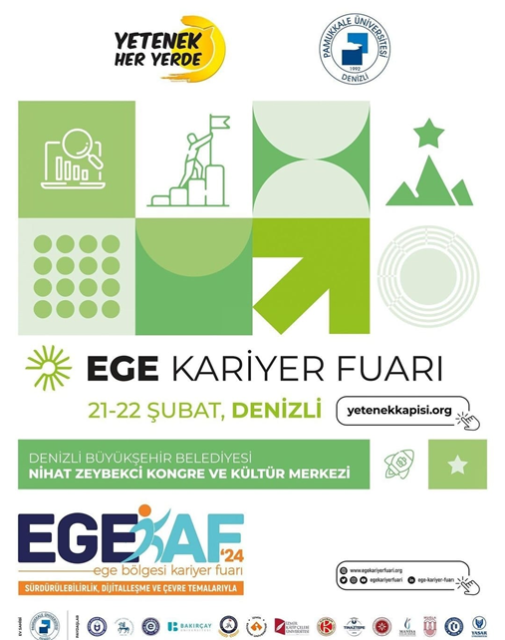

Ek -11: 2022-2023 Bahar Dönemi Şube Program Listesi
AYDIN ADNAN MENDERES ÜNİVERSİTESİ
DERS ŞUBE LİSTESİ (22/23 BAHAR)



Şube | Öğretim Elemanı | Ders Saati | T | U | L | AKTS | Öğr.Sayı
ADG101 - Bağımlılıkla Mücadele
UZ - Uzaktan Eğitim Portalı
UZ01 | Öğr. Gör. Gülşah Şükran KALE YOLCU | Pzt 10:00-10:30 (UÖ) | 2 | 0 | 0 | 2 | 439
UZ02 | Öğr. Gör. Gülşah Şükran KALE YOLCU | Cum 10:00-10:30 (UÖ) | 2 | 0 | 0 | 2 | 23
ADG102 - Bağımlılıkla Mücadele
UZ - Uzaktan Eğitim Portalı
UZ01 | Öğr. Gör. Gökçe Sibel TURAN | Pzt 16:00-16:30 (UÖ) | 2 | 0 | 0 | 2 | 463
UZ02 | Öğr. Gör. Gökçe Sibel TURAN | Cum 16:00-16:30 (UÖ) | 2 | 0 | 0 | 2 | 29
KP101 - Kariyer Planlama
UZ - Uzaktan Eğitim Portalı
UZ01 | Öğr. Gör. Gülşah Şükran KALE YOLCU | Paz 10:30-10:45 (UÖ) | 1 | 0 | 0 | 2 | 4377
UZ02 | Öğr. Gör. Gülşah Şükran KALE YOLCU | Cts 10:00-10:30 (UÖ) | 1 | 0 | 0 | 2 | 16
KP111 - Kariyer Planlama
UZ - Uzaktan Eğitim Portalı
UZ01 | Öğr. Gör. Gülşah Şükran KALE YOLCU | Paz 10:30-10:45 (UÖ) | 1 | 0 | 0 | 2 | 4193
UZ02 | Öğr. Gör. Gülşah Şükran KALE YOLCU | Cts 10:00-10:30 (UÖ) | 1 | 0 | 0 | 2 | 24

Ek-12: 2022-2023 Yaz Dönemi Şube Program Listesi
AYDIN ADNAN MENDERES ÜNİVERSİTESİ
DERS ŞUBE LİSTESİ (22/23 YAZ)

Şube | Öğretim Elemanı | Ders Saati | T | U | L | AKTS | Öğr.Sayı
ADG101 - Bağımlılıkla Mücadele
UZ - Uzaktan Eğitim Portalı
UZ01 | Öğr. Gör. Gülşah Şükran KALE YOLCU | Prş 14:00-14:30 (UÖ), Prş 15:00-15:30 (UÖ), Prş 16:00-16:30 (UÖ) | 2 | 0 | 0 | 2 | 29
ADG102 - Bağımlılıkla Mücadele
UZ - Uzaktan Eğitim Portalı
UZ01 | Öğr. Gör. Gülşah Şükran KALE YOLCU | Sal 14:00-14:30 (UÖ), Sal 15:00-15:30 (UÖ), Sal 16:00-16:30 (UÖ) | 2 | 0 | 0 | 2 | 14
KP101 - Kariyer Planlama
UZ - Uzaktan Eğitim Portalı
UZ01 | Öğr. Gör. Gülşah Şükran KALE YOLCU | Sal 12:00-12:45 (UÖ) | 1 | 0 | 0 | 2 | 29
KP111 - Kariyer Planlama
UZ - Uzaktan Eğitim Portalı
UZ01 | Öğr. Gör. Gülşah Şükran KALE YOLCU | Prş 12:00-12:45 (UÖ) | 1 | 0 | 0 | 2 | 58

Ek-13: 2023-2024 Güz Dönemi Şube Program Listesi
AYDIN ADNAN MENDERES ÜNİVERSİTESİ
DERS ŞUBE LİSTESİ (23/24 GÜZ)

Şube | Öğretim Elemanı | Ders Saati | T | U | L | AKTS | Öğr.Sayı
ADG101 - Bağımlılıkla Mücadele
UZ - Uzaktan Eğitim Portalı
UZ01 | Öğr. Gör. Gülşah Şükran KALE YOLCU | Paz 08:00-08:30 (UÖ) | 2 | 0 | 0 | 2 | 1484
UZ02 | Öğr. Gör. Gülşah Şükran KALE YOLCU | Paz 10:30-11:00 (UÖ) | 2 | 0 | 0 | 2 | 1069
ADG102 - Bağımlılıkla Mücadele
UZ - Uzaktan Eğitim Portalı
UZ01 | Öğr. Gör. Gülşah Şükran KALE YOLCU | Paz 08:45-09:15 (UÖ) | 2 | 0 | 0 | 2 | 1792
KP101 - Kariyer Planlama
UZ - Uzaktan Eğitim Portalı
UZ01 | Öğr. Gör. Gülşah Şükran KALE YOLCU | Paz 09:30-09:45 (UÖ) | 1 | 0 | 0 | 2 | 3249
KP111 - Kariyer Planlama
UZ - Uzaktan Eğitim Portalı
UZ01 | Öğr. Gör. Gülşah Şükran KALE YOLCU | Paz 10:00-10:15 (UÖ) | 1 | 0 | 0 | 2 | 1434
UZ02 | Öğr. Gör. Gülşah Şükran KALE YOLCU | Paz 12:00-12:15 (UÖ) | 1 | 0 | 0 | 2 | 130
UZ03 | Öğr. Gör. Gülşah Şükran KALE YOLCU | Paz 12:30-12:45 (UÖ) | 1 | 0 | 0 | 2 | 2341

Ek -14: Kariyer Planlama Dersi Katoloğu ve F5 Formu
AYDIN ADNAN MENDERES ÜNİVERSİTESİ
DERS BİLGİ FORMU

Dersin Adı |  | Kariyer Planlama
Ders Kodu |  | KP101 |  | Ders Düzeyi |  | Önlisans
AKTS Kredi | 2 | İş Yükü | 50 (Saat) | Teori | 1 | Uygulama | 0 | Laboratuvar | 0
Dersin Amacı |  | Kariyer Planlama dersi öğrencilerin iş dünyasını, farklı sektörleri ve bu sektörlerin gereksinimlerini tanımasını sağlayarak; iş dünyasına hazırlık sürecinde kariyer planlamasının önemi hakkında öğrencilerde farkındalık oluşturmayı hedefler. Ders, öğrencilerin, kişisel yetkinliklerini keşfetmesini ve iş dünyasının beklentilerini doğru anlamasını sağlayarak; bilgi ve becerilerini, ilgili sektörlerin gereklilikleri ile paralellik arz edecek şekilde geliştirmelerine yardımcı olur.
Özet İçeriği |  | Dersler, üniversite birinci sınıf öğrencileri için güz döneminde, 15 hafta boyunca, haftada bir ders saati olacak şekilde düzenlenecektir. Amaç; öğrencilerin; ilgi alanları, kişisel özellikleri ve değerleri hakkında farkındalık kazanmalarını sağlayarak gelecek hedefleri ile uyumlu bir kariyer planlaması yapabilmelerine yardımcı olmaktır.
Staj Durum |  | Yok
Öğretim Yöntemleri |  | Anlatım (Takrir), Örnek Olay, Bireysel Çalışma
Dersi Veren Öğretim Elemanı(ları) |  |  | Öğr. Gör. Gülşah Şükran KALE YOLCU

Ölçme ve Değerlendirme Araçları
Araç | Adet | Oran (%)
Dönem Sonu Sınavı (Final) | 1 | 100

Ders Kitabı / Önerilen Kaynaklar
1 | Dersin öğretim üyesi tarafından seçilen destekleyici kitap, dergi, makale ve çevrimiçi kaynaklar.
2 | Kariyer Ofisi tarafından hazırlanan kılavuzlar.
3 | Beceri/yetkinlik değerleme envanterleri.
4 | Kariyer Merkezi katkısıyla düzenlenen kariyer etkinlikleri (Kariyer Fuarı, Seminerler, Bilgilendirme Oturumları, Mentörlük, Mezunlarla Buluşma, Sektör Panelleri, Vaka Çalışmaları, Mülakat Simülasyonları vb.)
5 | Örnek video, belgesel ve filmler.
6 | Mülakat simülasyonu, örnek olay/atölye çalışması vb. interaktif etkinlikler.
7 | Ders içeriği ve öğretim elemanı değerleme formları.

Hafta | Haftalara Göre Ders Konuları
1 | Teorik | Kariyer yolculuğun başladı. İlk durak kariyer merkezi
2 | Teorik | Bunları biliyor musunuz? Zeka ve Kişilik
3 | Teorik | Bunları biliyor musunuz? Kişisel Özellikler
4 | Teorik | Kariyer yolunda fark yaratmanın anahtarı: Beceriler
5 | Teorik | Kariyer nedir?
6 | Teorik | Kariyerime nasıl hazırlanırım?
7 | Teorik | Sektör Günleri - Ulusal Sivil Toplum Kuruluşları
8 | Teorik | Sektör Günleri - Uluslararası Sivil Toplum Kuruluşları
9 | Teorik | Sektör Günleri - Kamu Sektörü
10 | Teorik | Sektör Günleri - Özel Sektör
11 | Teorik | Sektör Günleri – Akademi
12 | Teorik | Sektör Günleri – Girişimcilik
13 | Teorik | Yetenek Kapısı: İlk özgeçmişimi yazıyorum
14 | Teorik | Özgeçmiş ve kapak yazısı hazırlama ile mülakat teknikleri
15 | Teorik | Ders Değerlemesi
16 | Dönem Sonu Sınavı (Final) | SINAV

Dersin Öğrenme, Öğretme ve Değerlendirme Etkinlikleri Çerçevesinde İş Yükü Hesabı (Ortalama Saat)
Etkinlik | Adet | Ön Hazırlık | Etkinlik Süresi | Toplam İş Yükü
Kuramsal Ders | 15 | 2 | 1 | 45
Bireysel Çalışma | 1 | 1 | 1 | 2
Dönem Sonu Sınavı | 1 | 2 | 1 | 3
Toplam İş Yükü (Saat) |  |  |  | 50
Yuvarla [Toplam İş Yükü (saat) / 25*] = AKTS Kredisi |  |  |  | 2
*25 saatlik iş yükü 1 AKTS olarak kabul edilmektedir.

Dersin Öğrenme Çıktıları
1 | Kariyer Merkezi Faaliyetlerinin Tanınması: Öğrencinin Kariyer Merkezi tarafından sunulan hizmetlerden haberdar olmasının sağlanması ve Kariyer Merkezi ile öğrenci arasında bağ kurulması.
2 | Öz Farkındalığın Artırılması: Öğrencinin, güçlü ve gelişmeye açık yönlerinin farkına varması ve ilgi alanları, yetkinlikleri ve becerileri açısından kendini tanımasının sağlanması.
3 | Kariyer Seçeneklerinin Keşfedilmesi: Öğrencilerin, kamu sektörü, özel sektör, akademi, sivil toplum kuruluşları gibi sektörleri tanıması, sektörler arası farklılıkları kavraması ve gelecek planlarına uygun bir kariyer alanına yönelmesinin sağlanması. Öğrencilerin iş dünyasının beklentileri ve öncelik verdiği yetkinlikler hakkında farkındalık kazanması.
4 | Kendini İfade Etme ve Etkili İletişim Becerilerinin Geliştirilmesi: Kariyer sürecinde ince yeteneklerin geliştirilmesinin önemi hakkındaki farkındalığın artırılması. Beden dili, diksiyon, hitap gibi iletişime etki eden konuların öneminin kavranması; doğru ve etkili iletişim becerilerinin geliştirilmesi.
5 | Profesyonel İlişki Ağlarının Öneminin Kavranması: Öğrencinin kariyer hedeflerine ulaşması için gerekli olan ve karşılıklı fayda sağlayan ilişkiler kurmanın önemini kavraması.
6 | Destek Birimlerinin Tanınması: Öğrencinin kariyerine destek sağlayabilecek üniversite birimleri (uluslararası ilişkiler / değişim ofisi vb.) ve TÜBİTAK Bursları, Mevlana programı gibi destek hizmetleri konusunda bilgi verilmesi.
7 | Etkin Kaynak Kullanımının Öğrenilmesi: Kariyer sürecinde doğru kaynaklara ulaşma ve kaynakları etkin kullanma yollarının öğrenilmesi.

Ek -15: Bağımlılık Dersi F5 Formu

AYDIN ADNAN MENDERES ÜNİVERSİTESİ
DERS BİLGİ FORMU

Dersin Adı |  | Bağımlılıkla Mücadele
Ders Kodu |  | ADG101 |  | Ders Düzeyi |  | Lisans
AKTS Kredi | 2 | İş Yükü | 48 (Saat) | Teori | 2 | Uygulama | 0 | Laboratuvar | 0
Dersin Amacı |  | Psikolojik ve fizyolojik bağımlılıklarla ilgili temel bilgilerin öğretilmesi ve bağımlılıkla mücadele yöntemlerinin anlatılması
Özet İçeriği |  | Bağımlılığın nöral temellerinin, belirleyicilerinin ve davranışsal zararlı etkileriyle ilgili temel bilgilerin öğretilmesi. İnternet bağımlılığı ve kumar gibi psikolojik bağımlılıkların oluşum sebeplerinin tartışılması, bağımlılıklarla mücadele yöntemlerinin anlatılması
Staj Durum |  | Yok
Öğretim Yöntemleri |  | Anlatım (Takrir), Tartışma, Bireysel Çalışma
Dersi Veren Öğretim Elemanı(ları) |  |  | Öğr. Gör. Gülşah Şükran KALE YOLCU

Ölçme ve Değerlendirme Araçları
Araç | Adet | Oran (%)
Dönem Sonu Sınavı (Final) | 1 | 100

Ders Kitabı / Önerilen Kaynaklar
1 | DiClemente, C. C. (2016). Bağımlılık ve Değişim (Çev.. Ed. Muzaffer Şahin). Ankara. Nobel Yayıncılık (Orijinal eserin yayın tarihi 2003).
2 | Uzbay, İ. T. (2015). Madde bağımlılığı: Tüm boyutlarıyla bağımlılık ve bağımlılık yapan maddeler. İstanbul Tıp Kitabevi.
3 | Maisto, S. A. (2004). Drug use and abuse (4th ed.). Wadsworth/Thomson Learning.
4 | McKim, W. A. (2007). Drugs and behavior: An introduction to behavioral pharmacology. Pearson Education

Hafta | Haftalara Göre Ders Konuları
1 | Teorik | Bağımlılıkla ilgili temel kavramlar
2 | Teorik | Bağımlılıkla ilgili temel kavramlar
3 | Teorik | Yoksunluk kavramı
4 | Teorik | Tolerans Kavramı
5 | Teorik | Depresanlar-I: Alkol ve opiatlarla mücadele
6 | Teorik | Stimulanlar: Kokain ve Amfetaminlerle mücadele
7 | Teorik | Nikotin ve kafein kullanımının zararları
8 | Teorik | Nikotin ve kafein kullanımının zararları
9 | Teorik | Madde kötüye kullanımının sosyal ve legal yönleri
10 | Teorik | Bağımlılıkla ilgili araştırmalar
11 | Teorik | Davranışsal Bağımlılıklar
12 | Teorik | Bağımlılık merkezlerinin tanıtımı ve yapılan çalışmalar
13 | Teorik | Bağımlılıkta bireysel farklılıklar
14 | Teorik | Genel Tekrar
15 | Dönem Sonu Sınavı (Final) | Final sınavı
16 | Dönem Sonu Sınavı (Final) | Final sınavı

Dersin Öğrenme, Öğretme ve Değerlendirme Etkinlikleri Çerçevesinde İş Yükü Hesabı (Ortalama Saat)
Etkinlik | Adet | Ön Hazırlık | Etkinlik Süresi | Toplam İş Yükü
Kuramsal Ders | 14 | 1 | 2 | 42
Dönem Sonu Sınavı | 1 | 4 | 2 | 6
Toplam İş Yükü (Saat) |  |  |  | 48
Yuvarla [Toplam İş Yükü (saat) / 25*] = AKTS Kredisi |  |  |  | 2
*25 saatlik iş yükü 1 AKTS olarak kabul edilmektedir.

Dersin Öğrenme Çıktıları
1 | Psikolojik bağımlılıkların nedenlerini bilir
2 | Bağımlılıkla mücadele konusunda bilinçli farkındalık oluşturur.
3 | Bağımlılıkların genetik, fizyolojik ve psikolojik alt yapısı hakkında bilgi sahibi olur
4 | Kötüye kullanılan maddeleri sınıflandırır
5 | Kötüye kullanılan maddelerin kulllanım yollarına ve davranışsal etkilerine örnekler verir
6 | Kötüye kulanılan maddelerin beyni nasıl etkilediğini açıklar
7 | Bilimsel olmayan kaynaklardan gelen konuyla ilgili bilgileri bilimsel bilgilerle karşılaştırır eleştirir.

Ek-16: 2023-2024 Eğitim Öğretim Yılı Güz Dönemi Eğitim Usul ve Esasları

AYDIN ADNAN MENDERES ÜNİVERSİTESİ ORTAK DERSLERE İLİŞKİN USUL VE ESASLAR

BİRİNCİ BÖLÜM
Amaç, Kapsam, Dayanak ve Tanımlar
Amaç
MADDE 1 – (1) Bu usul ve esaslar ile ortak dersler koordinatörlüğü tarafından her eğitim-öğretim yılı için öğretim programları ile birlikte senato tarafından onaylanan derslerin Aydın Adnan Menderes Üniversitesi’nde yürütülmesinin düzenlenmesi amaçlanmıştır.
Kapsam
MADDE 2 – (1) Bu usul ve esaslar, Aydın Adnan Menderes Üniversitesinin bütün programlarında yürütülen tüm ortak derslerde uygulanacak usul ve esaslara ilişkin hükümleri kapsar.
Dayanak
MADDE 3 – (1) Bu usul ve esaslar, 2547 sayılı Yükseköğretim Kanunu, Aydın Adnan Menderes Üniversitesi Önlisans ve Lisans Eğitimi Yönetmeliği, Aydın Adnan Menderes Üniversitesi Özel ve Misafir Öğrenci Yönergesi, Aydın Adnan Menderes Üniversitesi Yaz Okulu Yönergesi ile Yükseköğretim Kurumlarında Uzaktan Öğretime İlişkin Usul ve Esaslar’ın ilgili maddelerinde dayanılarak hazırlanmıştır.
Tanımlar
MADDE 4 – (1) Bu usul ve esaslarda geçen;
a) ADÜ: Aydın Adnan Menderes Üniversitesini,
b) ADÜZEM: ADÜ Uzaktan Eğitim Uygulama ve Araştırma Merkezini,
c) Birim: ADÜ bünyesinde yer alan Fakülte, Yüksekokul, Devlet Konservatuvarı ve Meslek
Yüksekokullarını,
ç) Çevrimiçi Sınav Sistemi: ADÜZEM tarafından geliştirilmiş olan öğretim elemanları ve öğrencilerin için akıllı cihazları ve bilgisayarlar üzerinden kullanabildikleri elektronik sınav sistemini,
d) Eğitim Portalı: ADÜZEM tarafından geliştirilmiş olan öğrencilerin eğitim almak amacı ile yararlandıkları eğitim videoları ve ders materyallerini bünyesinde barındıran sistemi,
e) OBİS: ADÜ öğrenci bilgi sistemini,
f) Ortak Dersler: Ortak dersler koordinatörlüğü tarafından önerilen ve senato tarafından onaylanan dersleri,
g) Ortak Dersler Koordinatörü: Ortak derslerin koordineli bir şekilde yürütülmesinden sorumlu Aydın Adnan Menderes Üniversitesi Rektörü tarafından görevlendirilen kişiyi,
ğ) Ortak Dersler Koordinatörlüğü: Ortak derslerin koordineli bir şekilde yürütülmesinden sorumlu ve ortak dersler koordinatörü başkanlığındaki birimi,
h) Ortak Dersler Komisyonu: Derslerin planlanması, yürütülmesi ve değerlendirilmesi için ortak dersler koordinatörü başkanlığında ilgili bölüm başkanlığı/müdürlüklerin görevlendireceği kişilerden oluşan komisyonu,
ı) Ortak Dersler Sınav Komisyonu: Ortak dersler koordinatörü başkanlığında, sınavların planlanması, yürütülmesi ve değerlendirilmesi için kurulan, ortak dersler komisyonu ve ilgili bölüm başkanlığı/müdürlüklerin görevlendireceği kişiler ile Aydın Adnan Menderes Üniversitesi Uzaktan Eğitim Uygulama ve Araştırma Merkezinin görevlendireceği kişilerden oluşan komisyonu,
i) Rektör: ADÜ Rektörünü,
j) Senato: ADÜ Senatosunu,
k) Yaz Okulu: Güz ve bahar yarıyılları dışında kalan yaz ayları içinde uygulanan eğitim dönemini,
l) YÖK: Yükseköğretim Kurulu Başkanlığını,
m) 5/ı Dersleri: 2547 sayılı kanunun 5’inci maddesinin ı bendinde tanımlanan Türk Dili, Atatürk
İlke ve İnkılapları Tarihi, Yabancı Dil ve İş Sağlığı ve Güvenliği derslerini ifade eder.
İKİNCİ BÖLÜM
Derslerin Planlanması ve Yürütülmesi
Derslerin planlanması
MADDE 5 – (1) Ortak dersler koordinatörlüğü tarafından yürütülmesi planlanan dersler senatoya sunulur ve kabul edilmesinden sonra ortak dersler koordinatörlüğü internet sitesinden sitesi duyurulur.
(2) Ortak dersler kapsamında giren zorunlu ve seçmeli dersler en az bir (1) yarıyıl, 2547 sayılı kanunun 5’inci maddesinin ı bendinde belirtilen zorunlu dersler ise en az iki (2) yarıyıl olarak programlanır ve her yarıyıl on beş (15) hafta olarak planlanır. Bu dersler örgün veya uzaktan eğitim yoluyla verilir. Bu derslere ait yaz okulu, en az beş (5) hafta ve sadece uzaktan eğitim olarak planlanır.
(3) Ortak dersler kapsamına giren dersler, tamamen yüz yüze eğitim, tamamen uzaktan eğitim veya hem yüz yüze hem de uzaktan eğitim yoluyla planlanabilir. Tamamı yüz yüze ve uzaktan eğitim yoluyla planlanan dersler için ders materyal ücreti talep edilmez. Dersin şubeleri hem yüz yüze hem de uzaktan eğitim yoluyla açılmış dersler için uzaktan eğitim şubelerine kayıt olmak için öğrencinin ders materyal ücreti yatırması gerekir. Uzaktan öğretim yoluyla yürütülecek dersler için alınacak ders materyal ücretinde, 2547 sayılı Kanunun 46 ncı maddesine göre Cumhurbaşkanı Kararı ile belirlenen ücretler esas alınır.
(4) Uzaktan eğitim yoluyla verilen derslerin planlanması, yürütülmesi ve değerlendirilmesinde YÖK tarafından yayınlanan “Yükseköğretim Kurumlarında Uzaktan Öğretime İlişkin Usul ve Esaslar” dikkate alınır.
Ders şubelerinin oluşturulması
MADDE 6 – (1) Örgün eğitim yoluyla verilen ortak dersler için ihtiyaç duyulan şubeler, ortak dersler koordinatörlüğü tarafından oluşturulur. Uzaktan eğitim yoluyla verilen dersler için ADÜZEM tarafından ders kayıtlarından önce her eğitim düzeyi için tek bir uzaktan eğitim şubesi oluşturulur.
(2) Ders kayıtlarının bitmesinden sonra, ön lisans ve lisans programında ayrı şubeler açılır.
(3) Bu şubelere, öğretim elemanı görevlendirme işlemi ilgili bölüm başkanlıkları ve merkez müdürlükleri tarafından yapılır.
(4) Birim dersliklerinin planlaması yapılırken ortak dersler kapsamına giren ve yüz yüze açılmış şubelerde bütün birim öğrencilerine zorunlu ders olarak verildiğinden derslik istihdamında bu derslere öncelik verilmesi gerekmektedir.
Derslerin yürütülmesi
MADDE 7 – (1) Ortak derslerin bu esaslar çerçevesinde koordineli bir şekilde yürütülmesinden ortak dersler koordinatörü sorumludur.
(2) Uzaktan eğitim yoluyla işlenen ortak derslerin şube sayısının fazla olması durumunda, ortak dersler haftanın her günü 08:00 ile 23:00 saatleri arasında yürütülebilir.
(3) Derslerin planlanmasından, yürütülmesinden ve değerlendirilmesinden ortak dersler komisyonu sorumludur. Ortak dersler komisyonu, eğitim portalının kullanımı hususunda öğretim elemanlarına eğitim vermekle yükümlüdür.
(4) Ortak dersler için görevlendirilen öğretim elemanları, görevlendirildikleri derslerin; okutulmasından, ders materyallerinin, örnek soruların ve sınav sorularının hazırlanmasından ve derslerle ilgili verilecek her türlü görevin yerine getirilmesinden bölüm başkanlıklarına / müdürlüklerine karşı sorumludur. Eğitim dili yabancı dil olan programlarda derslerin yürütülmesi
MADDE 8 – (1) Kayıt olunan programın eğitimine başlamadan önce ADÜ Yabancı Diller Yüksekokulu tarafından yapılan yabancı dil yeterlik sınavında başarılı olan, muafiyet talebi kabul edilen veya hazırlık sınıfını başarı ile tamamlayan öğrenciler, 5/ı dersleri kapsamında yer alan yabancı dil dersini başarmış sayılır. Bu öğrencilerin ders başarı notu M (Muaf) olarak OBİS’e tanımlanır.
(2) Eğitim dili yabancı dil olan programlarda öğrenim gören yabancı uyruklu öğrencilere, 5/ı dersleri kapsamına giren Türk Dili I ve Türk Dili II dersleri yerine Türkçeye Giriş I ve Türkçeye Giriş II dersleri okutulur ve eş değer olarak kabul edilir.
(3) Eğitim dili yabancı dil olan programlarda öğrenim gören yabancı uyruklu öğrenciler için 5/ı dersleri kapsamına giren Atatürk İlke ve İnkılapları Tarihi I ve Atatürk İlke ve İnkılapları Tarihi II ile İş Sağlığı ve Güvenliği I ve İş Sağlığı ve Güvenliği II derslerinin içerikleri ilgili programın eğitim diline uygun olarak hazırlanır ve yürütülür. Bu derslere ait tüm sınavlar ilgili programın eğitim dilinde yapılır.
(4) Eğitim dili yabancı dil olan programlarda öğrenim gören öğrencilerin aldığı 5/ı dersleri kapsamına giren derslerin örgün ve/veya uzaktan eğitim yoluyla verilmesine ortak dersler komisyonu tarafından dönem başlarında karar verilir.
Uzaktan eğitim ders materyal ücretleri ve kayıt işlemleri
MADDE 9 – (1) Uzaktan eğitim şubeleri için öğrencilerin ödeyeceği ders materyal ücreti; bir ders için kredi başına ödenecek katkı payı veya öğrenim ücreti tutarı, her bir dersin kredisinin ilgili dönemde alınması gereken toplam ders kredisine oranlanması sonucu bulunacak katsayının ilgili dönem için belirlenen öğrenci katkı payı veya öğrenim ücreti ile çarpılarak, dönem başlarında hesaplanır.
(2) Ders kayıtları ön kayıt ve kesin kayıt olmak üzere iki aşamada gerçekleştirilir:
a) Birinci aşamada; öğrenci OBİS üzerinden derse ön kayıt işlemini yapar.
b) İkinci aşamada; öğrenci ön kayıt yaptığı ders/dersler için ilgili dönem için belirlenmiş olan ders materyal ücretini öder.
(3) Öğrenci, ödeme işlemini akademik takvimde belirtilen ders ekleme/silme tarihleri sonuna kadar yapar. Son ödeme tarihine kadar ön kayıt yaptırdığı ders/dersler için ödeme yapmayan öğrencinin ders kaydı, sistem tarafından silinir
Ders içeriklerinin hazırlanması
MADDE 10 – (1) Ders materyalleri, telif hakları gözetilerek ilgili bölüm başkanlıkları/müdürlükleri tarafından, haftalık ders içeriklerine uygun olacak şekilde hazırlanır ve eğitim portalında yayınlanır.
(2) Her türlü ders materyali, bu materyalleri hazırlayan bölüm başkanlığının / merkez müdürlüğünün sorumluluğundadır.
(3) Uzaktan eğitim olarak verilen dersler sadece eğitim portalı üzerinden yürütülür. Dersin öğretim elemanı hazırladıkları ders materyallerini dönem başında eğitim portalına yükler ve öğrenci erişime açar.
(4) Uzaktan eğitim yöntemi ile yürütülen derslerin şubelerinde sanal sınıf ortamında gerçekleştirilen oturumlarda öğretim elemanlarının kamera ve ders sunumlarını paylaşarak dersi etkileşimli olarak yürütmeleri gerekmektedir. Sanal sınıf ortamında kayıt altına alınan ders videolarını eğitim portalına eklendikten sonra öğrenci erişimine açmaları ve dönem sonuna kadar açık tutmaları gerekmektedir.
(5) Öğrenciler, ders içeriğini 'öğrenmeyi öğrenme' kapsamında hazırlanan görsel, işitsel ve yazılı ders notları veya kendi ulaştıkları kaynaklar aracılığıyla kendileri öğrenir.
Ders kayıtları
MADDE 11 – (1) Ortak dersler kapsamına giren derslerin koduna göre örgün eğitim şubeleri ve uzaktan eğitim şubeleri sadece ilgili yarıyılda açılır.
(2) Bölüm başkanlığı, öğretim elemanı sayısı, ders yükü ve/veya öğrenci yoğunluğu uygunolduğunda ders kodu ilgili döneme ait olmasa da uzaktan eğitim yöntemi ile yürütecek şubeleri açabilir.
(3) Öğrencilerin ortak dersler kapsamına giren tüm derslere kayıtlanma işlemleri, diğer derslerle birlikte akademik takvimde belirtilen ders kayıt tarihlerinde yapılır. Ders kayıt ve ders ekleme/silme tarihleri dışında herhangi bir şekilde ders kaydı yapılmaz.
(4) Derslere kayıt işlemlerinin tamamlanması öğrencinin kendi sorumluluğundadır.
(5) Bir yarıyılda haftalık ders yükünün belirlenmesinde ortak dersler kapsamına giren dersler dahil edilir.
Devam zorunluluğu
MADDE 12 – (1) Ortak dersler komisyonu tarafından aksi belirtilmedikçe örgün eğitim yoluyla ve/veya uzaktan eğitim yoluyla alınan derslerde, %70 devam zorunluluğu vardır.
(2) Ortak dersler komisyonu tarafından aksi belirtilmedikçe öğrenciler dersin devam yükünü tamamlamak için ders başlama saatinde derse katılmak veya derse katılamayan öğrenciler güz ve bahar döneminde yedi (7) gün içerisinde, yaz okulu döneminde üç (3) gün içinde ders videosunun tamamını eğitim portalından izlemekle yükümlüdür. Devam yükünü tamamlamayan öğrenciler ADÜZEM tarafından OBİS’e devamsız işaretlenir.
(3) Uzaktan eğitim yoluyla verilen şubelerde öğrencilerin ders devam yükü tamamlama oranı ADÜZEM tarafından öğrencilerin eğitim portalı üzerindeki işlemleri dikkate alınarak hesaplanır ve ADÜZEM tarafından OBİS’e devamlı/devamsız olarak aktarılır. Devamsızlıktan kalan öğrenciler dönem sonu veya bütünleme sınavına giremez. Öğretim elemanı öğrencilerin devam durumları ile ilgili OBİS’te değişiklik yapamaz.
(4) Ortak dersler dersleri kapsamına giren dersleri örgün eğitim yoluyla alan ve devam zorunluluğunu yerine getiren ancak başarısız olan öğrenciler, başarısız oldukları dersleri sonraki dönemlerde sadece uzaktan eğitim yoluyla alır.
ÜÇÜNCÜ BÖLÜM
Sınavlar
Muafiyet sınavı
MADDE 13 – (1) Muafiyet sınavı yapılıp yapılmayacağına, kapsamına ve hangi derslerinin alınacağına ortak dersler komisyonu karar verir.
(2) Muafiyet sınavı yapılmasına karar verildiğinde;
a) Muafiyet sınavı merkezi ve yüz yüze olarak yapılır.
b) Muafiyet sınavı sadece birinci sınıf öğrencileri için güz döneminde yapılır ve ücretsizdir.
c) Öğrenciler muafiyet sınavı için başvurularını, ortak dersler koordinatörlüğü internet sitesi üzerinden yapılacak duyuruya göre yapar.
ç) Başvurular, ortak dersler kapsamında verilen bütün derslerin tüm yarıyılları için yapılabilir ancak muafiyet sınavına başvuran öğrencilerin, ders kayıt tarihleri içerisinde söz konusu derslere ders kaydı yaptırması zorunludur.
d) Muafiyet sınavı tarihi, akademik takvimde belirtilen derslere başlama tarihinden sonra olacak şekilde ortak dersler koordinatörlüğü tarafından belirlenir ve internet sitesi üzerinden duyurulur.
e) Başarılı olan öğrencilerin ders notu M (Muaf) olarak OBİS’e tanımlanır, bu öğrencilerin ders kaydı sırasında ödemiş oldukları ders materyal ücreti iade edilmez.
Dönem sonu sınavı ve bütünleme sınavı
MADDE 14 – (1) Dönem sonu sınavı ve bütünleme sınavına ilişkin usul ve esaslar şunlardır:
a) Ortak dersler komisyonu tarafından aksi karar alınmadıkça ortak dersler koordinatörlüğü kapsamında yürütülen ders/dersler için ara sınav yapılmaz.
b) Dönem sonu ve bütünleme sınavları, ortak dersler koordinatörlüğü tarafından merkezi olarak yüz yüze veya çevrimiçi olarak planlanır. Yüz yüze sınavlar ortak dersler sınav komisyonu tarafından yapılır, mazeret sınavı yapılmaz. Çevrimiçi sınavlar dersin öğretim elemanı tarafından yapılır. Eğer öğrenci çevrim için sınavda teknik sorun yaşarsa, yaşadığı teknik sorun ile ilgili OBİS üzerinden başvuru
süresi içerisinde başvurusunu yapar. ADÜZEM tarafından öğrencinin başvurusu değerlendirilir. Teknik
sorun yaşadığı tespit edilen öğrenciye bir (1) kez mazeret sınav hakkı verilir. Mazeret sınavına girecek
öğrenci için öğretim elemanı yeni bir sınav tanımlar ve uygular.
c) Dönem sonu ve bütünleme sınavları ücretsizdir.
ç) Ortak derslerin dönem sonu ve bütünleme sınavlarının tarihleri, akademik takvimde yer alan dönem sonu ve bütünleme sınav tarihleri ile diğer sınav merkezlerinin sınav tarihleri göz önünde bulundurularak ortak dersler komisyonu tarafından belirlenir. Belirlenen sınav tarihleri OBIS’e tanımlanır.
d) Ortak dersler komisyonu tarafından aksi bir karar alınmadıkça; güz döneminde bütünleme sınavı yapılmaz, bahar döneminde bütünleme sınavı yapılır.
e) Bütünleme sınavına girecek öğrenci ilgili eğitim-öğretim yılının güz ve/veya bahar yarıyılında sınava gireceği derse kayıtlanmış olması gerekir.
f) Ortak dersler komisyonu tarafından aksi belirtilmedikçe, derslerin sınavları ayrı ayrı ve test usulü ile yapılır. Her bir ders için çoktan seçmeli, beş seçenekli, en az 20 sorudan oluşan sınav hazırlanır ve en az 30 dakika sınav süresi verilir.
g) Ortak dersler için yüz yüze sınava girecek öğrenci sayısı, sınava girilecek derslik kapasitesinden fazla olduğu takdirde, sınavlar oturumlar halinde yapılabilir. Oturumlar ortak dersler sınav komisyonu tarafından planlanır. Sınav oturumları, tüm yerleşkelerde önceden öğrencilere ilan edilen ve sınava giriş belgesinde belirtilen tarih, saat ve sınav salonunda gözetmenler denetiminde yapılır.
ğ) Çevrimiçi yapılacak olan sınavlarda öğrencilerin çevrimiçi sınav sistemindeki sınav kurallarına uymaları zorunludur. Sınav kurallarına uymayan öğrencilerin sınavları sonlandırılır ve mazeret hakkı verilmez.
h) Özel gereksinimi olan öğrencilerin sınavları; dersin özelliğine, ortak dersler sınav komisyonunun değerlendirmesine ve öğrencinin özel gereksinimine göre yüz yüze sınav, proje, ödev, performans, portfolyo, vaka incelemesi, rapor ve benzeri farklı yöntem ve araçlar kullanılarak yapılabilir.
ı) Bu maddenin 1/e bendine göre dönem sonu sınavına girme hakkı olup da sınava girmemiş öğrenciler ve dönem sonu sınavının değerlendirme sonucuna göre başarı notu F1 veya D1 olan öğrenciler bütünleme sınavına girebilir.
i) Bütünleme sınavına girecek öğrenciler başvuru tarihleri arasında OBİS üzerinden bütünleme sınavı başvurusu yapar. Ortak dersler sınav komisyonu başvuru yapan öğrenciler için bütünleme sınavını hazırlar ve yürütür.
j) Başvuru tarihleri arasında başvuru yapmayan öğrenciler bütünleme sınavına giremez.
k) Bu durumda öğrencinin son girmiş olduğu sınavdan aldığı not geçerli sayılır.
Tek ders sınavı ve ek sınavlar
MADDE 15 – (1) Tek ders sınavı ve ek sınavlar ortak dersler koordinatörlüğü tarafından merkezi olarak ve sadece yüz yüze yapılır.
(2) Tek ders sınavı ve ek sınavlar için başvuru ve sınav tarihileri, dönem sonu sınavı tarihini takip eden bir (1) ay içerisinde yapılacak şekilde akademik takvime göre birimler tarafından belirlenir, ortak dersler sınav komisyonu, tüm birimlerin başvuru tarihlerini göz önünde bulundurarak tek ders sınavı ve ek sınavlar için bir tarih ve görevli öğretim elemanlarını belirler. Birimlere resmi yazı ile bildirilir.
(3) Belirlenen tarihler içinde öğrenciler, sınavlar için başvurusunu öğrenim gördüğü birime yapar. Birimler, başvuruları Aydın Adnan Menderes Üniversitesi Önlisans ve Lisans Eğitimi Yönetmeliği kapsamında inceler ve sınava girme hakkı bulunan öğrencileri OBİS’e kaydeder. Ortak dersler sınav komisyonu, sınava girecek öğrencilerin listesini OBİS’ten alır. Görevli öğretim elemanları, sınavı merkezi olarak yüz yüze yapar ve sonuçlarını beş (5) iş günü içerisinde OBİS’e tanımlar.
(4) Tek ders sınavı ve ek sınavlara girmiş ancak başarısız olan öğrenciler bir sonraki dönemin ders kayıt tarihi geçmesi durumunda, birim yönetim kurulu kararı ile derse kayıtlanabilir.
Sınav sayısı sınırı
MADDE 16 – (1) Ortak derslerin sınavlarının planlanmasında, Aydın Adnan Menderes Üniversitesi Önlisans ve Lisans Eğitimi Yönetmeliği’nin 29’uncu maddesinin 6’ıncı fıkrasında yer alan “Salgın, afet, kriz ve benzeri durumlar haricinde bir günde aynı sınıfa ait olan ikiden fazla dersin sınavı yapılmaz.” hükmü uygulanmaz.
Sınav sonuçlarının değerlendirilmesi
MADDE 17 – (1) Sınav sonuçlarının değerlendirilme aşamaları şunlardır:
a) Ortak derslerde, Aydın Adnan Menderes Üniversitesi Önlisans ve Lisans Eğitimi Yönetmeliği’nin 29 uncu maddesindeki Sınavlar ve değerlendirme esasları uygulanır.
b) Ortak dersler komisyonu tarafından aksi karar alınmadıkça ortak dersler koordinatörlüğü kapsamında yürütülen ders/dersler için ara sınav yapılmaz.
c) Ortak dersler kapsamına giren derslerden muafiyet sınavı yapılması halinde, 100 tam puan üzerinden en az 60 puan alan öğrencilerin muafiyet sınav sonucu için M (Muaf) şeklinde tanımlanır. M (Muaf) notu, not ortalaması hesabında dikkate alınmaz.
ç) 5/ı dersleri kapsamında öğretmenlik programlarında yer alan, ancak sadece örgün eğitim yoluyla yürütülen derslerin sınavları ilgili dersin öğretim elemanı tarafından yapılır. Bu derslerin başarınotu, harf notu olarak verilir ve ortalamaya dâhil edilir.
d) Ortak derslerin sınavları, ortak dersler sınav komisyonu tarafından elektronik ortama aktarılarak değerlendirilir. Sınav sonuçları, sınav tarihinden sonraki on beş (15) iş günü içerisinde OBİS‘ten ilan edilir.
e) Öğrenci; derse kayıt olmadıysa, devam zorunluluğunu olduğu halde derslere %70 oranında
katılım sağlanmamışsa ve/veya sınava girmek için tüm koşulları sağlamamış ise sınava girse bile sınavı değerlendirmeye alınmaz.
f) Çevrimiçi sınavda kural ihlali yapmış ve sınavı sonlandırılmış öğrencinin sınavı geçersiz sayılır ve sınav puanı sıfır (0) olarak hesaplanır ancak her hangi bir disiplin işlemi yürütülmez.
Sınav işlemleri
MADDE 18 – (1) Yüz yüze sınav işlemleri şunlardır:
a) Sınav evraklarının hazırlanması ortak dersler sınav komisyonu sorumluluğundadır.
b) Sınavda görev almak isteyen personel ortak dersler sınav komisyonuna başvuru yapar. Birimlerde ihtiyaç olması durumunda, ortak dersler sınav komisyonu başvuru talebinde bulunmayan ve en yakın birimde görev yapan personeli görevlendirmeye yetkilidir.
c) Ortak dersler sınav komisyonu tarafından sınav görevlileri görevlendirilir.
ç) Sınav evrakları, görevlendirilen kurye tarafından, güvenlik ve gizlilik ilkeleri dikkate alınarak sınav yapılacak binalara sınav saatinden önce ulaştırılır ve bina sınav sorumlusuna imza karşılığı teslim edilir.
d) Bina sınav sorumlusu, sınav salon görevlilerine sınav evraklarını sınav kılavuzunda belirtilen kurallar çerçevesinde güvenlik ve gizlilik ilkelerine bağlı kalarak imza karşılığı teslim eder.
e) Sınav başladıktan sonra sınavın güvenlik ve gizlilik içerisinde yürütülmesinden ve evrakların korunmasından o binada görevlendirilen tüm personel sorumludur.
f) Sınavlar, görevli personel tarafından; sınav kılavuzunda belirtilen kurallar çerçevesinde gerçekleştirilir. Sınav sonrasında görevliler sınav evraklarını güvenlik ve gizlilik ilkelerine bağlı kalarak bina sınav sorumlusuna eksiksiz olarak imza karşılığı teslim eder.
g) Sınavın yapıldığı binadaki bina sınav sorumlusu tarafından bütün salonların sınav evrakları, görevli kuryeye sınav kılavuzunda belirtilen kurallar çerçevesinde güvenlik ve gizlilik ilkelerine bağlı kalınarak eksiksiz olarak imza karşılığı teslim edilir.
h) Sınav evrakları kuryeler tarafından, sınav merkezine sınav kılavuzunda belirtilen kurallar çerçevesinde güvenlik ve gizlilik ilkelerine bağlı kalınarak eksiksiz olarak imza karşılığı teslim edilir.
(2) Çevrimiçi sınav işlemleri şunlardır:
a) Dersler sınav tarihi ve saati ortak dersler sınav komisyonu tarafından haftanın her günü ve
08:00 ile 23:00 saatleri arasında olacak şekilde planlanabilir.
b) Öğretim elemanları sınav programına göre çevrimiçi sınav sisteminde sınavları tanımlar ve sınavı aktif eder.
c) Çevrimiçi sınav sisteminde sınava girecek her öğrenci için soruların ve cevapların yerleri değiştirilmek suretiyle sınav kitapçığı oluşturulur.
ç) Sınava girecek öğrenciler sınava girmeden önce kimlik doğrulaması yapmak ve sınav kurallarını okuyup kabul etmek zorundadır.
d) Sınava giren öğrenciler çevrimiçi sınav sisteminde bulunan sınav kurallarına uymak zorundadır. Sınav kurallarına uymayan öğrencilerin sınavları sonlandırılır ve mazeret hakkı verilmez.
Kural ihlali yapan öğrenciler sınav katılım listesinde işaretlenir. Madde 17’deki kurallara uygun olarak öğrencinin sınavı değerlendirilir.
e) Dersin öğretim elemanı planlanan sınav programında sonra çevrimiçi sınav sisteminden öğrenci cevapları ile ilgili bilgileri alır ve değerlendirir.
f) Dersin öğretim elemanı çevrimiçi yapılan sınavların sonuçları beş (5) gün içerisinde OBİS’te ilan eder.
Sınav evraklarının saklanması
MADDE 19 – (1) Ortak dersler sınav komisyonu, yüz yüze sınav evraklarını sınav sonuçlarının açıklanmasından bir (1) yıl sonra imha eder. Elektronik ortama aktarılan cevap kâğıtları iki (2) yıl boyunca saklanır. İtiraza konu olan sınav evrakları ise, itiraz süreci idari veya hukuki olarak sona erinceye kadar saklanır.
(2) Çevrimiçi yapılan sınavlarda ilgili öğretim elemanı sınav sonuçlarını çevrimiçi sınav portalından alır ve bir (1) yıl boyunca saklar. Ortak dersler sınav komisyonu dönemdeki tüm sınav ile ilgili bilgileri elektronik ortamda saklar ve sınav sonuçlarının açıklanmasından iki (2) yıl sonra imha eder.
Sınav sonucuna itirazlar
MADDE 20 – (1) Yüz yüze sınava giren öğrencinin, sınav sonuçlarının açıklanmasından sonraki beş (5) iş günü içerisinde sınav sonucuna itiraz etme hakkı vardır. Bu tarihten sonra yapılan itiraz işlemleri dikkate alınmaz. Çevrimiçi sınava giren öğrenciler için sınav tarihinden sonraki bir (1) gün içinde OBİS’ten başvuru yapması gerekir.
(2) Yüz yüze sınava giren tüm öğrenciler cevap kâğıdı üzerindeki uyarılara, sınav kitapçığının ön yüzündeki ve arka yüzündeki sınav kurallarına uymak zorundadır. Cevap kâğıdı ve sınav kitapçığı üzerindeki alanların eksiksiz ve hatasız doldurulması öğrencinin sorumluluğundadır. Sınav kurallarına uymayan veya sınav evrakında öğrenci bilgilerinin tespiti için kullanılan alanlarda eksik veya hatalı kodlama yapan öğrencilerin cevap kâğıtları değerlendirmeye alınmaz. Bu öğrencilerin sınav sonucu başarısız olarak tanımlanır. Çevrimiçi sınavlarda öğrencilerin çevrimiçi sınav sistemindeki sınav kurallarına uymak zorundadır. Sınav kurallarına uymayan öğrencilerin sınavları sonlandırılır ve mazeret hakkı verilmez.
(3) Yüz yüze sınav sonuçlarına itiraz etmek isteyen öğrenci, öğrenim gördüğü birimin öğrenci işleri birimine başvurur ve “Sınav Sonucu İtiraz Formu (Ek-1)”nu doldurarak ilgili birime teslim eder. İlgili birim söz konusu itiraz dilekçesini elektronik ortamda ortak dersler koordinatörlüğüne gönderir.
(4) İtirazlar, ortak dersler koordinatörlüğü tarafından, yürürlükteki yasal mevzuat ve yönetmelikler doğrultusunda değerlendirilip karara bağlanır ve itiraz sonuçları sadece öğrencinin dilekçede belirttiği telefon numarasına SMS yoluyla veya OBİS üzerinden iletilir. Şayet öğrenci sınav itiraz sonucunu yazılı olarak almak isterse ortak dersler koordinatörlüğüne dilekçe ile şahsen başvuru yapmalıdır.
DÖRDÜNCÜ BÖLÜM
Yaz Okulu
Yaz okulunun amacı
MADDE 21 – (1) Yaz okulunun amaçları şunlardır:
a) Üniversitenin eğitim kapasitesinin yaz aylarında da değerlendirilmesi ve böylelikle verimliliğin arttırılması,
b) Dersleri alamayan öğrenciler ile aldıkları dersten başarısız olan öğrencilere yeni bir olanak sağlanması,
c) Diğer yükseköğretim kurumlarında okuyan öğrenciler ile misafir öğrencilere üniversitemizde okutulan ortak dersler kapsamındaki dersleri alma fırsatı verilmesidir.
Başvuru
MADDE 22 – (1) Yaz okulu eğitimine, ADÜ bünyesinde yer alan ön lisans ve lisans programlarına kayıtlı olan ile özel ve misafir öğrenci statüsündeki öğrenciler başvurabilir. Yaz okulunda ders alan misafir öğrenciler “ADÜ Özel ve Misafir Öğrenci Yönergesi” çerçevesinde işlem görürler.
Yaz okulu ücreti
MADDE 23 – (1) Yaz okulunda öğrenciler, Bakanlar Kurulu ve/veya Hazine ve Maliye Bakanlığınca belirlenen esaslara göre ADÜ Yönetim Kurulunun belirleyeceği yaz okulu ücretini kayıt esnasında öderler.
Yaz okulunun planlanması
MADDE 24 – (1) Ortak dersler kapsamında giren dersler için yaz okulu en az beş (5) hafta olarak planlanır. Ortak dersler komisyonu tarafından açılması planlanan dersler Yaz Okulu Eğitimi akademik takviminde belirtilen tarihte duyurulur. Yaz okulunda dersler sadece uzaktan eğitim yolu ile yürütülür. Uzaktan eğitim yoluyla verilen dersler için ADÜZEM tarafından önce tek bir şube oluşturulur. Ders kayıtlarının bitmesinden sonra, ön lisans ve lisans programında ayrı şubeler açılır.
Yaz okulunun yürütülmesi
MADDE 25 – (1) Yaz okulu eğitiminin yürütülmesi, bu usul ve esasların 7’inci maddesi hükümleri doğrultusunda gerçekleştirilir.
Yaz okulu sonu sınavı
MADDE 26 – (1) Yaz okulu sonu sınavı ortak dersler sınav komisyonu tarafından, ortak dersler kapsamında yaz okulunda eğitim alan öğrencileri kapsayacak şekilde merkezi olarak yaz okulu akademik takviminde belirtilen tarihte yapılır. Sınav tarihinin diğer sınav merkezlerinin sınavları ile çakışması halinde, ortak dersler sınav komisyonu tarafından yeni sınav tarihi belirlenir. Belirlenen sınav tarihleri, sınav tarihinden en az bir (1) ay önce ortak dersler koordinatörlüğü internet sitesinden duyurulur ve birimlere resmi yazı ile bildirilir.
Yaz okulu sonu sınavı sonucunun duyurulması
MADDE 27 – (1) ADÜ öğrencilerinin yaz okulu sonu sınavı sonucu, ortak dersler sınav komisyonu tarafından OBİS’ten ilan edilir.
(2) Özel ve misafir öğrencilere, aldıkları ders ve/veya derslerin kodunu, adını, saat/kredisini, AKTS kredisini, başarı notunu gösteren bir belge düzenlenir. Bu belge, öğrencinin kayıtlı olduğu yükseköğretim kurumuna gönderilir. Talebi halinde belgenin onaylı bir kopyası öğrenciye verilir.
BEŞİNCİ BÖLÜM
Çeşitli ve Son Hükümler
Hüküm bulunmayan haller
MADDE 28 – (1) Bu usul ve esaslarda hüküm bulunmayan hallerde; ilgili mevzuat hükümleri ve Senato kararları uygulanır.
Yürürlükten kaldırılan mevzuat
MADDE 29 – (1) ADÜ Senatosunun 19.08.2021 tarihli ve sayılı 2021/11oturumunda alınan VII sayılı karar ile kabul edilen Aydın Adnan Menderes Üniversitesi Ortak Derslere İlişkin Usul ve Esaslar yürürlükten kaldırılmıştır.
Yürürlük
MADDE 30 – (1) Bu usul ve esaslar, Aydın Adnan Menderes Üniversitesi Senatosunda kabul edildiği tarihte yürürlüğe girer.
Yürütme
MADDE 31 – (1) Bu esaslar, Aydın Adnan Menderes Üniversitesi Rektörü tarafından yürütülür.
21.09.2022 Tarih ve 2022-17-XII Sayılı Senato Kararı ile Kabul edilmiştir.

Ek- 17 : PDRM Çalışma Programı

PDRM 2023-2024 YARIYILI ÇALIŞMA PLANI
PSİKO EĞİTİM GURUBU – 5 ÇALIŞMA PLANLANDI

 | ESMA NUR KÖSE | ELİF NUR AKIN | SELDA AKSOY YETKİN
1.DÖNEM | STRESLE BAŞETME  13 Kasım -2023  30 Ekim duyuru – 10 Kasım son başvuru  Uygulama Çarşamba 12:00-13:00 | PSİKOLOJİK SAĞLAMLIK  13 Kasım – 2023  30 Ekim duyuru – 10 Kasım son başvuru  Cuma 15:30-17:00 | -
1.DÖNEM | SORUN ÇÖZME BECERİSİ  (Ek olarak) | SORUN ÇÖZME BECERİSİ  (Ek olarak) | BERİL ALTIN
2.DÖNEM | Duyguların Farkındalık  Mart 2024 | ATILGANLIK  Mart, 2024 | Öfkeyi anlamak  Mart 2024
2.DÖNEM | Öz şefkat  Mart 2024  12 Şubat duyuru – 29 Şubat son başvuru  Uygulama Çarşamba 12:00-13:00 | Psikolojik Sağlamlık  Mart, 2024  12 Şubat duyuru 29 Şubat  Uygulama Çrşmb 12:00-13:00
SEMİNER /KONFERANS - 6 ÇALIŞMA PLANLANDI

GÜZ | ESMA NUR KÖSE | ELİF NUR AKIN | SELDA AKSOY YETKİN
 | STRESLE BAŞ ETME  9 Kasım 2023 | PSİKOLOJİK SAĞLAMLIK  8 Aralık 2023 | Mezun seminer Mezun Semineri  Aralık 2023 Eylül 2024
BAHAR | Erteleme  Mart 2024 | Atılganlık  Nisan 2024 | Girişimcilik  Mayıs 2024
ARAŞTIRMA - ÜÇ ARAŞTIRMA PLANLANDI
ELİF NUR AKIN | YAŞAR KUZUCU | YAŞAR KUZUCU
Klinik Örneklem Datası | DEĞİŞKENLER  Madde ve alkol kullanımı  Sosyal Destek  Sorun çözme  Umut  İlişkisel saldırganlık  İntihar Olasılığı ölçeği  Bilişsel Esneklik  Kendini susturma | DEĞİŞKENLER  Biriciklik  Atılganlık  Özgecilik  Kendini eleştirme  Beş faktör Kişilik  Depresyon  Yaygın kaygı bozukluğu  Sosyal ağ bağımlılığı
YAYIN
Kitapçık | - Geleceği planlama & hedef belirleme 28 Kasım  - Erteleme (hazır) - 5 Aralık  - Mülakat Rehberi (hazır)- 19 Aralık  - Sınav kaygısı (hazır)-28 Aralık  Kasım ayında e-posta  Aralık ayında baskı | - Geleceği planlama & hedef belirleme  Kasım ayında e-posta  Ocak ayında baskı
Broşür | - Yaşam Düzeni (30 Kasım)  - Psikolojik sağlamlık (13 Aralık Sonu)  - CV Hazırlama (27 Aralık)  - Stresle başetme (10 Ocak 2024)  - Erteleme (2. Dönem 8)  - Zaman yönetimi (2. dönem) | Broşürler (Ocak 2024) ayında baskı

Haftalık yazılar

Ekim 2023 İlk haftadan itibaren her hafta

- 27 Ekim 2023 - Beliren Yetişkinlik
- 3 Kasım 2023 - Uyum Sağlama
- 10 Kasım 2023 - Adım Adım kariyer
- 24 Kasım 2023 – Rüyalar
- 01 Aralık 2023 - Stresle Başetme
ORYANTASYON ÇALIŞMALARI
25 Eylül - 13 Ekim arası en az 3 hafta süreyle oryantasyon

STAJ

- Aile Danışmanlığı Yüksek Lisans - 3 Öğrenci
- Rehberlik ve Psikolojik Danışmanlık Yüksek Lisans - 3 Öğrenci
- Klinik psikoloji Doktora
- Ali Yasin
- Enes uyar
- Eylem Yılmaz
- Sidem Özdemir
- Tuğba Gedik
- İpek İzgialp
- Merve Demir
- Fatma Yıldız

Klinik Psikoloji Doktora Programı Güz Dönemi Staj Takvimi

 | PAZARTESİ | SALI | ÇARŞAMBA |  | PERŞEMBE | CUMA
ÖĞLEDEN ÖNCE | Enes Uyar | ------- | Ali Yasin Kafes |  | Merve  Demir | Fatma Yıldız
ÖĞLEDEN SONRA | İpek İzgialp Özen | ------- | Sidem Özdemir |  | Tuğba  Gedik | Eylem Yılmaz
İŞBİRLİĞİ YAPILAN KAMU KURUMLARI
YEDAM |  |  |  | 15 Aralık 2023
İŞ KUR

Gençlik Spor İl Müdürlüğü

İl sağlık Müdürlüğü |  |  |  | 8 Aralık Panel
ARAŞTIRMALAR

- Araştırma – Sosyal Destek Araştırması (Pandemi öncesi)
- Sosyal Sorun Çözme
- Sosyal Ağ Bağımlılığı
- Sosyal Destek
- Umut
- Yaşam Doyumu
- Sosyal Aidiyet
- Sosyal Güvende Hissetme
- Yalnızlık
- Psikolojik Sağlamlık
- Ontolojik İyi Oluş
- Kendine Odaklanma

- Araştırma – SCL 90 (Pandemi sonrası)
- Kişisel veri formu
- Sosyal duygusal yalnızlık
- Sosyal ağ bağımlılığı
- Yaşam doyumu
- SCL (Somatizasyon- OKB- Kişilerarası duyarlılık- Anksiyete - Fobi anksiyete- Öfke düşmanlık- Paranoid düşünce – psikotizm)

- Araştırma – Bahar Araştırması
- Sosyal Sorun Çözme
- Sosyal Destek
- Yaşam Doyumu
- Sosyal Ağ Bağımlılığı
- Umut
- Sosyo demografik değişkenler
- İyimserlik
- Depresyon
- Belirsizliğe Tahammülsüzlük
- Kaygı
- Bilişsel Esneklik

- Araştırma Deprem sonrası psiko-sosyal tarama
- Sosyal Destek - 12 MADDE
- Umut 12 MADDE
- Belirsizliğe tolerans - 12 MADDE
- Depresyon (KSE) 12 MADDE
- Nomofobi, 10 MADDE - 20 MADDE
- Kariyer stresi – 20 MADDE
- TSSB -20 MADDE
- Sürekli öfke - 8 MADDE

- Araştırma – Ruh sağlığı Bozukları taraması - 2024 Araştırması
- Madde ve alkol kullanımı- 13
- Sosyal Destek - 12 MADDE
- Sorun çözme 25 madde
- Karanlık Üçlüt 12 madde
- İlişkisel saldırganlık- 22 maddelik
- İntihar Olasılığı ölçeği -36
- Bilişsel Esneklik***20 madde
- Kendini susturma 33 Madde

Ek-18: Psikoeğitim Afişi

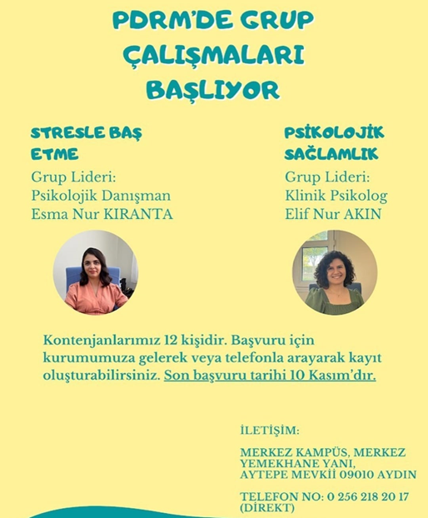

Ek- 19 : Bağımlılık ve Kariyer Planlama Dersi Görevlendirmesi

T.C
AYDIN ADNAN MENDERES ÜNİVERSİTESİ REKTÖRLÜĞÜ
Psikolojik Danışma ve Rehberlik Uygulama ve Araştırma Merkezi
Müdürlüğü

Sayı : E-36077840-903.07.01-443400 26.10.2023
Konu : Kariyer Planlama ve Bağımlılıkla
Mücadele Dersi Görevlendirmesi

DAĞITIM YERLERİNE
2023-2024 Eğitim-Öğretim Yılı Güz, Bahar ve Yaz dönemlerinde Kariyer Planlama (KP 101, KP 111) ve Bağımlılıkla Mücadele dersleri(ADG 101, ADG 102) nin Öğr . Gör. Gülşah Şükran KALE YOLCU tarafından verileceğine dair Merkezimiz Yönetim Kurulu Kararı ekte sunulmuştur.

Bilgilerinize arz ederim.

Doç. Dr. İbrahim GÖKDAŞ
Müdür V.

1. Ek 20: “ Sosyal Destek Araştırması” Verilerinin Değerlendirmesi

SOSYAL DESTEK ARAŞTIRMASI

Üniversite öğrencilerinin sosyal ve duygusal gelişimlerini değerlendirmeye yönelik olarak yapılan araştırmanın sonuçları aşağıda paylaşılmıştır. Bu kapsamda betimsel istatistiklerle ilgili yüzdelik değerler raporlandırılmıştır.

YADYM
 |  | Sıklık | Yüzdelik | Geçerli Yüzdelik | Kümülatif Yüzdelik
 | 0 | 3 | ,3 | ,3 | ,3
 | 5 | 26 | 2,2 | 2,2 | 2,5
 | 6 | 29 | 2,5 | 2,5 | 5,0
 | 7 | 41 | 3,5 | 3,5 | 8,5
 | 8 | 40 | 3,4 | 3,4 | 12,0
 | 9 | 64 | 5,5 | 5,5 | 17,5
 | 10 | 64 | 5,5 | 5,5 | 23,0
 | 11 | 89 | 7,7 | 7,7 | 30,7
 | 12 | 98 | 8,4 | 8,4 | 39,1
 | 13 | 86 | 7,4 | 7,4 | 46,5
 | 14 | 80 | 6,9 | 6,9 | 53,4
 | 15 | 107 | 9,2 | 9,2 | 62,6
 | 16 | 72 | 6,2 | 6,2 | 68,8
 | 17 | 67 | 5,8 | 5,8 | 74,6
 | 18 | 61 | 5,3 | 5,3 | 79,8
 | 19 | 68 | 5,9 | 5,9 | 85,7
 | 20 | 52 | 4,5 | 4,5 | 90,2
 | 21 | 35 | 3,0 | 3,0 | 93,2
 | 22 | 24 | 2,1 | 2,1 | 95,3
 | 23 | 21 | 1,8 | 1,8 | 97,1
 | 24 | 22 | 1,9 | 1,9 | 99,0
 | 25 | 12 | 1,0 | 1,0 | 100,0
 | Total | 1161 | 100,0 | 100,0
Statistics
YADYM
N | Valid | 1161
N | Missing | 0
Mean |  | 14,14
Median |  | 14,00
Mode |  | 15
Std. Deviation |  | 4,737
Variance |  | 22,438
Minimum |  | 0
Maximum |  | 25
Sum |  | 16420

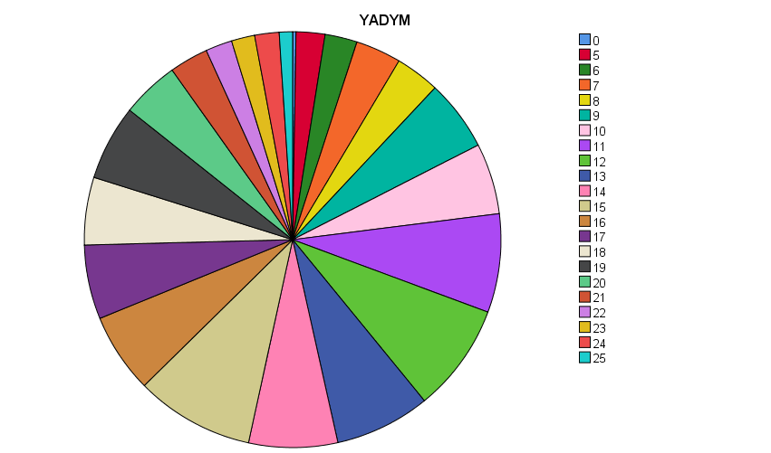

Araştırmaya katılan öğrencilerin %17 ’ si yetersiz yaşam doyumu olduğunu düşünmekte, sadece %14 ’ü ise iyi düzeyde yaşam doyumu olduğunu düşünmektedir.

SOSYAL DESTEK TOPLAM

 |  | Sıklık | Yüzdelik | Geçerli Yüzdelik | Kümülatif Yüzdelik
 | 0 | 3 | ,3 | ,3 | ,3
 | 12 | 2 | ,2 | ,2 | ,4
 | 13 | 1 | ,1 | ,1 | ,5
 | 16 | 1 | ,1 | ,1 | ,6
 | 17 | 5 | ,4 | ,4 | 1,0
 | 18 | 1 | ,1 | ,1 | 1,1
 | 19 | 3 | ,3 | ,3 | 1,4
 | 20 | 4 | ,3 | ,3 | 1,7
 | 21 | 2 | ,2 | ,2 | 1,9
 | 22 | 5 | ,4 | ,4 | 2,3
 | 23 | 6 | ,5 | ,5 | 2,8
 | 24 | 5 | ,4 | ,4 | 3,3
 | 25 | 6 | ,5 | ,5 | 3,8
 | 26 | 14 | 1,2 | 1,2 | 5,0
 | 27 | 18 | 1,6 | 1,6 | 6,5
 | 28 | 9 | ,8 | ,8 | 7,3
 | 29 | 13 | 1,1 | 1,1 | 8,4
 | 30 | 19 | 1,6 | 1,6 | 10,1
 | 31 | 18 | 1,6 | 1,6 | 11,6
 | 32 | 33 | 2,8 | 2,8 | 14,5
 | 33 | 24 | 2,1 | 2,1 | 16,5
 | 34 | 23 | 2,0 | 2,0 | 18,5
 | 35 | 20 | 1,7 | 1,7 | 20,2
 | 36 | 40 | 3,4 | 3,4 | 23,7
 | 37 | 38 | 3,3 | 3,3 | 27,0
 | 38 | 47 | 4,0 | 4,0 | 31,0
 | 39 | 28 | 2,4 | 2,4 | 33,4
 | 40 | 31 | 2,7 | 2,7 | 36,1
 | 41 | 40 | 3,4 | 3,4 | 39,5
 | 42 | 29 | 2,5 | 2,5 | 42,0
 | 43 | 38 | 3,3 | 3,3 | 45,3
 | 44 | 46 | 4,0 | 4,0 | 49,3
 | 45 | 35 | 3,0 | 3,0 | 52,3
 | 46 | 34 | 2,9 | 2,9 | 55,2
 | 47 | 36 | 3,1 | 3,1 | 58,3
 | 48 | 30 | 2,6 | 2,6 | 60,9
 | 49 | 24 | 2,1 | 2,1 | 63,0
 | 50 | 25 | 2,2 | 2,2 | 65,1
 | 51 | 37 | 3,2 | 3,2 | 68,3
 | 52 | 28 | 2,4 | 2,4 | 70,7
 | 53 | 28 | 2,4 | 2,4 | 73,1
 | 54 | 29 | 2,5 | 2,5 | 75,6
 | 55 | 29 | 2,5 | 2,5 | 78,1
 | 56 | 46 | 4,0 | 4,0 | 82,1
 | 57 | 29 | 2,5 | 2,5 | 84,6
 | 58 | 32 | 2,8 | 2,8 | 87,3
 | 59 | 32 | 2,8 | 2,8 | 90,1
 | 60 | 115 | 9,9 | 9,9 | 100,0
 | Total | 1161 | 100,0 | 100,0

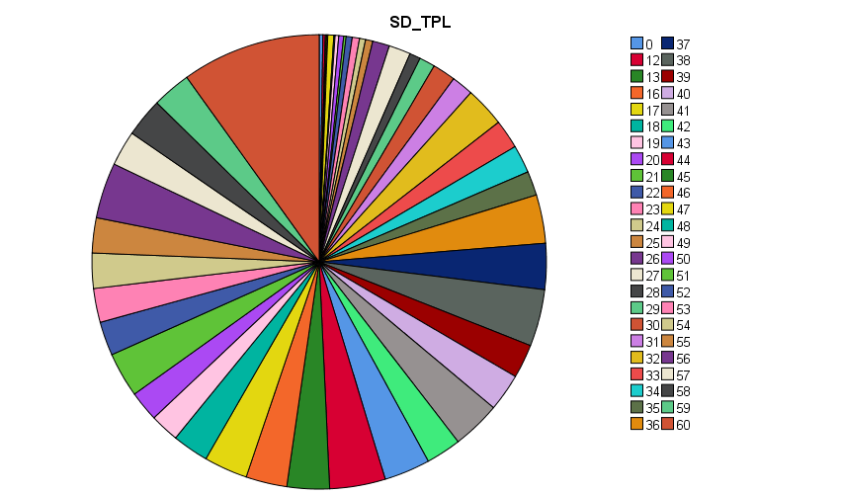

Statistics
SD_TPL
N | Valid | 1161
N | Missing | 0
Mean |  | 44,64
Median |  | 45,00
Mode |  | 60
Std. Deviation |  | 10,917
Variance |  | 119,173
Minimum |  | 0
Maximum |  | 60
Sum |  | 51828

Araştırmaya katılan öğrencilerin %16,5 ‘sı yetersiz sosyal destek aldığını düşünmekte, % 18’si ise iyi düzeyde sosyal destek aldığını düşünmektedir.
Bu genel sonuçlarının yanısıra farklı sosyal destek kaynaklara dikkate alınarak ölçeğin alt boyutunda elde edilen sonuçlarda aşağıda sunulmuştur.

SOSYAL DESTEK AİLE

 |  | Sıklık | Yüzdelik | Geçerli Yüzdelik | Kümülatif Yüzdelik
 | 0 | 3 | ,3 | ,3 | ,3
 | 4 | 8 | ,7 | ,7 | ,9
 | 5 | 4 | ,3 | ,3 | 1,3
 | 6 | 10 | ,9 | ,9 | 2,2
 | 7 | 20 | 1,7 | 1,7 | 3,9
 | 8 | 24 | 2,1 | 2,1 | 5,9
 | 9 | 35 | 3,0 | 3,0 | 9,0
 | 10 | 43 | 3,7 | 3,7 | 12,7
 | 11 | 48 | 4,1 | 4,1 | 16,8
 | 12 | 54 | 4,7 | 4,7 | 21,4
 | 13 | 52 | 4,5 | 4,5 | 25,9
 | 14 | 56 | 4,8 | 4,8 | 30,7
 | 15 | 68 | 5,9 | 5,9 | 36,6
 | 16 | 121 | 10,4 | 10,4 | 47,0
 | 17 | 74 | 6,4 | 6,4 | 53,4
 | 18 | 115 | 9,9 | 9,9 | 63,3
 | 19 | 96 | 8,3 | 8,3 | 71,6
 | 20 | 330 | 28,4 | 28,4 | 100,0
 | Total | 1161 | 100,0 | 100,0

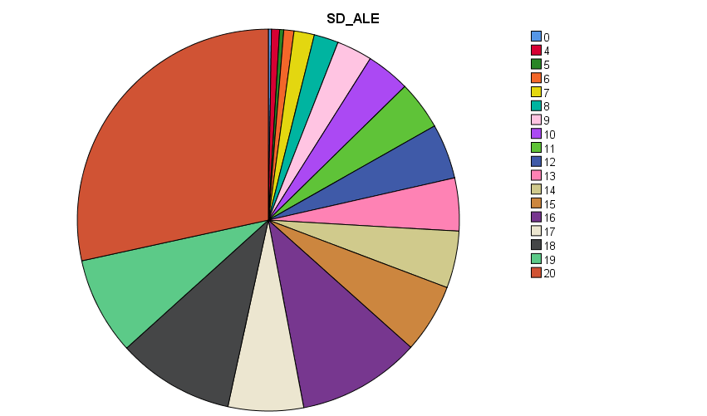

Statistics
SD_ALE
N | Valid | 1161
N | Missing | 0
Mean |  | 15,96
Median |  | 17,00
Mode |  | 20
Std. Deviation |  | 4,081
Variance |  | 16,658
Minimum |  | 0
Maximum |  | 20
Sum |  | 18533

Araştırmaya katılan öğrencilerin %16 ‘sı yetersiz aile desteği aldığını düşünmekte, %29’u ise iyi düzeyde aile desteği aldığını düşünmektedir.

SOSYAL DESTEK ARKADAŞLAR

 |  | Sıklık | Yüzdelik | Geçerli Yüzdelik | Kümülatif Yüzdelik
 | 0 | 3 | ,3 | ,3 | ,3
 | 4 | 12 | 1,0 | 1,0 | 1,3
 | 5 | 6 | ,5 | ,5 | 1,8
 | 6 | 19 | 1,6 | 1,6 | 3,4
 | 7 | 12 | 1,0 | 1,0 | 4,5
 | 8 | 32 | 2,8 | 2,8 | 7,2
 | 9 | 30 | 2,6 | 2,6 | 9,8
 | 10 | 45 | 3,9 | 3,9 | 13,7
 | 11 | 63 | 5,4 | 5,4 | 19,1
 | 12 | 88 | 7,6 | 7,6 | 26,7
 | 13 | 74 | 6,4 | 6,4 | 33,1
 | 14 | 73 | 6,3 | 6,3 | 39,4
 | 15 | 74 | 6,4 | 6,4 | 45,7
 | 16 | 121 | 10,4 | 10,4 | 56,2
 | 17 | 84 | 7,2 | 7,2 | 63,4
 | 18 | 78 | 6,7 | 6,7 | 70,1
 | 19 | 78 | 6,7 | 6,7 | 76,8
 | 20 | 269 | 23,2 | 23,2 | 100,0
 | Total | 1161 | 100,0 | 100,0

Statistics
SD_ARK
N | Valid | 1161
N | Missing | 0
Mean |  | 15,27
Median |  | 16,00
Mode |  | 20
Std. Deviation |  | 4,155
Variance |  | 17,263
Minimum |  | 0
Maximum |  | 20
Sum |  | 17725
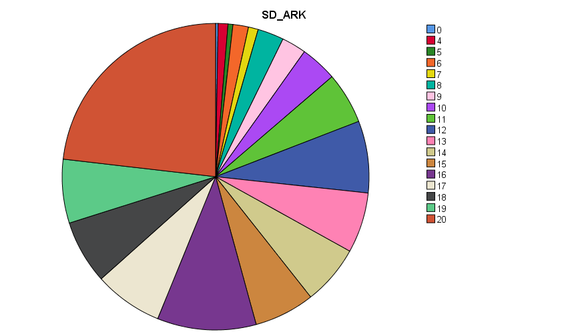

Araştırmaya katılan öğrencilerin %19 ‘u yetersiz arkadaş desteği aldığını düşünmekte, %24 ‘ü iyi düzeyde arkadaş desteği aldığını düşünmektedir.

SOSYAL DESTEK DİĞERLERİ

 |  | Sıklık | Yüzdelik | Geçerli Yüzdelik | Kümülatif Yüzdelik
 | 0 | 3 | ,3 | ,3 | ,3
 | 3 | 1 | ,1 | ,1 | ,3
 | 4 | 167 | 14,4 | 14,4 | 14,7
 | 5 | 31 | 2,7 | 2,7 | 17,4
 | 6 | 38 | 3,3 | 3,3 | 20,7
 | 7 | 26 | 2,2 | 2,2 | 22,9
 | 8 | 58 | 5,0 | 5,0 | 27,9
 | 9 | 30 | 2,6 | 2,6 | 30,5
 | 10 | 33 | 2,8 | 2,8 | 33,3
 | 11 | 48 | 4,1 | 4,1 | 37,5
 | 12 | 64 | 5,5 | 5,5 | 43,0
 | 13 | 42 | 3,6 | 3,6 | 46,6
 | 14 | 38 | 3,3 | 3,3 | 49,9
 | 15 | 42 | 3,6 | 3,6 | 53,5
 | 16 | 68 | 5,9 | 5,9 | 59,3
 | 17 | 40 | 3,4 | 3,4 | 62,8
 | 18 | 54 | 4,7 | 4,7 | 67,4
 | 19 | 34 | 2,9 | 2,9 | 70,4
 | 20 | 344 | 29,6 | 29,6 | 100,0
 | Total | 1161 | 100,0 | 100,0

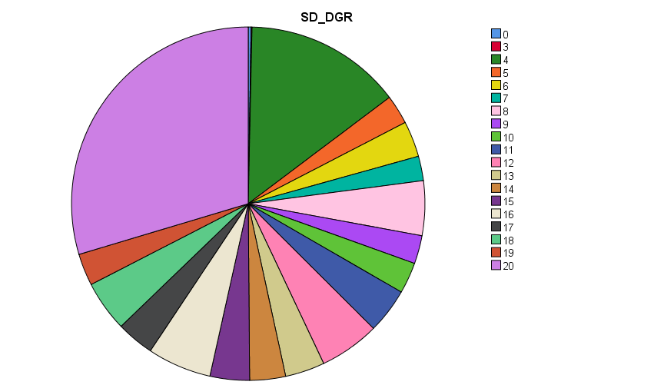

Statistics
SD_DGR
N | Valid | 1161
N | Missing | 0
Mean |  | 13,41
Median |  | 15,00
Mode |  | 20
Std. Deviation |  | 6,024
Variance |  | 36,285
Minimum |  | 0
Maximum |  | 20
Sum |  | 15570

Araştırmaya katılan öğrencilerin %22’si yetersiz özel arkadaş desteği aldığını düşünmekte, %30 ‘u ise yeterli düzeyde özel arkadaş desteği aldığını düşünmektedir. Her bir farklı sosyal destek kaynağına karşılık gelen sosyal destek boyutlarından elde edilen sonuçlar genel sosyal destek yüzdeleriyle ilişki göstermektedir. Daha açık bir ifadeyle en fazla %30 öğrencinin arkadaşlarında, ailelerinde ve diğer kişilerden destek alabildikleri görülmektedir.

UMUT
 |  | Sıklık | Yüzdelik | Geçerli Yüzdelik | Kümülatif Yüzdelik
 | 0 | 20 | 1,7 | 1,7 | 1,7
 | 9 | 2 | ,2 | ,2 | 1,9
 | 10 | 2 | ,2 | ,2 | 2,1
 | 11 | 1 | ,1 | ,1 | 2,2
 | 12 | 1 | ,1 | ,1 | 2,2
 | 13 | 4 | ,3 | ,3 | 2,6
 | 14 | 5 | ,4 | ,4 | 3,0
 | 15 | 16 | 1,4 | 1,4 | 4,4
 | 16 | 22 | 1,9 | 1,9 | 6,3
 | 17 | 16 | 1,4 | 1,4 | 7,7
 | 18 | 32 | 2,8 | 2,8 | 10,4
 | 19 | 43 | 3,7 | 3,7 | 14,1
 | 20 | 51 | 4,4 | 4,4 | 18,5
 | 21 | 60 | 5,2 | 5,2 | 23,7
 | 22 | 66 | 5,7 | 5,7 | 29,4
 | 23 | 41 | 3,5 | 3,5 | 32,9
 | 24 | 73 | 6,3 | 6,3 | 39,2
 | 25 | 53 | 4,6 | 4,6 | 43,8
 | 26 | 68 | 5,9 | 5,9 | 49,6
 | 27 | 58 | 5,0 | 5,0 | 54,6
 | 28 | 56 | 4,8 | 4,8 | 59,4
 | 29 | 62 | 5,3 | 5,3 | 64,8
 | 30 | 70 | 6,0 | 6,0 | 70,8
 | 31 | 60 | 5,2 | 5,2 | 76,0
 | 32 | 53 | 4,6 | 4,6 | 80,5
 | 33 | 48 | 4,1 | 4,1 | 84,7
 | 34 | 44 | 3,8 | 3,8 | 88,5
 | 35 | 36 | 3,1 | 3,1 | 91,6
 | 36 | 40 | 3,4 | 3,4 | 95,0
 | 37 | 13 | 1,1 | 1,1 | 96,1
 | 38 | 14 | 1,2 | 1,2 | 97,3
 | 39 | 15 | 1,3 | 1,3 | 98,6
 | 40 | 16 | 1,4 | 1,4 | 100,0
 | Total | 1161 | 100,0 | 100,0

Statistics
UM_TOP
N | Valid | 1161
N | Missing | 0
Mean |  | 26,33
Median |  | 27,00
Mode |  | 24
Std. Deviation |  | 7,053
Variance |  | 49,748
Minimum |  | 0
Maximum |  | 40
Sum |  | 30566
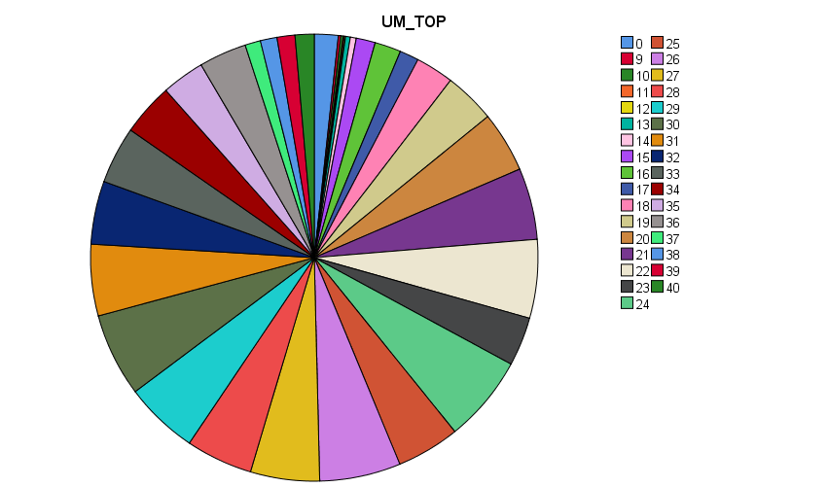

Araştırmaya katılan öğrencilerin %14’ ünün yetersiz düzeyde umuda sahip oldukları düşünmekte, % 11,5 oranında öğrencinin ise umut düzeylerinin yüksek olduğu belirlenmiştir.
AİDİYET
 |  | Sıklık | Yüzdelik | Geçerli Yüzdelik | Kümülatif Yüzdelik
 | 0 | 8 | ,7 | ,7 | ,7
 | 19 | 1 | ,1 | ,1 | ,8
 | 20 | 2 | ,2 | ,2 | ,9
 | 22 | 4 | ,3 | ,3 | 1,3
 | 23 | 7 | ,6 | ,6 | 1,9
 | 24 | 6 | ,5 | ,5 | 2,4
 | 25 | 9 | ,8 | ,8 | 3,2
 | 26 | 13 | 1,1 | 1,1 | 4,3
 | 27 | 15 | 1,3 | 1,3 | 5,6
 | 28 | 20 | 1,7 | 1,7 | 7,3
 | 29 | 46 | 4,0 | 4,0 | 11,3
 | 30 | 66 | 5,7 | 5,7 | 17,0
 | 31 | 69 | 5,9 | 5,9 | 22,9
 | 32 | 86 | 7,4 | 7,4 | 30,3
 | 33 | 78 | 6,7 | 6,7 | 37,0
 | 34 | 120 | 10,3 | 10,3 | 47,4
 | 35 | 114 | 9,8 | 9,8 | 57,2
 | 36 | 171 | 14,7 | 14,7 | 71,9
 | 37 | 79 | 6,8 | 6,8 | 78,7
 | 38 | 61 | 5,3 | 5,3 | 84,0
 | 39 | 38 | 3,3 | 3,3 | 87,3
 | 40 | 45 | 3,9 | 3,9 | 91,1
 | 41 | 27 | 2,3 | 2,3 | 93,5
 | 42 | 19 | 1,6 | 1,6 | 95,1
 | 43 | 14 | 1,2 | 1,2 | 96,3
 | 44 | 11 | ,9 | ,9 | 97,2
 | 45 | 4 | ,3 | ,3 | 97,6
 | 46 | 9 | ,8 | ,8 | 98,4
 | 47 | 3 | ,3 | ,3 | 98,6
 | 48 | 3 | ,3 | ,3 | 98,9
 | 49 | 2 | ,2 | ,2 | 99,1
 | 50 | 1 | ,1 | ,1 | 99,1
 | 51 | 4 | ,3 | ,3 | 99,5
 | 52 | 4 | ,3 | ,3 | 99,8
 | 55 | 1 | ,1 | ,1 | 99,9
 | 56 | 1 | ,1 | ,1 | 100,0
 | Total | 1161 | 100,0 | 100,0

Statistics
ADYT_GNL
N | Valid | 1161
N | Missing | 0
Mean |  | 34,50
Median |  | 35,00
Mode |  | 36
Std. Deviation |  | 5,466
Variance |  | 29,874
Minimum |  | 0
Maximum |  | 56
Sum |  | 40049
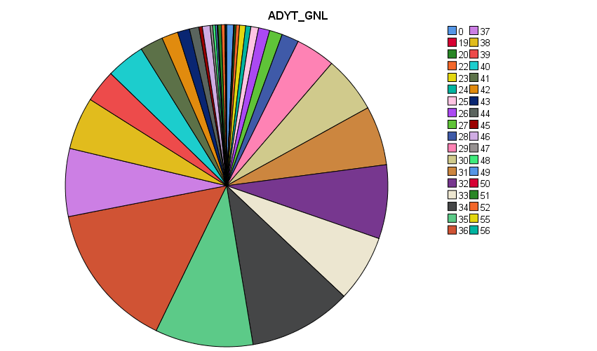

Araştırmaya katılan öğrencilerin % 11’ si yetersiz aidiyet hissettiğini düşünmekte, %09’ u ise iyi düzeyde aidiyet hissettiğini düşünmektedir.

 |  | Sıklık | Yüzdelik | Geçerli Yüzdelik | Kümülatif Yüzdelik
 | 0 | 10 | ,9 | ,9 | ,9
 | 4 | 1 | ,1 | ,1 | ,9
 | 11 | 5 | ,4 | ,4 | 1,4
 | 12 | 2 | ,2 | ,2 | 1,6
 | 13 | 4 | ,3 | ,3 | 1,9
 | 14 | 2 | ,2 | ,2 | 2,1
 | 15 | 2 | ,2 | ,2 | 2,2
 | 17 | 5 | ,4 | ,4 | 2,7
 | 18 | 5 | ,4 | ,4 | 3,1
 | 19 | 8 | ,7 | ,7 | 3,8
 | 20 | 4 | ,3 | ,3 | 4,1
 | 21 | 9 | ,8 | ,8 | 4,9
 | 22 | 10 | ,9 | ,9 | 5,8
 | 23 | 6 | ,5 | ,5 | 6,3
 | 24 | 10 | ,9 | ,9 | 7,1
 | 25 | 23 | 2,0 | 2,0 | 9,1
 | 26 | 19 | 1,6 | 1,6 | 10,8
 | 27 | 22 | 1,9 | 1,9 | 12,7
 | 28 | 27 | 2,3 | 2,3 | 15,0
 | 29 | 24 | 2,1 | 2,1 | 17,1
 | 30 | 19 | 1,6 | 1,6 | 18,7
 | 31 | 31 | 2,7 | 2,7 | 21,4
 | 32 | 31 | 2,7 | 2,7 | 24,0
 | 33 | 45 | 3,9 | 3,9 | 27,9
 | 34 | 47 | 4,0 | 4,0 | 32,0
 | 35 | 42 | 3,6 | 3,6 | 35,6
 | 36 | 44 | 3,8 | 3,8 | 39,4
 | 37 | 60 | 5,2 | 5,2 | 44,5
 | 38 | 45 | 3,9 | 3,9 | 48,4
 | 39 | 45 | 3,9 | 3,9 | 52,3
 | 40 | 59 | 5,1 | 5,1 | 57,4
 | 41 | 54 | 4,7 | 4,7 | 62,0
 | 42 | 60 | 5,2 | 5,2 | 67,2
 | 43 | 52 | 4,5 | 4,5 | 71,7
 | 44 | 66 | 5,7 | 5,7 | 77,3
 | 45 | 38 | 3,3 | 3,3 | 80,6
 | 46 | 42 | 3,6 | 3,6 | 84,2
 | 47 | 42 | 3,6 | 3,6 | 87,9
 | 48 | 19 | 1,6 | 1,6 | 89,5
 | 49 | 14 | 1,2 | 1,2 | 90,7
 | 50 | 22 | 1,9 | 1,9 | 92,6
 | 51 | 17 | 1,5 | 1,5 | 94,1
 | 52 | 15 | 1,3 | 1,3 | 95,3
 | 53 | 15 | 1,3 | 1,3 | 96,6
 | 54 | 11 | ,9 | ,9 | 97,6
 | 55 | 28 | 2,4 | 2,4 | 100,0
 | Total | 1161 | 100,0 | 100,0

Statistics
SSAFE_TOP
N | Valid | 1161
N | Missing | 0
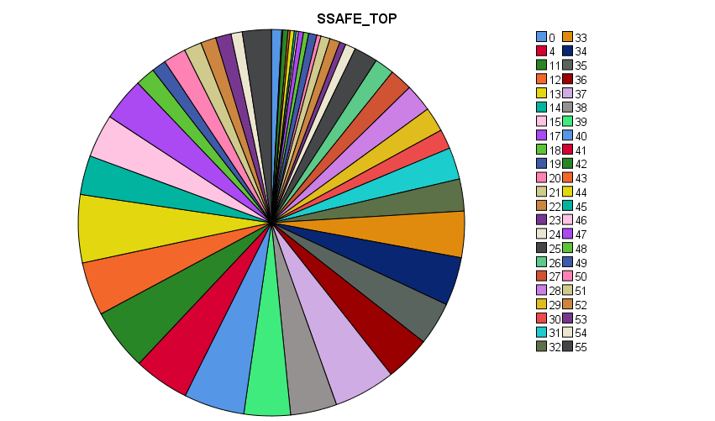

Araştırmaya katılan öğrencilerin %17’ si yetersiz düzeyde sosyal güvende hissettiğini düşünmekte, % 13‘ü iyi düzeyde sosyal güvende hissettiğini düşünmektedir.
YALNIZLIK
 |  | Sıklık | Yüzdelik | Geçerli Yüzdelik | Kümülatif Yüzdelik
 | 0 | 3 | ,3 | ,3 | ,3
 | 6 | 1 | ,1 | ,1 | ,3
 | 7 | 47 | 4,0 | 4,0 | 4,4
 | 8 | 36 | 3,1 | 3,1 | 7,5
 | 9 | 100 | 8,6 | 8,6 | 16,1
 | 10 | 183 | 15,8 | 15,8 | 31,9
 | 11 | 263 | 22,7 | 22,7 | 54,5
 | 12 | 101 | 8,7 | 8,7 | 63,2
 | 13 | 73 | 6,3 | 6,3 | 69,5
 | 14 | 58 | 5,0 | 5,0 | 74,5
 | 15 | 47 | 4,0 | 4,0 | 78,6
 | 16 | 28 | 2,4 | 2,4 | 81,0
 | 17 | 37 | 3,2 | 3,2 | 84,2
 | 18 | 27 | 2,3 | 2,3 | 86,5
 | 19 | 29 | 2,5 | 2,5 | 89,0
 | 20 | 15 | 1,3 | 1,3 | 90,3
 | 21 | 32 | 2,8 | 2,8 | 93,0
 | 22 | 25 | 2,2 | 2,2 | 95,2
 | 23 | 4 | ,3 | ,3 | 95,5
 | 24 | 15 | 1,3 | 1,3 | 96,8
 | 25 | 9 | ,8 | ,8 | 97,6
 | 26 | 5 | ,4 | ,4 | 98,0
 | 27 | 6 | ,5 | ,5 | 98,5
 | 28 | 1 | ,1 | ,1 | 98,6
 | 29 | 5 | ,4 | ,4 | 99,1
 | 30 | 7 | ,6 | ,6 | 99,7
 | 31 | 4 | ,3 | ,3 | 100,0
 | Total | 1161 | 100,0 | 100,0

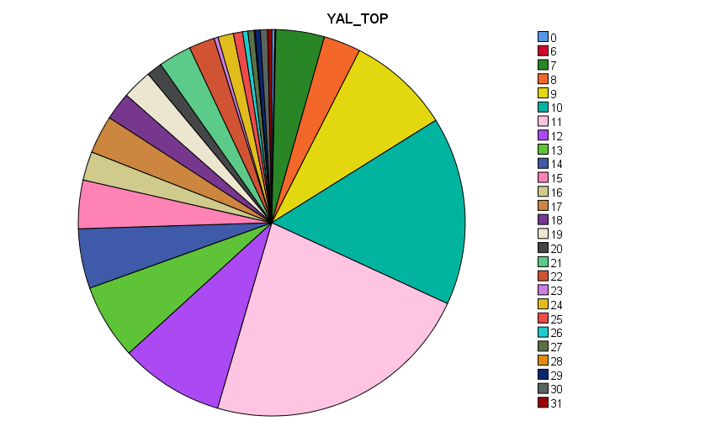

Araştırmaya katılan her yüz öğrenciden 16 öğrenci yalnızlık hissettiğini ifade etmiştir. Yalnızlık değişkenin ortalama puanının yüksek olduğu görülmektedir. Diğer bir ifadeyle öğrencilerin %70 ‘ e yakın kısmı orta düzeyde yer almıştır.

SOSYAL AĞ BAĞIMLILIĞI
 |  | Sıklık | Yüzdelik | Geçerli Yüzdelik | Kümülatif Yüzdelik
 | 0 | 11 | ,9 | ,9 | ,9
 | 10 | 16 | 1,4 | 1,4 | 2,3
 | 11 | 9 | ,8 | ,8 | 3,1
 | 12 | 9 | ,8 | ,8 | 3,9
 | 13 | 14 | 1,2 | 1,2 | 5,1
 | 14 | 21 | 1,8 | 1,8 | 6,9
 | 15 | 15 | 1,3 | 1,3 | 8,2
 | 16 | 30 | 2,6 | 2,6 | 10,8
 | 17 | 26 | 2,2 | 2,2 | 13,0
 | 18 | 29 | 2,5 | 2,5 | 15,5
 | 19 | 34 | 2,9 | 2,9 | 18,4
 | 20 | 33 | 2,8 | 2,8 | 21,3
 | 21 | 38 | 3,3 | 3,3 | 24,5
 | 22 | 54 | 4,7 | 4,7 | 29,2
 | 23 | 59 | 5,1 | 5,1 | 34,3
 | 24 | 51 | 4,4 | 4,4 | 38,7
 | 25 | 60 | 5,2 | 5,2 | 43,8
 | 26 | 37 | 3,2 | 3,2 | 47,0
 | 27 | 77 | 6,6 | 6,6 | 53,7
 | 28 | 53 | 4,6 | 4,6 | 58,2
 | 29 | 45 | 3,9 | 3,9 | 62,1
 | 30 | 59 | 5,1 | 5,1 | 67,2
 | 31 | 49 | 4,2 | 4,2 | 71,4
 | 32 | 42 | 3,6 | 3,6 | 75,0
 | 33 | 37 | 3,2 | 3,2 | 78,2
 | 34 | 41 | 3,5 | 3,5 | 81,7
 | 35 | 23 | 2,0 | 2,0 | 83,7
 | 36 | 30 | 2,6 | 2,6 | 86,3
 | 37 | 30 | 2,6 | 2,6 | 88,9
 | 38 | 31 | 2,7 | 2,7 | 91,6
 | 39 | 17 | 1,5 | 1,5 | 93,0
 | 40 | 17 | 1,5 | 1,5 | 94,5
 | 41 | 6 | ,5 | ,5 | 95,0
 | 42 | 12 | 1,0 | 1,0 | 96,0
 | 43 | 7 | ,6 | ,6 | 96,6
 | 44 | 11 | ,9 | ,9 | 97,6
 | 45 | 5 | ,4 | ,4 | 98,0
 | 46 | 8 | ,7 | ,7 | 98,7
 | 47 | 2 | ,2 | ,2 | 98,9
 | 48 | 2 | ,2 | ,2 | 99,1
 | 50 | 11 | ,9 | ,9 | 100,0
 | Total | 1161 | 100,0 | 100,0
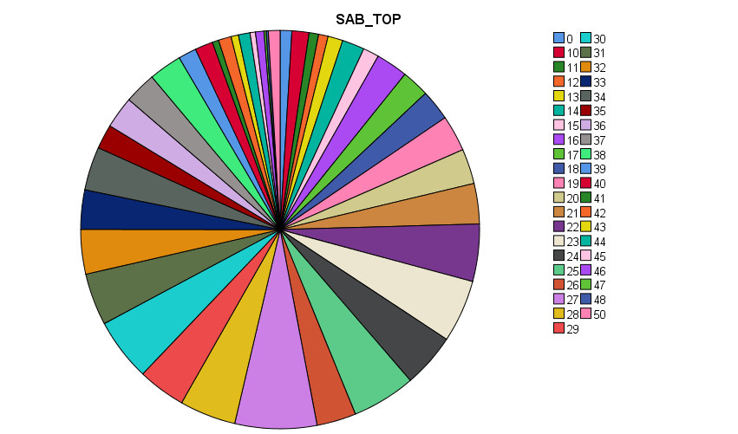

Araştırmaya katılan öğrencilerin %17’ sinin bağımlılık düzeyinde sosyal ağ kullandığı görülmektedir, %18’ i düşük düzeyde sosyal kullandığı bulunmuştur.
ÖZNEL İYİ OLUŞ
 |  | Sıklık | Yüzdelik | Geçerli Yüzdelik | Kümülatif Yüzdelik
 | 0 | 16 | 1,4 | 1,4 | 1,4
 | 31 | 1 | ,1 | ,1 | 1,5
 | 37 | 6 | ,5 | ,5 | 2,0
 | 38 | 1 | ,1 | ,1 | 2,1
 | 39 | 2 | ,2 | ,2 | 2,2
 | 40 | 4 | ,3 | ,3 | 2,6
 | 41 | 2 | ,2 | ,2 | 2,8
 | 42 | 6 | ,5 | ,5 | 3,3
 | 43 | 8 | ,7 | ,7 | 4,0
 | 44 | 12 | 1,0 | 1,0 | 5,0
 | 45 | 11 | ,9 | ,9 | 5,9
 | 46 | 10 | ,9 | ,9 | 6,8
 | 47 | 19 | 1,6 | 1,6 | 8,4
 | 48 | 22 | 1,9 | 1,9 | 10,3
 | 49 | 26 | 2,2 | 2,2 | 12,6
 | 50 | 14 | 1,2 | 1,2 | 13,8
 | 51 | 25 | 2,2 | 2,2 | 15,9
 | 52 | 29 | 2,5 | 2,5 | 18,4
 | 53 | 24 | 2,1 | 2,1 | 20,5
 | 54 | 24 | 2,1 | 2,1 | 22,6
 | 55 | 23 | 2,0 | 2,0 | 24,5
 | 56 | 19 | 1,6 | 1,6 | 26,2
 | 57 | 31 | 2,7 | 2,7 | 28,9
 | 58 | 22 | 1,9 | 1,9 | 30,7
 | 59 | 31 | 2,7 | 2,7 | 33,4
 | 60 | 45 | 3,9 | 3,9 | 37,3
 | 61 | 37 | 3,2 | 3,2 | 40,5
 | 62 | 42 | 3,6 | 3,6 | 44,1
 | 63 | 27 | 2,3 | 2,3 | 46,4
 | 64 | 39 | 3,4 | 3,4 | 49,8
 | 65 | 55 | 4,7 | 4,7 | 54,5
 | 66 | 55 | 4,7 | 4,7 | 59,3
 | 67 | 41 | 3,5 | 3,5 | 62,8
 | 68 | 34 | 2,9 | 2,9 | 65,7
 | 69 | 28 | 2,4 | 2,4 | 68,1
 | 70 | 38 | 3,3 | 3,3 | 71,4
 | 71 | 38 | 3,3 | 3,3 | 74,7
 | 72 | 56 | 4,8 | 4,8 | 79,5
 | 73 | 23 | 2,0 | 2,0 | 81,5
 | 74 | 32 | 2,8 | 2,8 | 84,2
 | 75 | 26 | 2,2 | 2,2 | 86,5
 | 76 | 29 | 2,5 | 2,5 | 89,0
 | 77 | 17 | 1,5 | 1,5 | 90,4
 | 78 | 7 | ,6 | ,6 | 91,0
 | 79 | 10 | ,9 | ,9 | 91,9
 | 80 | 9 | ,8 | ,8 | 92,7
 | 81 | 13 | 1,1 | 1,1 | 93,8
 | 82 | 10 | ,9 | ,9 | 94,7
 | 83 | 7 | ,6 | ,6 | 95,3
 | 84 | 7 | ,6 | ,6 | 95,9
 | 85 | 13 | 1,1 | 1,1 | 97,0
 | 86 | 4 | ,3 | ,3 | 97,3
 | 87 | 2 | ,2 | ,2 | 97,5
 | 88 | 4 | ,3 | ,3 | 97,8
 | 89 | 3 | ,3 | ,3 | 98,1
 | 90 | 3 | ,3 | ,3 | 98,4
 | 91 | 4 | ,3 | ,3 | 98,7
 | 92 | 1 | ,1 | ,1 | 98,8
 | 93 | 1 | ,1 | ,1 | 98,9
 | 94 | 1 | ,1 | ,1 | 99,0
 | 95 | 2 | ,2 | ,2 | 99,1
 | 96 | 1 | ,1 | ,1 | 99,2
 | 99 | 2 | ,2 | ,2 | 99,4
 | 100 | 1 | ,1 | ,1 | 99,5
 | 101 | 2 | ,2 | ,2 | 99,7
 | 103 | 1 | ,1 | ,1 | 99,7
 | 106 | 1 | ,1 | ,1 | 99,8
 | 110 | 1 | ,1 | ,1 | 99,9
 | 120 | 1 | ,1 | ,1 | 100,0
 | Total | 1161 | 100,0 | 100,0
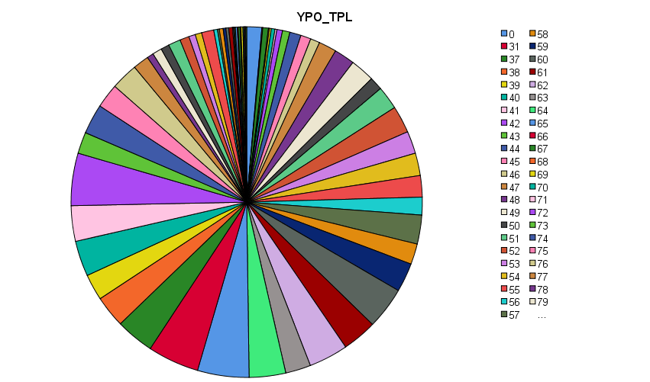

Araştırmaya katılan öğrencilerin %13 ‘ ü ontolojik iyi oluş açısından yetersiz hissetmekte, %11’i ontolojik iyi oluş açısında yeterli düzeyde olduğunu hissetmektedir.

SOSYAL SORUN ÇÖZME
 |  | Sıklık | Yüzdelik | Geçerli Yüzdelik | Kümülatif Yüzdelik
 | 0 | 2 | ,2 | ,2 | ,2
 | 13 | 1 | ,1 | ,1 | ,3
 | 17 | 1 | ,1 | ,1 | ,3
 | 18 | 1 | ,1 | ,1 | ,4
 | 19 | 1 | ,1 | ,1 | ,5
 | 21 | 1 | ,1 | ,1 | ,6
 | 23 | 2 | ,2 | ,2 | ,8
 | 25 | 3 | ,3 | ,3 | 1,0
 | 27 | 2 | ,2 | ,2 | 1,2
 | 28 | 4 | ,3 | ,3 | 1,6
 | 29 | 1 | ,1 | ,1 | 1,6
 | 30 | 2 | ,2 | ,2 | 1,8
 | 31 | 3 | ,3 | ,3 | 2,1
 | 32 | 2 | ,2 | ,2 | 2,2
 | 33 | 3 | ,3 | ,3 | 2,5
 | 34 | 7 | ,6 | ,6 | 3,1
 | 35 | 4 | ,3 | ,3 | 3,4
 | 36 | 7 | ,6 | ,6 | 4,0
 | 37 | 10 | ,9 | ,9 | 4,9
 | 38 | 6 | ,5 | ,5 | 5,4
 | 39 | 7 | ,6 | ,6 | 6,0
 | 40 | 15 | 1,3 | 1,3 | 7,3
 | 41 | 8 | ,7 | ,7 | 8,0
 | 42 | 11 | ,9 | ,9 | 9,0
 | 43 | 16 | 1,4 | 1,4 | 10,3
 | 44 | 12 | 1,0 | 1,0 | 11,4
 | 45 | 22 | 1,9 | 1,9 | 13,3
 | 46 | 17 | 1,5 | 1,5 | 14,7
 | 47 | 27 | 2,3 | 2,3 | 17,1
 | 48 | 25 | 2,2 | 2,2 | 19,2
 | 49 | 17 | 1,5 | 1,5 | 20,7
 | 50 | 18 | 1,6 | 1,6 | 22,2
 | 51 | 34 | 2,9 | 2,9 | 25,2
 | 52 | 29 | 2,5 | 2,5 | 27,6
 | 53 | 27 | 2,3 | 2,3 | 30,0
 | 54 | 25 | 2,2 | 2,2 | 32,1
 | 55 | 36 | 3,1 | 3,1 | 35,2
 | 56 | 24 | 2,1 | 2,1 | 37,3
 | 57 | 24 | 2,1 | 2,1 | 39,4
 | 58 | 30 | 2,6 | 2,6 | 41,9
 | 59 | 42 | 3,6 | 3,6 | 45,6
 | 60 | 32 | 2,8 | 2,8 | 48,3
 | 61 | 40 | 3,4 | 3,4 | 51,8
 | 62 | 37 | 3,2 | 3,2 | 55,0
 | 63 | 45 | 3,9 | 3,9 | 58,8
 | 64 | 45 | 3,9 | 3,9 | 62,7
 | 65 | 42 | 3,6 | 3,6 | 66,3
 | 66 | 43 | 3,7 | 3,7 | 70,0
 | 67 | 29 | 2,5 | 2,5 | 72,5
 | 68 | 28 | 2,4 | 2,4 | 74,9
 | 69 | 33 | 2,8 | 2,8 | 77,8
 | 70 | 34 | 2,9 | 2,9 | 80,7
 | 71 | 24 | 2,1 | 2,1 | 82,8
 | 72 | 21 | 1,8 | 1,8 | 84,6
 | 73 | 27 | 2,3 | 2,3 | 86,9
 | 74 | 19 | 1,6 | 1,6 | 88,5
 | 75 | 19 | 1,6 | 1,6 | 90,2
 | 76 | 12 | 1,0 | 1,0 | 91,2
 | 77 | 22 | 1,9 | 1,9 | 93,1
 | 78 | 15 | 1,3 | 1,3 | 94,4
 | 79 | 12 | 1,0 | 1,0 | 95,4
 | 80 | 12 | 1,0 | 1,0 | 96,5
 | 81 | 8 | ,7 | ,7 | 97,2
 | 82 | 8 | ,7 | ,7 | 97,8
 | 83 | 7 | ,6 | ,6 | 98,4
 | 84 | 6 | ,5 | ,5 | 99,0
 | 85 | 6 | ,5 | ,5 | 99,5
 | 86 | 2 | ,2 | ,2 | 99,7
 | 87 | 2 | ,2 | ,2 | 99,8
 | 89 | 2 | ,2 | ,2 | 100,0
 | Total | 1161 | 100,0 | 100,0

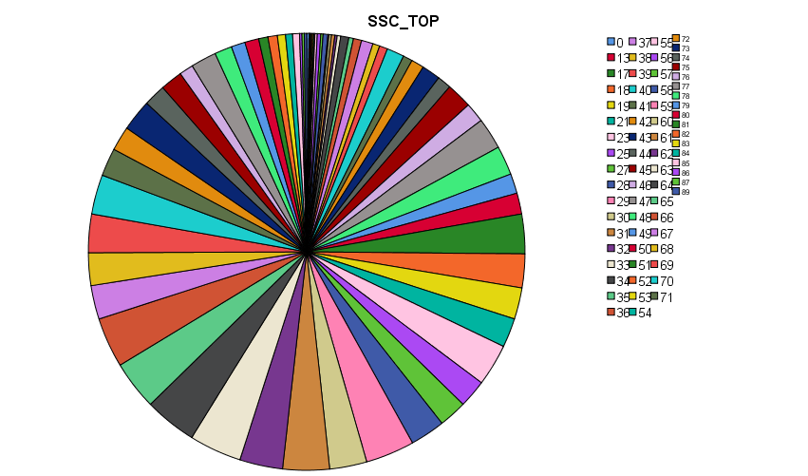

Araştırmaya katılan öğrencilerin % 14’7 si yetersiz sosyal sorun çözme özelliğine sahip olduğunu düşünmekte, %13’ sı iyi düzeyde sosyal sorun çözme özelliğine sahip olduğunu düşünmektedir.

Ek 21: Üniversite Gençliğinde Görülen Psikolojik Belirtiler ve Pandemi Etkisi Online Araştırma Çalışması” verilerinin Değerlendirmesi

Üniversite Gençliğinde Görülen Psikolojik Belirtiler ve Pandemi Etkisi Araştırması Sonuç Raporu

2021-2022 Eğitim-Öğretim Yılı Eylül-Aralık döneminde “Üniversite Gençliğinde Görülen Psikolojik Belirtiler ve Pandemi Etkisi Online Araştırma Çalışması” öğrencilerimizin pandemi sürecinde yanında yer alabilmek, psiko-sosyal gelişimlerinde pandeminin etkilerini ortaya koyarak yaşadıkları sıkıntıları değerlendirip, destek sağlayabilmek amacıyla anket olarak Üniversitemizin web sayfasında yayınlanmış, öğrencilerimizin e-posta hesaplarına gönderilmiş ve anket; 1355 öğrencimize çevrimiçi olarak uygulanmıştır. Araştırma projesinin veri analiz ve raporlandırması tamamlanmıştır. Veri seti üzerinde yapılan Ağ analizlerinin sonuçları aşağıda belirtildiği gibidir.

Şekilde SCL-90-R envanterini oluşturan bütün maddelerin ağ analizini gösteriyor. Buna göre hangi maddenin örneklemde en etkili olduğu sorusuna yanıt bulabilirsiniz. Örneğin madde 61, 30, 78 en etkili maddeler olarak söylenebilir. Bütün maddeler yerine SCL-90-R'de yer alan 10 psikolojik belirti kümesinin bir ağ analizine göre anksiyete belirtileri en yüksek belirtiler olup depresyon belirtileri onu takip eden belirtiler olduğunu söylemek mümkündür. Buna göre bu çalışmada pandemi ile birlikte gençlerimizin anksiyete ve depresyon belirtilerinin en yüksek değerlerle ortaya çıkan psikolojik belirtiler olduğu gözlenmiştir.

Şekil 1: 10 psikolojik belirti kümesinin yoğunlaşma ağı
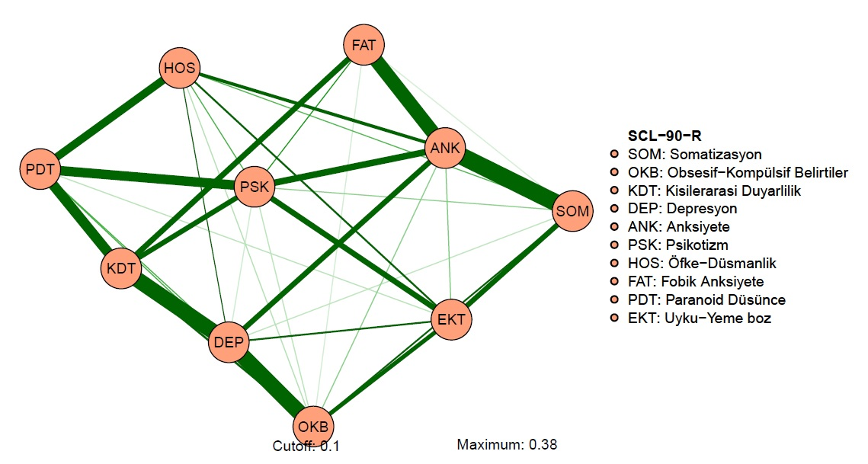

Şekil 2: Psikolojik belirti kümesinin yoğunlaşma ağının merkeziyet indisleri
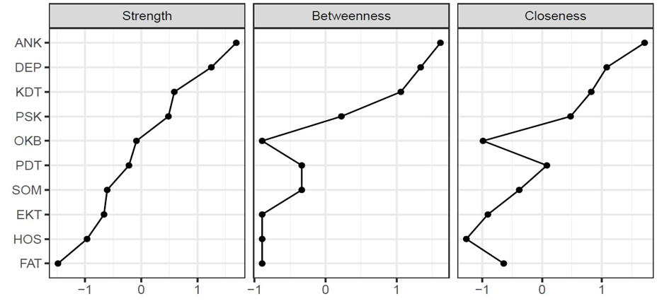
Son olarak SCL-90-R'nin yanı sıra araştırmada kullandığımız diğer envanterlerin de alt ölçekleri ağ analizine alınmıştır. Ancak sosyal ağ bağımlılığı, sosyal duygusal yalnızlık, yaşam doyumu ölçekleri diğer düğümlerle ya ilişkili bulunamamış ya da negatif ilişkili bulunmuştur. Bu durumda söz konusu değişkenlerin psikolojik belirtiler üzerinde etkili olmadığını göstermektedir.

Şekil 3: psikolojik belirtiler , Sosyal Ağ Bağımlılığı, Sosyal Duygusal Yalnızlık, Yaşam Doyumu arasındaki ilişkileri gösteren yoğunlaşma ağı
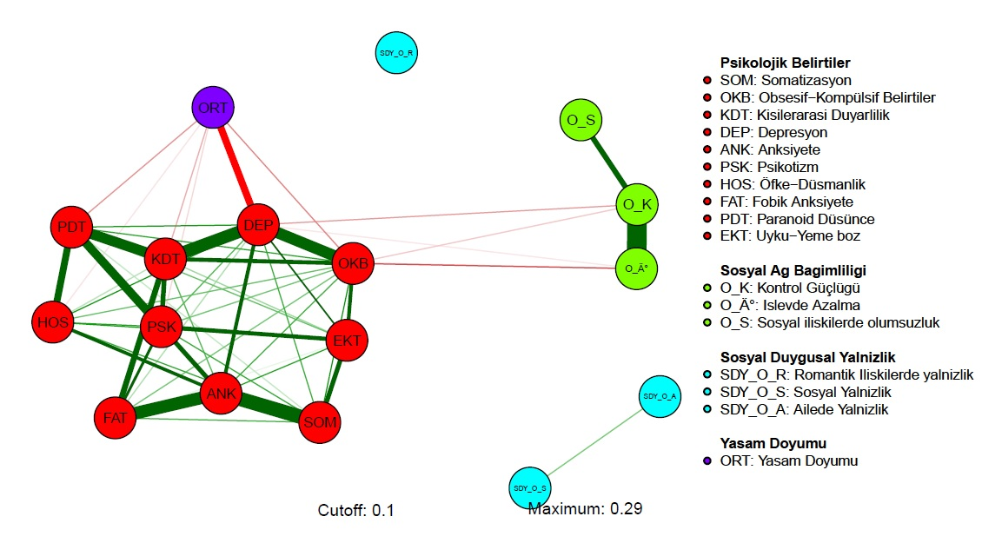
Şekil 4: Psikolojik belirtiler, Sosyal Ağ Bağımlılığı, Sosyal Duygusal Yalnızlık, Yaşam Doyumu Ölçeklerinin yoğunlaşma ağının merkeziyet indisleri

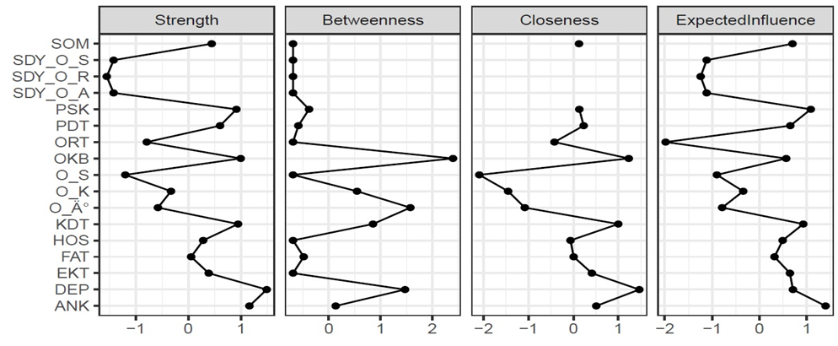

Sosyal Ağ Bağımlılığı Ölçeğinin İşlevde Azalma Alt Ölçeği ile SCL-90-R Ölçeğinin OKB Alt Ölçeği arasında zayıf olmakla birlikte negatif bir ağ ilişkisi görülmektedir. Ayrıca Yaşam doyumu ölçeği ile SCL90-R arasında (özellikle depresyon alt ölçeği için) negatif güçlü bir korelasyon bulunmaktadır.

Şekil 5 : Psikolojik belirtiler, Sosyal Ağ Bağımlılığı, Sosyal Duygusal Yalnızlık, Yaşam Doyumunun ilişki ağı

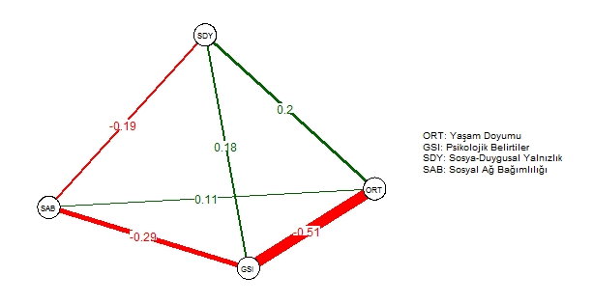

Öğrencilerimizin Belirti Tarama Envanterinde Genel Ortalama Puanlarının yüksek çıkmasıyla birlikte bu puanların Yaşam Doyumu ve Sosyal Ağ Bağımlılığı puanlarıyla negatif yönde bir bağ kurulduğu görülmektedir.
Özetlemek gerekirse; psikolojik belirtiler ve yaşam doyumu arasında güçlü ve negatif bir ilişki olduğu, bu ilişkinin psikolojik belirtilerden özellikle depresyon üzerinde yoğunlaştığı bir diğer belirti olan anksiyetenin öğrenciler arasında etkili bir psikolojik belirti olduğu, sosyal ağ bağımlılığının psikolojik belirtilerle ve sosyal duygusal yalnızlıkla beklenenin aksine negatif ilişkili bulunduğu, sosyal duygusal yalnızlık ile sosyal ağ bağımlılığının ilginç biçimde yaşam doyumu ile zayıf da olsa pozitif ilişkili bulunduğu anlaşılmıştır. Buna göre sosyal ağ bağımlılığı ile sosyal duygusal yalnızlığın psikolojik iyi oluş ile fazla ilişkili olmadığı, ancak yaşam doyumunun büyük ölçüde psikolojik iyi oluşu yordayıcı nitelikte olduğu düşünülmüştür.

Ek 22: 2021-2022 ADÜ-GENÇ Bahar Araştırması (Psikolojik Sağlık) Sonuç Değerlendirmesi

ADÜ-GENÇ Bahar Araştırması (Psikolojik Sağlık)

Üniversite öğrencilerinin sosyal ve duygusal gelişimlerini değerlendirmeye yönelik olarak yapılan araştırmanın sonuçları aşağıda paylaşılmıştır. Bu kapsamda betimsel istatistiklerle ilgili yüzdelik değerler raporlandırılmıştır.

SORUN ÇÖZME
 |  | Sıklık | Yüzdelik | Geçerli Yüzdelik | Kümülatif Yüzdelik
 | -3,00 | 1 | ,2 | ,2 | ,2
 | 14,00 | 1 | ,2 | ,2 | ,4
 | 21,00 | 1 | ,2 | ,2 | ,6
 | 24,00 | 1 | ,2 | ,2 | ,8
 | 27,00 | 1 | ,2 | ,2 | 1,0
 | 28,00 | 1 | ,2 | ,2 | 1,2
 | 30,00 | 1 | ,2 | ,2 | 1,3
 | 31,00 | 5 | 1,0 | 1,0 | 2,3
 | 33,00 | 3 | ,6 | ,6 | 2,9
 | 34,00 | 2 | ,4 | ,4 | 3,3
 | 35,00 | 1 | ,2 | ,2 | 3,5
 | 35,50 | 1 | ,2 | ,2 | 3,6
 | 36,00 | 3 | ,6 | ,6 | 4,2
 | 37,00 | 1 | ,2 | ,2 | 4,4
 | 38,00 | 2 | ,4 | ,4 | 4,8
 | 38,10 | 1 | ,2 | ,2 | 5,0
 | 39,00 | 6 | 1,2 | 1,2 | 6,1
 | 39,46 | 1 | ,2 | ,2 | 6,3
 | 40,00 | 3 | ,6 | ,6 | 6,9
 | 41,00 | 5 | 1,0 | 1,0 | 7,9
 | 41,04 | 1 | ,2 | ,2 | 8,1
 | 41,67 | 1 | ,2 | ,2 | 8,3
 | 42,00 | 4 | ,8 | ,8 | 9,0
 | 43,00 | 3 | ,6 | ,6 | 9,6
 | 44,00 | 8 | 1,5 | 1,5 | 11,1
 | 44,88 | 1 | ,2 | ,2 | 11,3
 | 45,00 | 11 | 2,1 | 2,1 | 13,4
 | 46,00 | 10 | 1,9 | 1,9 | 15,4
 | 47,00 | 8 | 1,5 | 1,5 | 16,9
 | 47,22 | 1 | ,2 | ,2 | 17,1
 | 48,00 | 15 | 2,9 | 2,9 | 20,0
 | 48,96 | 1 | ,2 | ,2 | 20,2
 | 49,00 | 7 | 1,3 | 1,3 | 21,5
 | 50,00 | 7 | 1,3 | 1,3 | 22,8
 | 50,50 | 1 | ,2 | ,2 | 23,0
 | 51,00 | 10 | 1,9 | 1,9 | 25,0
 | 51,50 | 1 | ,2 | ,2 | 25,1
 | 52,00 | 7 | 1,3 | 1,3 | 26,5
 | 52,12 | 1 | ,2 | ,2 | 26,7
 | 53,00 | 9 | 1,7 | 1,7 | 28,4
 | 53,15 | 1 | ,2 | ,2 | 28,6
 | 53,66 | 1 | ,2 | ,2 | 28,8
 | 54,00 | 8 | 1,5 | 1,5 | 30,3
 | 55,00 | 9 | 1,7 | 1,7 | 32,1
 | 56,00 | 11 | 2,1 | 2,1 | 34,2
 | 57,00 | 7 | 1,3 | 1,3 | 35,5
 | 58,00 | 18 | 3,5 | 3,5 | 39,0
 | 58,41 | 1 | ,2 | ,2 | 39,2
 | 59,00 | 21 | 4,0 | 4,0 | 43,2
 | 60,00 | 13 | 2,5 | 2,5 | 45,7
 | 61,00 | 9 | 1,7 | 1,7 | 47,4
 | 62,00 | 13 | 2,5 | 2,5 | 49,9
 | 63,00 | 7 | 1,3 | 1,3 | 51,2
 | 63,51 | 1 | ,2 | ,2 | 51,4
 | 64,00 | 13 | 2,5 | 2,5 | 53,9
 | 65,00 | 14 | 2,7 | 2,7 | 56,6
 | 65,49 | 1 | ,2 | ,2 | 56,8
 | 65,54 | 1 | ,2 | ,2 | 57,0
 | 66,00 | 20 | 3,8 | 3,8 | 60,8
 | 67,00 | 13 | 2,5 | 2,5 | 63,3
 | 68,00 | 15 | 2,9 | 2,9 | 66,2
 | 69,00 | 14 | 2,7 | 2,7 | 68,9
 | 70,00 | 13 | 2,5 | 2,5 | 71,4
 | 71,00 | 10 | 1,9 | 1,9 | 73,3
 | 72,00 | 14 | 2,7 | 2,7 | 76,0
 | 72,69 | 1 | ,2 | ,2 | 76,2
 | 73,00 | 10 | 1,9 | 1,9 | 78,1
 | 74,00 | 11 | 2,1 | 2,1 | 80,2
 | 75,00 | 12 | 2,3 | 2,3 | 82,5
 | 76,00 | 5 | 1,0 | 1,0 | 83,5
 | 76,54 | 1 | ,2 | ,2 | 83,7
 | 77,00 | 12 | 2,3 | 2,3 | 86,0
 | 78,00 | 13 | 2,5 | 2,5 | 88,5
 | 79,00 | 4 | ,8 | ,8 | 89,3
 | 80,00 | 5 | 1,0 | 1,0 | 90,2
 | 80,46 | 1 | ,2 | ,2 | 90,4
 | 81,00 | 9 | 1,7 | 1,7 | 92,1
 | 81,62 | 1 | ,2 | ,2 | 92,3
 | 82,00 | 10 | 1,9 | 1,9 | 94,2
 | 83,00 | 3 | ,6 | ,6 | 94,8
 | 83,12 | 1 | ,2 | ,2 | 95,0
 | 84,00 | 3 | ,6 | ,6 | 95,6
 | 85,00 | 3 | ,6 | ,6 | 96,2
 | 86,00 | 3 | ,6 | ,6 | 96,7
 | 87,00 | 5 | 1,0 | 1,0 | 97,7
 | 88,00 | 3 | ,6 | ,6 | 98,3
 | 89,00 | 4 | ,8 | ,8 | 99,0
 | 90,00 | 1 | ,2 | ,2 | 99,2
 | 91,00 | 2 | ,4 | ,4 | 99,6
 | 94,00 | 2 | ,4 | ,4 | 100,0
 | Total | 521 | 100,0 | 100,0
Statistics
SCTPLM
 | Katılımcı | 521
 | Eksik veri | 0
Ortalama |  | 61,7488
Medyan |  | 63,0000
Mod |  | 59,00
Std. Sapma |  | 14,33797
Varyans |  | 205,577
Minimum |  | -3,00
Maximum |  | 94,00
Özet |  | 32171,14

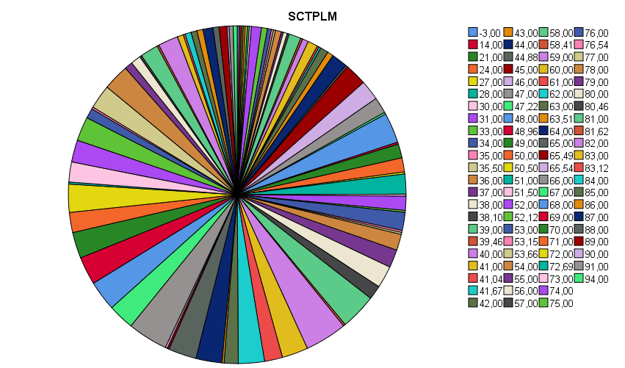

Araştırmaya katılan öğrencilerin %15’ yeteriz düzeyde sorun çözme özelliğine sahip olduğunu düşünmekte, %14’ü ise iyi düzeyde sorun çözme özelliğine sahip olduğunu düşünmektedir.
SOSYAL DESTEK AILE

 |  | Sıklık | Yüzdelik | Geçerli Yüzdelik | Kümülatif Yüzdelik
 | 4,00 | 6 | 1,2 | 1,2 | 1,2
 | 5,00 | 11 | 2,1 | 2,1 | 3,3
 | 6,00 | 14 | 2,7 | 2,7 | 6,0
 | 7,00 | 21 | 4,0 | 4,0 | 10,0
 | 8,00 | 33 | 6,3 | 6,3 | 16,3
 | 8,49 | 1 | ,2 | ,2 | 16,5
 | 9,00 | 27 | 5,2 | 5,2 | 21,7
 | 10,00 | 25 | 4,8 | 4,8 | 26,5
 | 11,00 | 28 | 5,4 | 5,4 | 31,9
 | 12,00 | 31 | 6,0 | 6,0 | 37,8
 | 13,00 | 38 | 7,3 | 7,3 | 45,1
 | 14,00 | 1 | ,2 | ,2 | 45,3
 | 14,00 | 41 | 7,9 | 7,9 | 53,2
 | 15,00 | 25 | 4,8 | 4,8 | 58,0
 | 16,00 | 35 | 6,7 | 6,7 | 64,7
 | 17,00 | 23 | 4,4 | 4,4 | 69,1
 | 18,00 | 29 | 5,6 | 5,6 | 74,7
 | 19,00 | 32 | 6,1 | 6,1 | 80,8
 | 20,00 | 100 | 19,2 | 19,2 | 100,0
 | Total | 521 | 100,0 | 100,0
Statistics
SDAILE
 | Katılımcı | 521
 | Eksik veri | 0
Ortalama |  | 13,9990
Medyan |  | 14,0000
Mod |  | 20,00
Std. Sapma |  | 4,67386
Varyans |  | 21,845
Minimum |  | 4,00
Maximum |  | 20,00
Özet |  | 7293,49

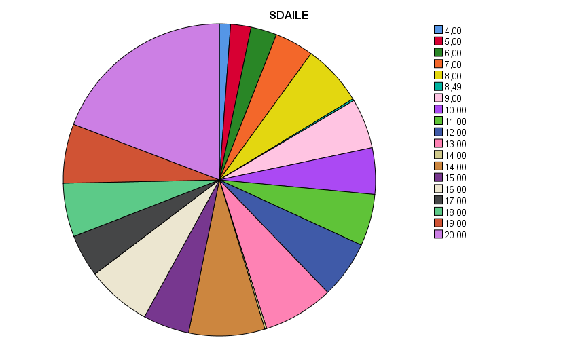

Araştırmaya katılan öğrencilerin %16,3’ ü yeteriz düzeyde aile desteği almakta, %20 ‘ si ise iyi düzeyde aile desteği aldığını düşünmektedir.

SOSYAL DESTEK DİĞERLERİ
 |  | Sıklık | Yüzdelik | Geçerli Yüzdelik | Kümülatif Yüzdelik
 | 4,00 | 118 | 22,6 | 22,6 | 22,6
 | 5,00 | 13 | 2,5 | 2,5 | 25,1
 | 6,00 | 21 | 4,0 | 4,0 | 29,2
 | 7,00 | 14 | 2,7 | 2,7 | 31,9
 | 8,00 | 37 | 7,1 | 7,1 | 39,0
 | 9,00 | 16 | 3,1 | 3,1 | 42,0
 | 10,00 | 22 | 4,2 | 4,2 | 46,3
 | 11,00 | 18 | 3,5 | 3,5 | 49,7
 | 11,84 | 1 | ,2 | ,2 | 49,9
 | 12,00 | 25 | 4,8 | 4,8 | 54,7
 | 12,99 | 2 | ,4 | ,4 | 55,1
 | 13,00 | 8 | 1,5 | 1,5 | 56,6
 | 14,00 | 21 | 4,0 | 4,0 | 60,7
 | 15,00 | 17 | 3,3 | 3,3 | 63,9
 | 16,00 | 33 | 6,3 | 6,3 | 70,2
 | 17,00 | 10 | 1,9 | 1,9 | 72,2
 | 17,99 | 1 | ,2 | ,2 | 72,4
 | 18,00 | 12 | 2,3 | 2,3 | 74,7
 | 19,00 | 13 | 2,5 | 2,5 | 77,2
 | 20,00 | 119 | 22,8 | 22,8 | 100,0
 | Total | 521 | 100,0 | 100,0
Statistics
SDDGR
 | Katılımcı | 521
 | Eksik veri | 0
Ortalama |  | 11,8403
Medyan |  | 12,0000
Mod |  | 20,00
Std. Sapma |  | 6,18148
Varyans |  | 38,211
Minimum |  | 4,00
Maximum |  | 20,00
Özet |  | 6168,81

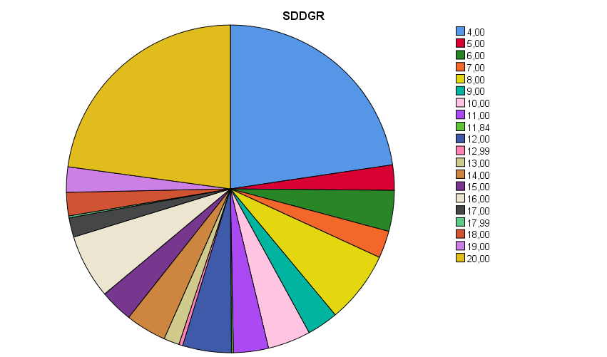

Araştırmaya katılan öğrencilerin %29.2 ’si yetersiz özel arkadaş desteği aldığını düşünmekte, %26 ‘ sı ise yeterli düzeyde özel arkadaş desteği aldığını düşünmektedir.

SOSYAL DESTEK ARKADAŞ
 |  | Sıklık | Yüzdelik | Geçerli Yüzdelik | Kümülatif Yüzdelik
 | 4,00 | 13 | 2,5 | 2,5 | 2,5
 | 5,00 | 14 | 2,7 | 2,7 | 5,2
 | 6,00 | 16 | 3,1 | 3,1 | 8,3
 | 7,00 | 17 | 3,3 | 3,3 | 11,5
 | 8,00 | 50 | 9,6 | 9,6 | 21,1
 | 9,00 | 25 | 4,8 | 4,8 | 25,9
 | 10,00 | 27 | 5,2 | 5,2 | 31,1
 | 11,00 | 19 | 3,6 | 3,6 | 34,7
 | 12,00 | 51 | 9,8 | 9,8 | 44,5
 | 12,02 | 1 | ,2 | ,2 | 44,7
 | 12,34 | 1 | ,2 | ,2 | 44,9
 | 13,00 | 31 | 6,0 | 6,0 | 50,9
 | 13,25 | 1 | ,2 | ,2 | 51,1
 | 14,00 | 33 | 6,3 | 6,3 | 57,4
 | 15,00 | 35 | 6,7 | 6,7 | 64,1
 | 16,00 | 37 | 7,1 | 7,1 | 71,2
 | 17,00 | 30 | 5,8 | 5,8 | 77,0
 | 18,00 | 30 | 5,8 | 5,8 | 82,7
 | 19,00 | 18 | 3,5 | 3,5 | 86,2
 | 20,00 | 72 | 13,8 | 13,8 | 100,0
 | Total | 521 | 100,0 | 100,0
Statistics
SDARK
N | Katılımcı | 521
N | Eksik veri | 0
Ortalama |  | 13,2526
Medyan |  | 13,0000
Mod |  | 20,00
Std. Sapma |  | 4,65031
Varyans |  | 21,625
Minimum |  | 4,00
Maximum |  | 20,00
Özet |  | 6904,62

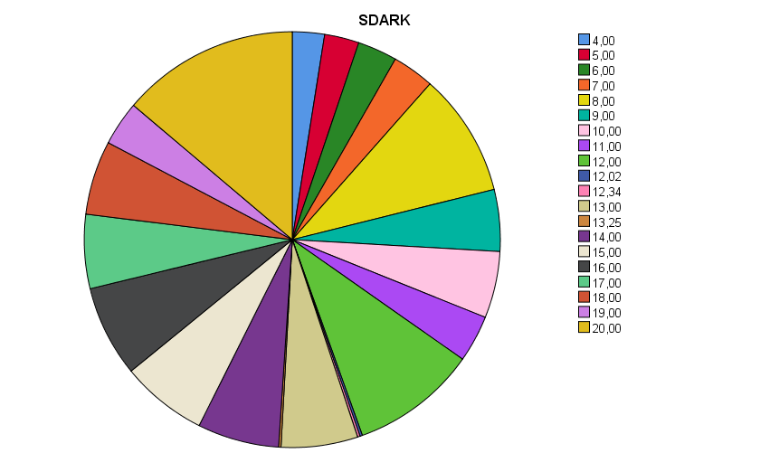

Araştırmaya katılan öğrencilerin %11.5 ‘u yetersiz arkadaş desteği aldığını düşünmekte, %18 ‘İ iyi düzeyde arkadaş desteği aldığını düşünmektedir.

SOSYAL DESTEK TOPLAM
 |  | Sıklık | Yüzdelik | Geçerli Yüzdelik | Kümülatif Yüzdelik
 | 14,00 | 2 | ,4 | ,4 | ,4
 | 15,00 | 2 | ,4 | ,4 | ,8
 | 16,00 | 4 | ,8 | ,8 | 1,5
 | 17,00 | 7 | 1,3 | 1,3 | 2,9
 | 18,00 | 5 | 1,0 | 1,0 | 3,8
 | 18,49 | 1 | ,2 | ,2 | 4,0
 | 19,00 | 6 | 1,2 | 1,2 | 5,2
 | 20,00 | 10 | 1,9 | 1,9 | 7,1
 | 21,00 | 7 | 1,3 | 1,3 | 8,4
 | 22,00 | 4 | ,8 | ,8 | 9,2
 | 23,00 | 3 | ,6 | ,6 | 9,8
 | 24,00 | 11 | 2,1 | 2,1 | 11,9
 | 25,00 | 7 | 1,3 | 1,3 | 13,2
 | 26,00 | 11 | 2,1 | 2,1 | 15,4
 | 27,00 | 8 | 1,5 | 1,5 | 16,9
 | 28,00 | 12 | 2,3 | 2,3 | 19,2
 | 29,00 | 10 | 1,9 | 1,9 | 21,1
 | 30,00 | 10 | 1,9 | 1,9 | 23,0
 | 31,00 | 12 | 2,3 | 2,3 | 25,3
 | 32,00 | 15 | 2,9 | 2,9 | 28,2
 | 33,00 | 16 | 3,1 | 3,1 | 31,3
 | 34,00 | 19 | 3,6 | 3,6 | 34,9
 | 34,02 | 1 | ,2 | ,2 | 35,1
 | 35,00 | 18 | 3,5 | 3,5 | 38,6
 | 36,00 | 23 | 4,4 | 4,4 | 43,0
 | 37,00 | 14 | 2,7 | 2,7 | 45,7
 | 38,00 | 9 | 1,7 | 1,7 | 47,4
 | 39,00 | 17 | 3,3 | 3,3 | 50,7
 | 39,09 | 1 | ,2 | ,2 | 50,9
 | 40,00 | 16 | 3,1 | 3,1 | 53,9
 | 41,00 | 19 | 3,6 | 3,6 | 57,6
 | 42,00 | 17 | 3,3 | 3,3 | 60,8
 | 43,00 | 13 | 2,5 | 2,5 | 63,3
 | 44,00 | 22 | 4,2 | 4,2 | 67,6
 | 44,34 | 1 | ,2 | ,2 | 67,8
 | 45,00 | 16 | 3,1 | 3,1 | 70,8
 | 46,00 | 16 | 3,1 | 3,1 | 73,9
 | 47,00 | 7 | 1,3 | 1,3 | 75,2
 | 47,99 | 3 | ,6 | ,6 | 75,8
 | 48,00 | 16 | 3,1 | 3,1 | 78,9
 | 49,00 | 9 | 1,7 | 1,7 | 80,6
 | 50,00 | 11 | 2,1 | 2,1 | 82,7
 | 51,00 | 8 | 1,5 | 1,5 | 84,3
 | 52,00 | 8 | 1,5 | 1,5 | 85,8
 | 53,00 | 8 | 1,5 | 1,5 | 87,3
 | 54,00 | 5 | 1,0 | 1,0 | 88,3
 | 55,00 | 11 | 2,1 | 2,1 | 90,4
 | 56,00 | 6 | 1,2 | 1,2 | 91,6
 | 57,00 | 7 | 1,3 | 1,3 | 92,9
 | 58,00 | 6 | 1,2 | 1,2 | 94,0
 | 59,00 | 6 | 1,2 | 1,2 | 95,2
 | 60,00 | 25 | 4,8 | 4,8 | 100,0
 | Total | 521 | 100,0 | 100,0
Statistics
SDTPLM
 | Katılımcı | 521
 | Eksik veri | 0
Ortalama |  | 39,0920
Medyan |  | 39,0000
Mod |  | 60,00
Std. Sapma |  | 11,45250
Varyans |  | 131,160
Minimum |  | 14,00
Maximum |  | 60,00
Özet |  | 20366,91

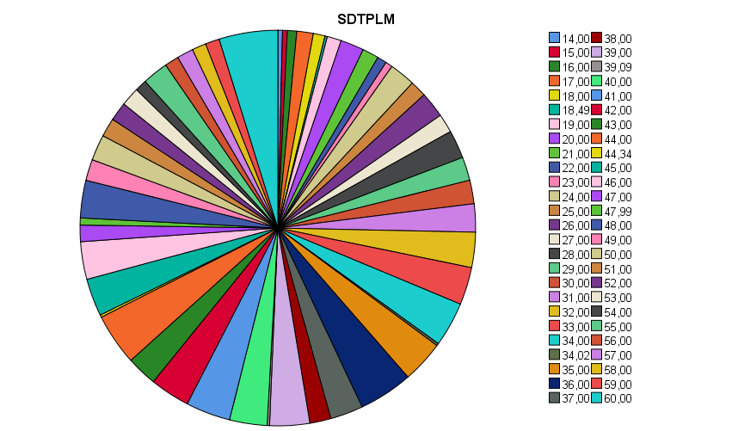

Araştırmaya katılan öğrencilerin %15,4 ‘ü yetersiz sosyal destek aldığını düşünmekte, % 16’ sı ise iyi düzeyde sosyal destek aldığını düşünmektedir.

YDM
 |  | Sıklık | Yüzdelik | Geçerli Yüzdelik | Kümülatif Yüzdelik
 | 5,00 | 31 | 6,0 | 6,0 | 6,0
 | 6,00 | 31 | 6,0 | 6,0 | 11,9
 | 7,00 | 38 | 7,3 | 7,3 | 19,2
 | 8,00 | 43 | 8,3 | 8,3 | 27,4
 | 9,00 | 51 | 9,8 | 9,8 | 37,2
 | 10,00 | 55 | 10,6 | 10,6 | 47,8
 | 11,00 | 43 | 8,3 | 8,3 | 56,0
 | 12,00 | 36 | 6,9 | 6,9 | 63,0
 | 13,00 | 41 | 7,9 | 7,9 | 70,8
 | 14,00 | 33 | 6,3 | 6,3 | 77,2
 | 15,00 | 36 | 6,9 | 6,9 | 84,1
 | 16,00 | 16 | 3,1 | 3,1 | 87,1
 | 17,00 | 16 | 3,1 | 3,1 | 90,2
 | 18,00 | 13 | 2,5 | 2,5 | 92,7
 | 19,00 | 14 | 2,7 | 2,7 | 95,4
 | 20,00 | 9 | 1,7 | 1,7 | 97,1
 | 21,00 | 4 | ,8 | ,8 | 97,9
 | 22,00 | 4 | ,8 | ,8 | 98,7
 | 23,00 | 1 | ,2 | ,2 | 98,8
 | 24,00 | 2 | ,4 | ,4 | 99,2
 | 25,00 | 4 | ,8 | ,8 | 100,0
 | Total | 521 | 100,0 | 100,0
Statistics
YDM
 | Katılımcı | 521
 | Eksik veri | 0
Ortalama |  | 11,4223
Medyan |  | 11,0000
Mod |  | 10,00
Std. Sapma |  | 4,27720
Varyans |  | 18,294
Minimum |  | 5,00
Maximum |  | 25,00
Özet |  | 5951,00

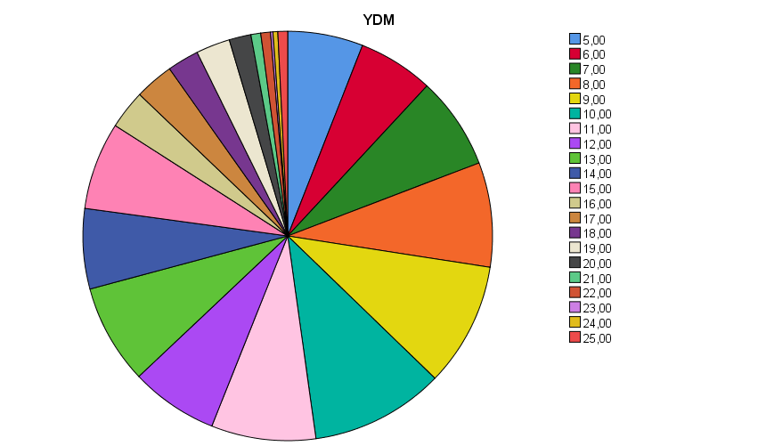

Araştırmaya katılan öğrencilerin %11.9’ u yetersiz yaşam doyumu olduğunu düşünmekte, sadece %13 ’ü ise iyi düzeyde yaşam doyumu olduğunu düşünmektedir.

UMUT
 |  | Sıklık | Yüzdelik | Geçerli Yüzdelik | Kümülatif Yüzdelik
 | 20,00 | 1 | ,2 | ,2 | ,2
 | 22,00 | 1 | ,2 | ,2 | ,4
 | 23,00 | 3 | ,6 | ,6 | 1,0
 | 24,00 | 4 | ,8 | ,8 | 1,7
 | 25,00 | 3 | ,6 | ,6 | 2,3
 | 26,00 | 9 | 1,7 | 1,7 | 4,0
 | 27,00 | 18 | 3,5 | 3,5 | 7,5
 | 27,44 | 1 | ,2 | ,2 | 7,7
 | 28,00 | 9 | 1,7 | 1,7 | 9,4
 | 29,00 | 17 | 3,3 | 3,3 | 12,7
 | 30,00 | 16 | 3,1 | 3,1 | 15,7
 | 30,51 | 1 | ,2 | ,2 | 15,9
 | 30,60 | 1 | ,2 | ,2 | 16,1
 | 31,00 | 28 | 5,4 | 5,4 | 21,5
 | 31,38 | 2 | ,4 | ,4 | 21,9
 | 32,00 | 39 | 7,5 | 7,5 | 29,4
 | 33,00 | 17 | 3,3 | 3,3 | 32,6
 | 34,00 | 30 | 5,8 | 5,8 | 38,4
 | 35,00 | 31 | 6,0 | 6,0 | 44,3
 | 35,88 | 1 | ,2 | ,2 | 44,5
 | 36,00 | 33 | 6,3 | 6,3 | 50,9
 | 36,38 | 1 | ,2 | ,2 | 51,1
 | 37,00 | 35 | 6,7 | 6,7 | 57,8
 | 38,00 | 26 | 5,0 | 5,0 | 62,8
 | 38,11 | 1 | ,2 | ,2 | 63,0
 | 39,00 | 30 | 5,8 | 5,8 | 68,7
 | 40,00 | 25 | 4,8 | 4,8 | 73,5
 | 41,00 | 31 | 6,0 | 6,0 | 79,5
 | 42,00 | 17 | 3,3 | 3,3 | 82,7
 | 43,00 | 24 | 4,6 | 4,6 | 87,3
 | 44,00 | 17 | 3,3 | 3,3 | 90,6
 | 45,00 | 9 | 1,7 | 1,7 | 92,3
 | 46,00 | 3 | ,6 | ,6 | 92,9
 | 47,00 | 9 | 1,7 | 1,7 | 94,6
 | 48,00 | 5 | 1,0 | 1,0 | 95,6
 | 49,00 | 11 | 2,1 | 2,1 | 97,7
 | 50,00 | 3 | ,6 | ,6 | 98,3
 | 51,00 | 4 | ,8 | ,8 | 99,0
 | 52,00 | 2 | ,4 | ,4 | 99,4
 | 53,00 | 1 | ,2 | ,2 | 99,6
 | 54,00 | 1 | ,2 | ,2 | 99,8
 | 58,00 | 1 | ,2 | ,2 | 100,0
 | Total | 521 | 100,0 | 100,0
Statistics
UMUT
 | Katılımcı | 521
 | Eksik veri | 0
Ortalama |  | 36,5541
Medyan |  | 36,0000
Mod |  | 32,00
Std. Sapma |  | 6,22386
Varyans |  | 38,736
Minimum |  | 20,00
Maximum |  | 58,00
Özet |  | 19044,67

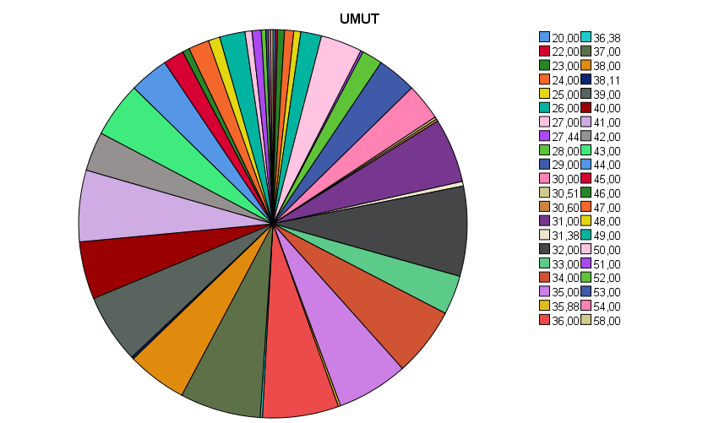

Araştırmaya katılan öğrencilerin %15.7’ sinin yetersiz düzeyde umuda sahip oldukları düşünmekte, % 13 oranında öğrencinin ise umut düzeylerinin yüksek olduğu belirlenmiştir.

BT_TPLM
 |  | Sıklık | Yüzdelik | Geçerli Yüzdelik | Kümülatif Yüzdelik
 | 14,00 | 1 | ,2 | ,2 | ,2
 | 15,00 | 1 | ,2 | ,2 | ,4
 | 17,00 | 5 | 1,0 | 1,0 | 1,3
 | 18,00 | 2 | ,4 | ,4 | 1,7
 | 19,00 | 2 | ,4 | ,4 | 2,1
 | 20,00 | 8 | 1,5 | 1,5 | 3,6
 | 21,00 | 6 | 1,2 | 1,2 | 4,8
 | 22,00 | 6 | 1,2 | 1,2 | 6,0
 | 23,00 | 5 | 1,0 | 1,0 | 6,9
 | 24,00 | 6 | 1,2 | 1,2 | 8,1
 | 25,00 | 5 | 1,0 | 1,0 | 9,0
 | 26,00 | 5 | 1,0 | 1,0 | 10,0
 | 27,00 | 8 | 1,5 | 1,5 | 11,5
 | 28,00 | 11 | 2,1 | 2,1 | 13,6
 | 29,00 | 11 | 2,1 | 2,1 | 15,7
 | 29,53 | 1 | ,2 | ,2 | 15,9
 | 30,00 | 7 | 1,3 | 1,3 | 17,3
 | 31,00 | 12 | 2,3 | 2,3 | 19,6
 | 32,00 | 16 | 3,1 | 3,1 | 22,6
 | 33,00 | 17 | 3,3 | 3,3 | 25,9
 | 34,00 | 23 | 4,4 | 4,4 | 30,3
 | 34,57 | 1 | ,2 | ,2 | 30,5
 | 35,00 | 18 | 3,5 | 3,5 | 34,0
 | 36,00 | 29 | 5,6 | 5,6 | 39,5
 | 36,02 | 1 | ,2 | ,2 | 39,7
 | 36,97 | 1 | ,2 | ,2 | 39,9
 | 37,00 | 17 | 3,3 | 3,3 | 43,2
 | 38,00 | 25 | 4,8 | 4,8 | 48,0
 | 39,00 | 17 | 3,3 | 3,3 | 51,2
 | 40,00 | 13 | 2,5 | 2,5 | 53,7
 | 41,00 | 18 | 3,5 | 3,5 | 57,2
 | 42,00 | 18 | 3,5 | 3,5 | 60,7
 | 42,28 | 1 | ,2 | ,2 | 60,8
 | 43,00 | 16 | 3,1 | 3,1 | 63,9
 | 44,00 | 17 | 3,3 | 3,3 | 67,2
 | 45,00 | 15 | 2,9 | 2,9 | 70,1
 | 45,28 | 1 | ,2 | ,2 | 70,2
 | 46,00 | 19 | 3,6 | 3,6 | 73,9
 | 47,00 | 19 | 3,6 | 3,6 | 77,5
 | 48,00 | 14 | 2,7 | 2,7 | 80,2
 | 49,00 | 15 | 2,9 | 2,9 | 83,1
 | 49,05 | 1 | ,2 | ,2 | 83,3
 | 50,00 | 8 | 1,5 | 1,5 | 84,8
 | 51,00 | 10 | 1,9 | 1,9 | 86,8
 | 52,00 | 12 | 2,3 | 2,3 | 89,1
 | 53,00 | 6 | 1,2 | 1,2 | 90,2
 | 54,00 | 10 | 1,9 | 1,9 | 92,1
 | 55,00 | 7 | 1,3 | 1,3 | 93,5
 | 56,00 | 9 | 1,7 | 1,7 | 95,2
 | 57,00 | 4 | ,8 | ,8 | 96,0
 | 58,00 | 12 | 2,3 | 2,3 | 98,3
 | 59,00 | 2 | ,4 | ,4 | 98,7
 | 60,00 | 7 | 1,3 | 1,3 | 100,0
 | Total | 521 | 100,0 | 100,0

Statistics
BT_TPLM
N | Katılımcı | 521
N | Eksik veri | 0
Ortalama |  | 39,6002
Medyan |  | 39,0000
Mod |  | 36,00
Std. Sapma |  | 9,99615
Varyans |  | 99,923
Minimum |  | 14,00
Maximum |  | 60,00
Özet |  | 20631,70

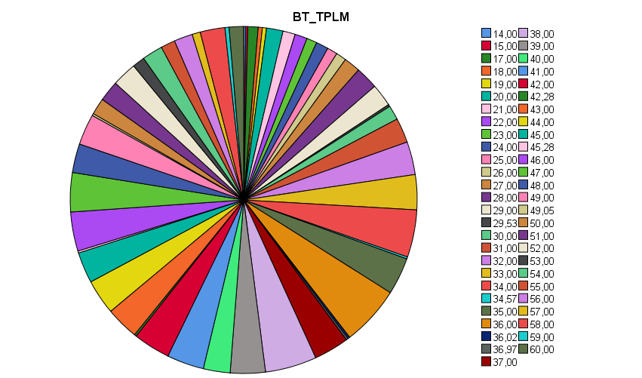

Araştırmaya katılan öğrencilerin %13.6’ sinin iyi düzeyde belirsizliğe tahammülsüzlüğe sahip olduklarını düşünmekte, % 16 oranında öğrencinin ise yetersiz düzeyde belirsizliğe tahammülsüzlüğe sahip olduğu belirlenmiştir.

KAYGI
 |  | Sıklık | Yüzdelik | Geçerli Yüzdelik | Kümülatif Yüzdelik
 | 13,00 | 9 | 1,7 | 1,7 | 1,7
 | 14,00 | 11 | 2,1 | 2,1 | 3,8
 | 15,00 | 12 | 2,3 | 2,3 | 6,1
 | 15,64 | 1 | ,2 | ,2 | 6,3
 | 16,00 | 16 | 3,1 | 3,1 | 9,4
 | 17,00 | 17 | 3,3 | 3,3 | 12,7
 | 18,00 | 19 | 3,6 | 3,6 | 16,3
 | 19,00 | 22 | 4,2 | 4,2 | 20,5
 | 19,06 | 1 | ,2 | ,2 | 20,7
 | 19,49 | 1 | ,2 | ,2 | 20,9
 | 19,81 | 1 | ,2 | ,2 | 21,1
 | 20,00 | 17 | 3,3 | 3,3 | 24,4
 | 21,00 | 22 | 4,2 | 4,2 | 28,6
 | 22,00 | 34 | 6,5 | 6,5 | 35,1
 | 22,64 | 1 | ,2 | ,2 | 35,3
 | 23,00 | 20 | 3,8 | 3,8 | 39,2
 | 24,00 | 17 | 3,3 | 3,3 | 42,4
 | 25,00 | 19 | 3,6 | 3,6 | 46,1
 | 26,00 | 9 | 1,7 | 1,7 | 47,8
 | 27,00 | 17 | 3,3 | 3,3 | 51,1
 | 27,90 | 1 | ,2 | ,2 | 51,2
 | 28,00 | 17 | 3,3 | 3,3 | 54,5
 | 28,64 | 1 | ,2 | ,2 | 54,7
 | 29,00 | 17 | 3,3 | 3,3 | 58,0
 | 30,00 | 15 | 2,9 | 2,9 | 60,8
 | 30,34 | 1 | ,2 | ,2 | 61,0
 | 31,00 | 16 | 3,1 | 3,1 | 64,1
 | 32,00 | 14 | 2,7 | 2,7 | 66,8
 | 33,00 | 17 | 3,3 | 3,3 | 70,1
 | 33,12 | 1 | ,2 | ,2 | 70,2
 | 34,00 | 8 | 1,5 | 1,5 | 71,8
 | 34,82 | 1 | ,2 | ,2 | 72,0
 | 35,00 | 11 | 2,1 | 2,1 | 74,1
 | 36,00 | 10 | 1,9 | 1,9 | 76,0
 | 37,00 | 14 | 2,7 | 2,7 | 78,7
 | 38,00 | 8 | 1,5 | 1,5 | 80,2
 | 39,00 | 14 | 2,7 | 2,7 | 82,9
 | 40,00 | 7 | 1,3 | 1,3 | 84,3
 | 41,00 | 6 | 1,2 | 1,2 | 85,4
 | 41,82 | 1 | ,2 | ,2 | 85,6
 | 42,00 | 12 | 2,3 | 2,3 | 87,9
 | 43,00 | 8 | 1,5 | 1,5 | 89,4
 | 43,81 | 1 | ,2 | ,2 | 89,6
 | 44,00 | 2 | ,4 | ,4 | 90,0
 | 45,00 | 5 | 1,0 | 1,0 | 91,0
 | 46,00 | 5 | 1,0 | 1,0 | 91,9
 | 47,00 | 4 | ,8 | ,8 | 92,7
 | 48,00 | 8 | 1,5 | 1,5 | 94,2
 | 49,00 | 5 | 1,0 | 1,0 | 95,2
 | 50,00 | 1 | ,2 | ,2 | 95,4
 | 51,00 | 3 | ,6 | ,6 | 96,0
 | 52,00 | 3 | ,6 | ,6 | 96,5
 | 53,00 | 4 | ,8 | ,8 | 97,3
 | 54,00 | 2 | ,4 | ,4 | 97,7
 | 55,00 | 3 | ,6 | ,6 | 98,3
 | 56,00 | 2 | ,4 | ,4 | 98,7
 | 57,00 | 1 | ,2 | ,2 | 98,8
 | 58,00 | 1 | ,2 | ,2 | 99,0
 | 59,00 | 1 | ,2 | ,2 | 99,2
 | 60,00 | 1 | ,2 | ,2 | 99,4
 | 61,00 | 2 | ,4 | ,4 | 99,8
 | 65,00 | 1 | ,2 | ,2 | 100,0
 | Total | 521 | 100,0 | 100,0

Statistics
KAYGI
 | Katılımcı | 521
 | Eksik veri | 0
Ortalama |  | 28,9810
Medyan |  | 27,0000
Mod |  | 22,00
Std. Sapma |  | 10,76866
Varyans |  | 115,964
Minimum |  | 13,00
Maximum |  | 65,00
Özet |  | 15099,09
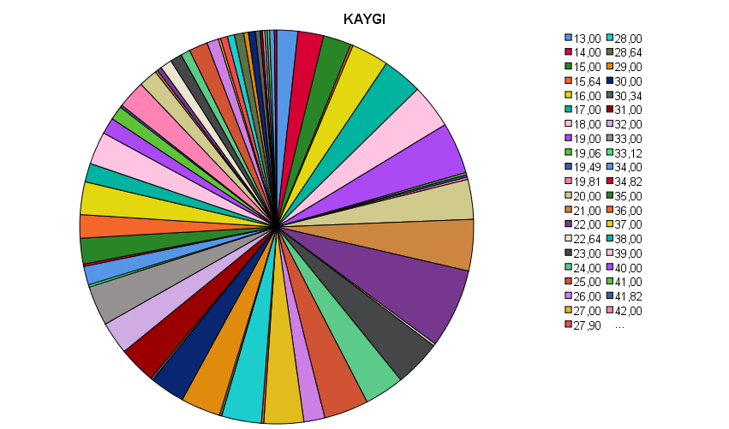

Araştırmaya katılan öğrencilerin %12.7’ sinin düşük kaygı düzeyi olduğu belirlenmekte , % 16 oranında öğrencinin ise kaygı düzeyinin yüksek olduğu belirlenmiştir.

BESNKTPL
 |  | Sıklık | Yüzdelik | Geçerli Yüzdelik | Kümülatif Yüzdelik
 | 39,00 | 1 | ,2 | ,2 | ,2
 | 42,00 | 1 | ,2 | ,2 | ,4
 | 46,00 | 1 | ,2 | ,2 | ,6
 | 48,00 | 2 | ,4 | ,4 | 1,0
 | 49,00 | 1 | ,2 | ,2 | 1,2
 | 52,00 | 3 | ,6 | ,6 | 1,7
 | 53,00 | 2 | ,4 | ,4 | 2,1
 | 55,00 | 1 | ,2 | ,2 | 2,3
 | 56,00 | 2 | ,4 | ,4 | 2,7
 | 57,00 | 3 | ,6 | ,6 | 3,3
 | 58,00 | 3 | ,6 | ,6 | 3,8
 | 59,00 | 5 | 1,0 | 1,0 | 4,8
 | 59,09 | 1 | ,2 | ,2 | 5,0
 | 60,00 | 14 | 2,7 | 2,7 | 7,7
 | 60,02 | 1 | ,2 | ,2 | 7,9
 | 61,00 | 9 | 1,7 | 1,7 | 9,6
 | 62,00 | 5 | 1,0 | 1,0 | 10,6
 | 63,00 | 5 | 1,0 | 1,0 | 11,5
 | 64,00 | 22 | 4,2 | 4,2 | 15,7
 | 65,00 | 21 | 4,0 | 4,0 | 19,8
 | 66,00 | 19 | 3,6 | 3,6 | 23,4
 | 67,00 | 16 | 3,1 | 3,1 | 26,5
 | 67,45 | 1 | ,2 | ,2 | 26,7
 | 68,00 | 21 | 4,0 | 4,0 | 30,7
 | 68,30 | 1 | ,2 | ,2 | 30,9
 | 69,00 | 24 | 4,6 | 4,6 | 35,5
 | 69,38 | 1 | ,2 | ,2 | 35,7
 | 69,85 | 1 | ,2 | ,2 | 35,9
 | 70,00 | 40 | 7,7 | 7,7 | 43,6
 | 70,45 | 1 | ,2 | ,2 | 43,8
 | 70,85 | 1 | ,2 | ,2 | 44,0
 | 71,00 | 20 | 3,8 | 3,8 | 47,8
 | 72,00 | 36 | 6,9 | 6,9 | 54,7
 | 72,02 | 1 | ,2 | ,2 | 54,9
 | 72,69 | 1 | ,2 | ,2 | 55,1
 | 73,00 | 33 | 6,3 | 6,3 | 61,4
 | 73,09 | 1 | ,2 | ,2 | 61,6
 | 74,00 | 35 | 6,7 | 6,7 | 68,3
 | 74,85 | 1 | ,2 | ,2 | 68,5
 | 75,00 | 22 | 4,2 | 4,2 | 72,7
 | 75,02 | 1 | ,2 | ,2 | 72,9
 | 75,65 | 1 | ,2 | ,2 | 73,1
 | 75,90 | 1 | ,2 | ,2 | 73,3
 | 76,00 | 36 | 6,9 | 6,9 | 80,2
 | 76,86 | 1 | ,2 | ,2 | 80,4
 | 77,00 | 17 | 3,3 | 3,3 | 83,7
 | 78,00 | 14 | 2,7 | 2,7 | 86,4
 | 79,00 | 14 | 2,7 | 2,7 | 89,1
 | 80,00 | 12 | 2,3 | 2,3 | 91,4
 | 81,00 | 10 | 1,9 | 1,9 | 93,3
 | 82,00 | 4 | ,8 | ,8 | 94,0
 | 83,00 | 6 | 1,2 | 1,2 | 95,2
 | 84,00 | 7 | 1,3 | 1,3 | 96,5
 | 85,00 | 4 | ,8 | ,8 | 97,3
 | 86,00 | 2 | ,4 | ,4 | 97,7
 | 86,76 | 1 | ,2 | ,2 | 97,9
 | 87,00 | 2 | ,4 | ,4 | 98,3
 | 88,00 | 1 | ,2 | ,2 | 98,5
 | 88,03 | 1 | ,2 | ,2 | 98,7
 | 89,00 | 2 | ,4 | ,4 | 99,0
 | 91,00 | 2 | ,4 | ,4 | 99,4
 | 92,00 | 1 | ,2 | ,2 | 99,6
 | 96,00 | 1 | ,2 | ,2 | 99,8
 | 97,00 | 1 | ,2 | ,2 | 100,0
 | Total | 521 | 100,0 | 100,0
Statistics
BESNKTPL
 | Katılımcı | 521
 | Eksik veri | 0
Ortalama |  | 71,3076
Medyan |  | 72,0000
Mod |  | 70,00
Std. Sapma |  | 7,47367
Varyans |  | 55,856
Minimum |  | 39,00
Maximum |  | 97,00
Özet |  | 37151,27

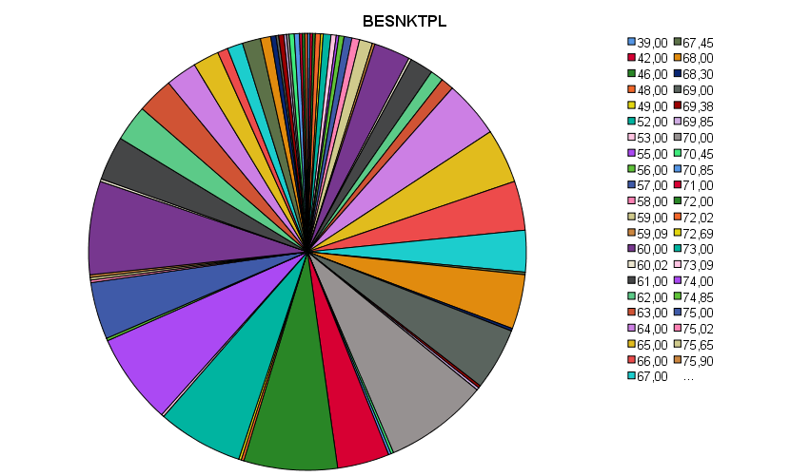

Araştırmaya katılan öğrencilerin %10.6’ sının yetersiz düzeyde bilişsel esnekliğe sahip oldukları düşünülmekte, % 11 oranında öğrencinin ise iyi düzeyde bilişsel esnekliğe sahip oldukları belirlenmiştir.

SOSYAL AĞ BAĞIMLILIĞI TOPLAM
 |  | Sıklık | Yüzdelik | Geçerli Yüzdelik | Kümülatif Yüzdelik
 | 10,00 | 9 | 1,7 | 1,7 | 1,7
 | 11,00 | 7 | 1,3 | 1,3 | 3,1
 | 12,00 | 6 | 1,2 | 1,2 | 4,2
 | 13,00 | 9 | 1,7 | 1,7 | 6,0
 | 14,00 | 9 | 1,7 | 1,7 | 7,7
 | 15,00 | 8 | 1,5 | 1,5 | 9,2
 | 16,00 | 17 | 3,3 | 3,3 | 12,5
 | 17,00 | 13 | 2,5 | 2,5 | 15,0
 | 18,00 | 18 | 3,5 | 3,5 | 18,4
 | 19,00 | 16 | 3,1 | 3,1 | 21,5
 | 20,00 | 20 | 3,8 | 3,8 | 25,3
 | 21,00 | 27 | 5,2 | 5,2 | 30,5
 | 22,00 | 24 | 4,6 | 4,6 | 35,1
 | 22,29 | 1 | ,2 | ,2 | 35,3
 | 23,00 | 23 | 4,4 | 4,4 | 39,7
 | 24,00 | 25 | 4,8 | 4,8 | 44,5
 | 25,00 | 25 | 4,8 | 4,8 | 49,3
 | 26,00 | 22 | 4,2 | 4,2 | 53,6
 | 27,00 | 19 | 3,6 | 3,6 | 57,2
 | 27,45 | 1 | ,2 | ,2 | 57,4
 | 28,00 | 22 | 4,2 | 4,2 | 61,6
 | 29,00 | 15 | 2,9 | 2,9 | 64,5
 | 30,00 | 31 | 6,0 | 6,0 | 70,4
 | 31,00 | 28 | 5,4 | 5,4 | 75,8
 | 32,00 | 16 | 3,1 | 3,1 | 78,9
 | 33,00 | 20 | 3,8 | 3,8 | 82,7
 | 34,00 | 11 | 2,1 | 2,1 | 84,8
 | 35,00 | 15 | 2,9 | 2,9 | 87,7
 | 36,00 | 13 | 2,5 | 2,5 | 90,2
 | 37,00 | 18 | 3,5 | 3,5 | 93,7
 | 38,00 | 5 | 1,0 | 1,0 | 94,6
 | 39,00 | 6 | 1,2 | 1,2 | 95,8
 | 40,00 | 5 | 1,0 | 1,0 | 96,7
 | 41,00 | 1 | ,2 | ,2 | 96,9
 | 42,00 | 4 | ,8 | ,8 | 97,7
 | 43,00 | 4 | ,8 | ,8 | 98,5
 | 44,00 | 1 | ,2 | ,2 | 98,7
 | 45,00 | 3 | ,6 | ,6 | 99,2
 | 46,00 | 2 | ,4 | ,4 | 99,6
 | 50,00 | 2 | ,4 | ,4 | 100,0
 | Total | 521 | 100,0 | 100,0

Statistics
SABTPLM
 | Katılımcı | 521
 | Eksik veri | 0
Ortalama |  | 25,9822
Medyan |  | 26,0000
Mod |  | 30,00
Std. Sapma |  | 7,90870
Varyans |  | 62,548
Minimum |  | 10,00
Maximum |  | 50,00
Özet |  | 13536,74

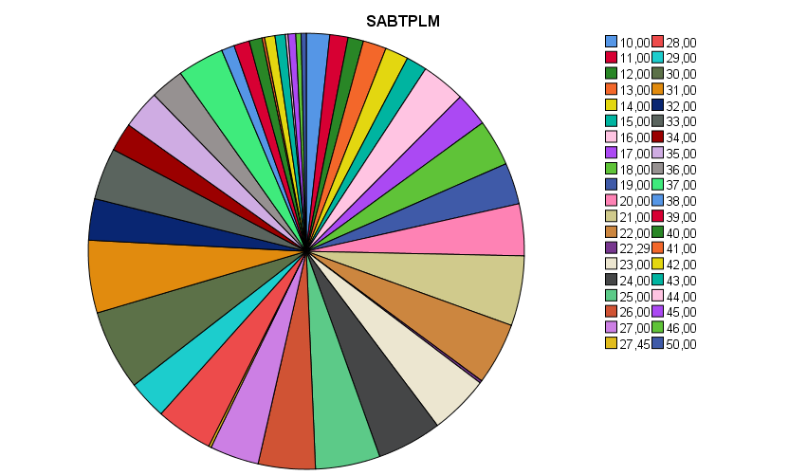

Araştırmaya katılan öğrencilerin %15’ inin bağımlılık düzeyinde sosyal ağ kullandığı görülmektedir, %16 ‘ sının düşük düzeyde sosyal ağ bağımlılığı olduğu görülmektedir.

İYİMSERLİK TOPLAM
 |  | Sıklık | Yüzdelik | Geçerli Yüzdelik | Kümülatif Yüzdelik
 | 20,00 | 1 | ,2 | ,3 | ,3
 | 21,00 | 1 | ,2 | ,3 | ,5
 | 22,00 | 4 | ,8 | 1,0 | 1,5
 | 23,00 | 2 | ,4 | ,5 | 2,0
 | 24,00 | 4 | ,8 | 1,0 | 3,0
 | 25,00 | 3 | ,6 | ,8 | 3,8
 | 26,00 | 6 | 1,2 | 1,5 | 5,3
 | 26,56 | 1 | ,2 | ,3 | 5,6
 | 27,00 | 7 | 1,3 | 1,8 | 7,4
 | 28,00 | 10 | 1,9 | 2,5 | 9,9
 | 29,00 | 11 | 2,1 | 2,8 | 12,7
 | 30,00 | 28 | 5,4 | 7,1 | 19,8
 | 31,00 | 15 | 2,9 | 3,8 | 23,6
 | 31,92 | 1 | ,2 | ,3 | 23,9
 | 32,00 | 33 | 6,3 | 8,4 | 32,2
 | 32,92 | 1 | ,2 | ,3 | 32,5
 | 33,00 | 12 | 2,3 | 3,0 | 35,5
 | 34,00 | 23 | 4,4 | 5,8 | 41,4
 | 35,00 | 32 | 6,1 | 8,1 | 49,5
 | 36,00 | 28 | 5,4 | 7,1 | 56,6
 | 37,00 | 18 | 3,5 | 4,6 | 61,2
 | 38,00 | 21 | 4,0 | 5,3 | 66,5
 | 39,00 | 14 | 2,7 | 3,6 | 70,1
 | 40,00 | 13 | 2,5 | 3,3 | 73,4
 | 41,00 | 16 | 3,1 | 4,1 | 77,4
 | 42,00 | 20 | 3,8 | 5,1 | 82,5
 | 43,00 | 13 | 2,5 | 3,3 | 85,8
 | 44,00 | 8 | 1,5 | 2,0 | 87,8
 | 45,00 | 8 | 1,5 | 2,0 | 89,8
 | 46,00 | 7 | 1,3 | 1,8 | 91,6
 | 47,00 | 5 | 1,0 | 1,3 | 92,9
 | 48,00 | 4 | ,8 | 1,0 | 93,9
 | 49,00 | 5 | 1,0 | 1,3 | 95,2
 | 49,99 | 1 | ,2 | ,3 | 95,4
 | 50,00 | 8 | 1,5 | 2,0 | 97,5
 | 51,00 | 2 | ,4 | ,5 | 98,0
 | 52,00 | 3 | ,6 | ,8 | 98,7
 | 53,00 | 2 | ,4 | ,5 | 99,2
 | 54,00 | 1 | ,2 | ,3 | 99,5
 | 56,00 | 2 | ,4 | ,5 | 100,0
 | Total | 394 | 75,6 | 100,0
 |  | 127 | 24,4
 |  | 521 | 100,0

Statistics
IYMTPL
 | Katılımcı | 394
 | Eksik veri | 127
Ortalama |  | ,33965
Medyan |  | 6,74179
Mod |  | 45,452
Std. Sapma |  | 36,00
Varyans |  | 20,00
Minimum |  | 56,00
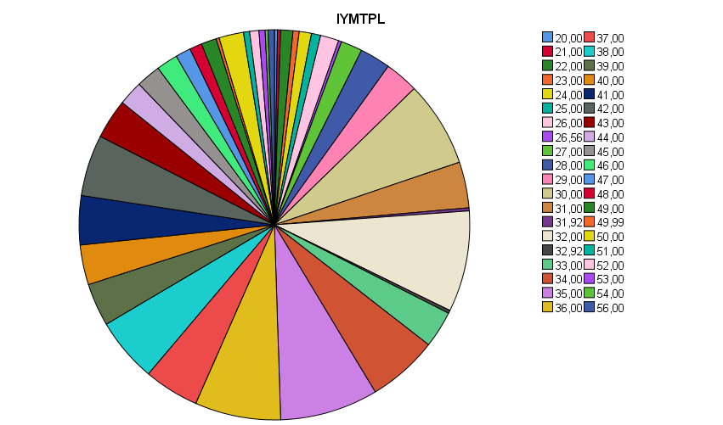

Araştırmaya katılan öğrencilerin %5.6’ sının yetersiz düzeyde iyimserliğe sahip olduğu görülmekte, %23 ‘ ünün iyi düzeyde iyimserliğe sahip olduğu görülmektedir.

DEPRESYON TOPLAM
 |  | Sıklık | Yüzdelik | Geçerli Yüzdelik | Kümülatif Yüzdelik
 | 12,00 | 5 | 1,0 | 1,0 | 1,0
 | 13,00 | 3 | ,6 | ,6 | 1,5
 | 14,00 | 6 | 1,2 | 1,2 | 2,7
 | 15,00 | 3 | ,6 | ,6 | 3,3
 | 16,00 | 10 | 1,9 | 1,9 | 5,2
 | 17,00 | 8 | 1,5 | 1,5 | 6,7
 | 17,66 | 1 | ,2 | ,2 | 6,9
 | 18,00 | 12 | 2,3 | 2,3 | 9,2
 | 19,00 | 15 | 2,9 | 2,9 | 12,1
 | 20,00 | 15 | 2,9 | 2,9 | 15,0
 | 21,00 | 11 | 2,1 | 2,1 | 17,1
 | 22,00 | 15 | 2,9 | 2,9 | 20,0
 | 23,00 | 17 | 3,3 | 3,3 | 23,2
 | 24,00 | 18 | 3,5 | 3,5 | 26,7
 | 25,00 | 19 | 3,6 | 3,6 | 30,3
 | 26,00 | 15 | 2,9 | 2,9 | 33,2
 | 27,00 | 21 | 4,0 | 4,0 | 37,2
 | 28,00 | 23 | 4,4 | 4,4 | 41,7
 | 29,00 | 13 | 2,5 | 2,5 | 44,1
 | 29,66 | 1 | ,2 | ,2 | 44,3
 | 30,00 | 18 | 3,5 | 3,5 | 47,8
 | 31,00 | 15 | 2,9 | 2,9 | 50,7
 | 32,00 | 17 | 3,3 | 3,3 | 53,9
 | 32,84 | 1 | ,2 | ,2 | 54,1
 | 33,00 | 8 | 1,5 | 1,5 | 55,7
 | 33,01 | 1 | ,2 | ,2 | 55,9
 | 34,00 | 11 | 2,1 | 2,1 | 58,0
 | 35,00 | 13 | 2,5 | 2,5 | 60,5
 | 35,66 | 1 | ,2 | ,2 | 60,7
 | 36,00 | 13 | 2,5 | 2,5 | 63,1
 | 36,66 | 1 | ,2 | ,2 | 63,3
 | 37,00 | 17 | 3,3 | 3,3 | 66,6
 | 38,00 | 18 | 3,5 | 3,5 | 70,1
 | 39,00 | 16 | 3,1 | 3,1 | 73,1
 | 40,00 | 7 | 1,3 | 1,3 | 74,5
 | 41,00 | 6 | 1,2 | 1,2 | 75,6
 | 42,00 | 12 | 2,3 | 2,3 | 77,9
 | 43,00 | 13 | 2,5 | 2,5 | 80,4
 | 44,00 | 7 | 1,3 | 1,3 | 81,8
 | 45,00 | 8 | 1,5 | 1,5 | 83,3
 | 45,84 | 1 | ,2 | ,2 | 83,5
 | 46,00 | 10 | 1,9 | 1,9 | 85,4
 | 47,00 | 5 | 1,0 | 1,0 | 86,4
 | 48,00 | 11 | 2,1 | 2,1 | 88,5
 | 49,00 | 8 | 1,5 | 1,5 | 90,0
 | 50,00 | 7 | 1,3 | 1,3 | 91,4
 | 50,05 | 1 | ,2 | ,2 | 91,6
 | 50,66 | 1 | ,2 | ,2 | 91,7
 | 51,00 | 7 | 1,3 | 1,3 | 93,1
 | 52,00 | 8 | 1,5 | 1,5 | 94,6
 | 53,00 | 2 | ,4 | ,4 | 95,0
 | 54,00 | 6 | 1,2 | 1,2 | 96,2
 | 55,00 | 4 | ,8 | ,8 | 96,9
 | 56,00 | 4 | ,8 | ,8 | 97,7
 | 57,00 | 4 | ,8 | ,8 | 98,5
 | 58,00 | 3 | ,6 | ,6 | 99,0
 | 59,00 | 1 | ,2 | ,2 | 99,2
 | 60,00 | 4 | ,8 | ,8 | 100,0
 | Total | 521 | 100,0 | 100,0

Statistics
DEPETOP
N | Katılımcı | 521
N | Eksik veri | 0
Ortalama |  | 32,8427
Medyan |  | 31,0000
Mod |  | 28,00
Std. Sapma |  | 11,35789
Varyans |  | 129,002
Ranj |  | 48,00
Minimum |  | 12,00
Maksimum |  | 60,00
Toplam |  | 17111,04

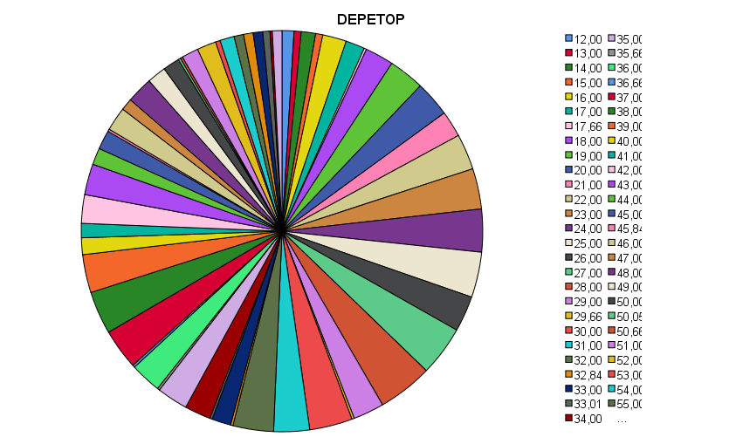

Araştırmaya katılan öğrencilerin %15 ‘inin yüksek düzeyde depresyon belirtilerine sahip olduğu %17‘sinin düşük düzeyde depresyon belirtilerine sahip olduğu görülmektedir.

Cinsiyet
 |  | Sıklık | Yüzdelik | Geçerli Yüzdelik | Kümülatif Yüzdelik
 | 1 | 350 | 67,2 | 67,2 | 67,2
 | 2 | 171 | 32,8 | 32,8 | 100,0
 | Total | 521 | 100,0 | 100,0
Statistics
Cinsiyet
 | Katılımcı | 521
 | Eksik veri | 0
Ortalama |  | 1,33
Medyan |  | 1,00
Mod |  | 1
Std. Sapma |  | ,470
Varyans |  | ,221
Minimum |  | 1
Maksimum |  | 2
Toplam |  | 692

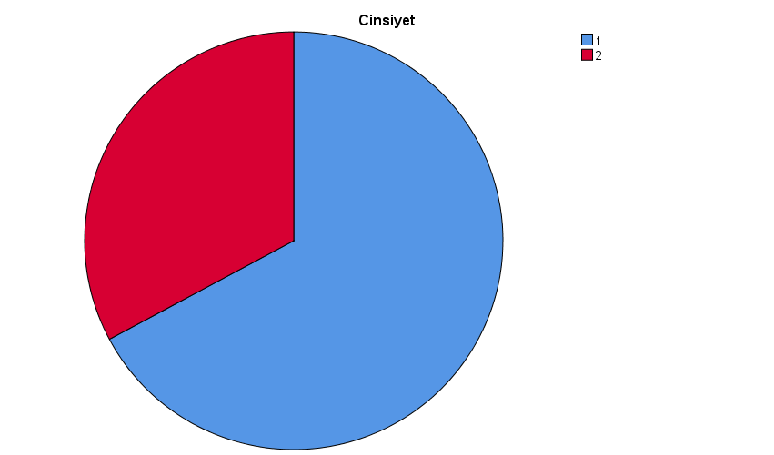

Yas
 |  | Sıklık | Yüzdelik | Geçerli Yüzdelik | Kümülatif Yüzdelik
 | 1 | 1 | ,2 | ,2 | ,2
 | 17 | 1 | ,2 | ,2 | ,4
 | 18 | 11 | 2,1 | 2,1 | 2,5
 | 19 | 60 | 11,5 | 11,6 | 14,1
 | 20 | 134 | 25,7 | 25,9 | 40,0
 | 21 | 116 | 22,3 | 22,4 | 62,5
 | 22 | 78 | 15,0 | 15,1 | 77,6
 | 23 | 44 | 8,4 | 8,5 | 86,1
 | 24 | 18 | 3,5 | 3,5 | 89,6
 | 25 | 10 | 1,9 | 1,9 | 91,5
 | 26 | 8 | 1,5 | 1,5 | 93,0
 | 27 | 2 | ,4 | ,4 | 93,4
 | 28 | 5 | 1,0 | 1,0 | 94,4
 | 29 | 2 | ,4 | ,4 | 94,8
 | 30 | 4 | ,8 | ,8 | 95,6
 | 31 | 4 | ,8 | ,8 | 96,3
 | 32 | 1 | ,2 | ,2 | 96,5
 | 33 | 1 | ,2 | ,2 | 96,7
 | 34 | 2 | ,4 | ,4 | 97,1
 | 35 | 3 | ,6 | ,6 | 97,7
 | 36 | 2 | ,4 | ,4 | 98,1
 | 37 | 1 | ,2 | ,2 | 98,3
 | 38 | 1 | ,2 | ,2 | 98,5
 | 41 | 3 | ,6 | ,6 | 99,0
 | 42 | 1 | ,2 | ,2 | 99,2
 | 44 | 1 | ,2 | ,2 | 99,4
 | 47 | 1 | ,2 | ,2 | 99,6
 | 48 | 1 | ,2 | ,2 | 99,8
 | 55 | 1 | ,2 | ,2 | 100,0
 | Total | 517 | 99,2 | 100,0
 |  | 4 | ,8
Total |  | 521 | 100,0

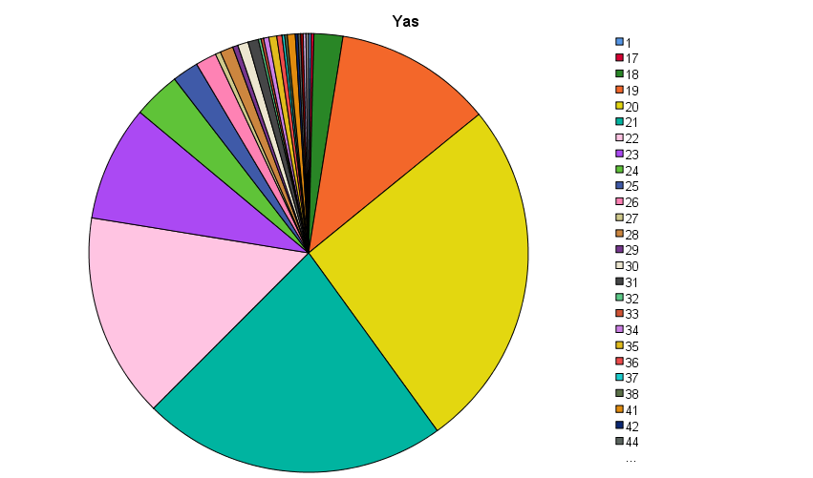
Statistics
Yas
 | Katılımcı | 517
 | Eksik veri | 4
Ortalama |  | 21,91
Medyan |  | 21,00
Mod |  | 20
Std. Sapma |  | 4,250
Varyans |  | 18,059
Minimum |  | 1
Maksimum |  | 55
Toplam |  | 11330

Bedensel bir engeliniz (görme, işitme, ortopedik vb.) ya da kronik bir hastalığınız (astım, epilepsi, diyabet vb.) var mı?
 |  | Sıklık | Yüzdelik | Geçerli Yüzdelik | Kümülatif Yüzdelik
 | 1 | 57 | 10,9 | 11,0 | 11,0
 | 2 | 462 | 88,7 | 89,0 | 100,0
 | Total | 519 | 99,6 | 100,0
 |  | 2 | ,4
Total |  | 521 | 100,0

Statistics
Bedensel bir engeliniz (görme, işitme, ortopedik vb.) ya da kronik bir hastalığınız (astım, epilepsi, diyabet vb.) var mı?
 | Katılımcı | 519
 | Eksik veri | 2
Ortalama |  | 1,89
Medyan |  | 2,00
Mod |  | 2
Std. Sapma |  | ,313
Varyans |  | ,098
Minimum |  | 1
Maksimum |  | 2
Toplam |  | 981
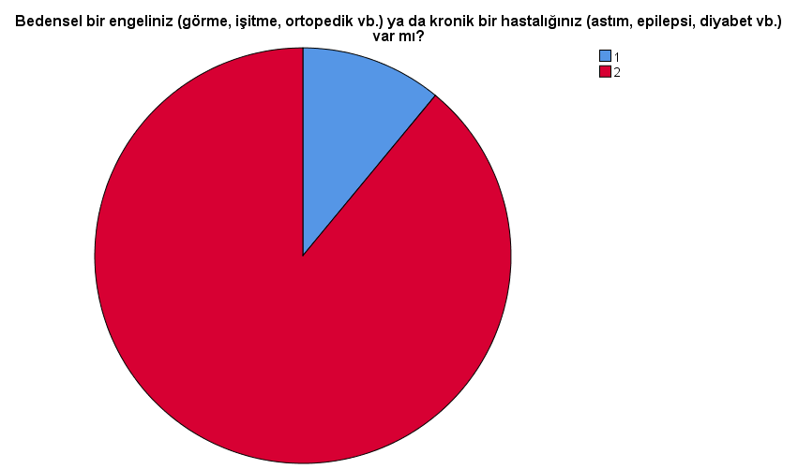

Romantik Bir İlişkiniz Var mı?
 |  | Sıklık | Yüzdelik | Geçerli Yüzdelik | Kümülatif Yüzdelik
 | 1 | 209 | 40,1 | 40,8 | 40,8
 | 2 | 303 | 58,2 | 59,2 | 100,0
 | Total | 512 | 98,3 | 100,0
 |  | 9 | 1,7
Total |  | 521 | 100,0

Statistics
Romantik bir ilişkiniz var mı
 | Katılımcı | 512
 | Eksik veri | 9
Ortalama |  | 1,59
Medyan |  | 2,00
Mod |  | 2
Std. Sapma |  | ,492
Varyans |  | ,242
Minimum |  | 1
Maksimum |  | 2
Toplam |  | 815

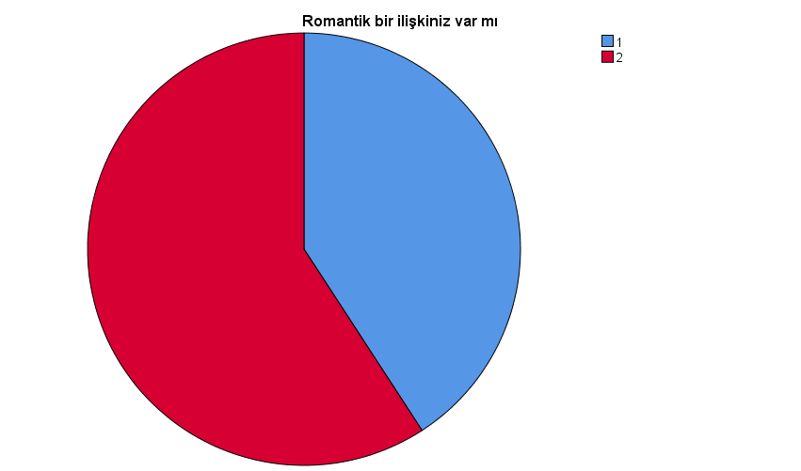

Ek- 23 : YKS Tercih ve Tanıtım Günleri Ek -24: Yetenek Her Yerde/ Bölgesel Kariyer Fuarı
EGEKAF' 24 (Ege Bölgesi Kariyer Fuarı) Afişi
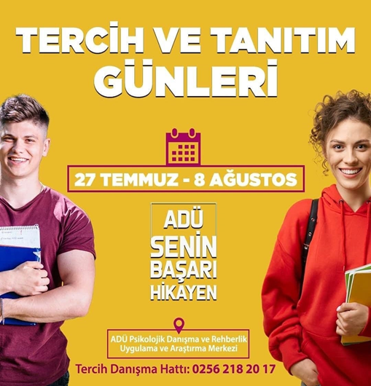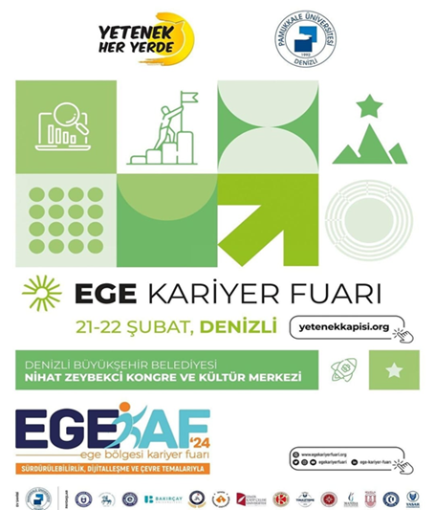

Ek- 25: Psikolojik Sağlık Paneli Afişi Ek- 26: Bağımlılık ve YEDAM Tanıtımı Afişi

